**DASHBOARDS IN PYTHON**

Biblioteca: <https://dash.plotly.com/>

pip install dash

pip install pandas

Estrutura básica de qualquer projeto:

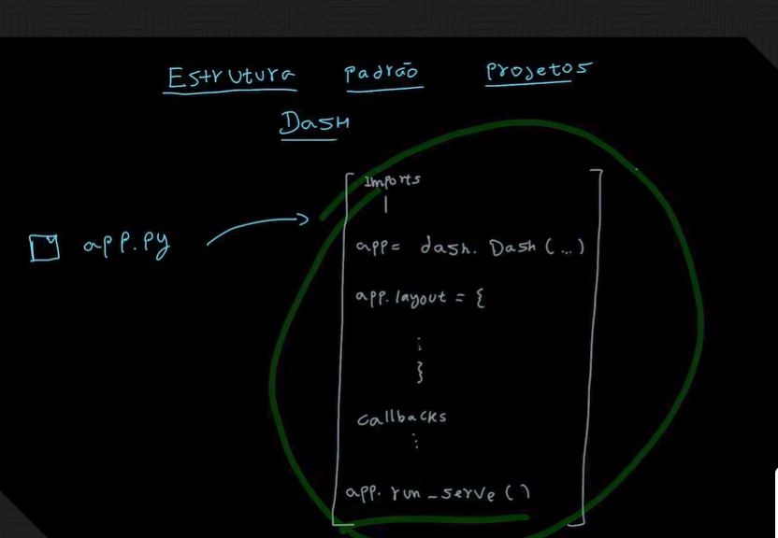

LAYOUT – PARTE 1

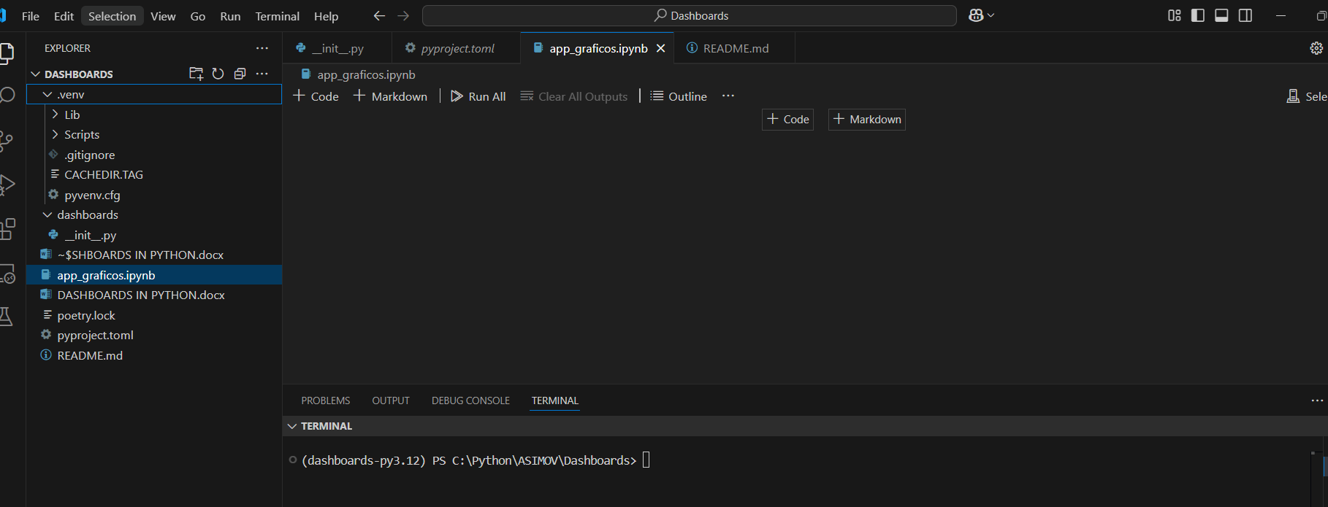

NO TERMINAL – poetry add dash

NO TERMINAL – poetry add plotly

NO TERMINAL – poetry add pandas

CRIAÇÃO DE UMA INSTÂNCIA DA CLASSE

import dash

import plotly.express as px

import pandas as pd

app = dash.Dash(__name__)

df = pd.DataFrame({

    "Fruit": ["Apples", "Oranges", "Bananas", "Apples", "Oranges", "Bananas"],

    "Amount": [4, 1, 2, 2, 4, 5],

    "City": ["SF", "SF", "SF", "Montreal", "Montreal", "Montreal"]

})

print (df)

AGORA SERÁ CRIADA A ESTRUTURA DO LAYOUT

www.dash.ploty/installation

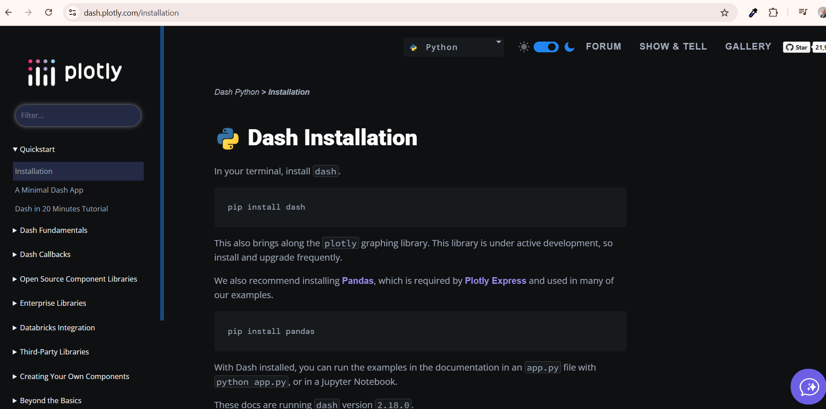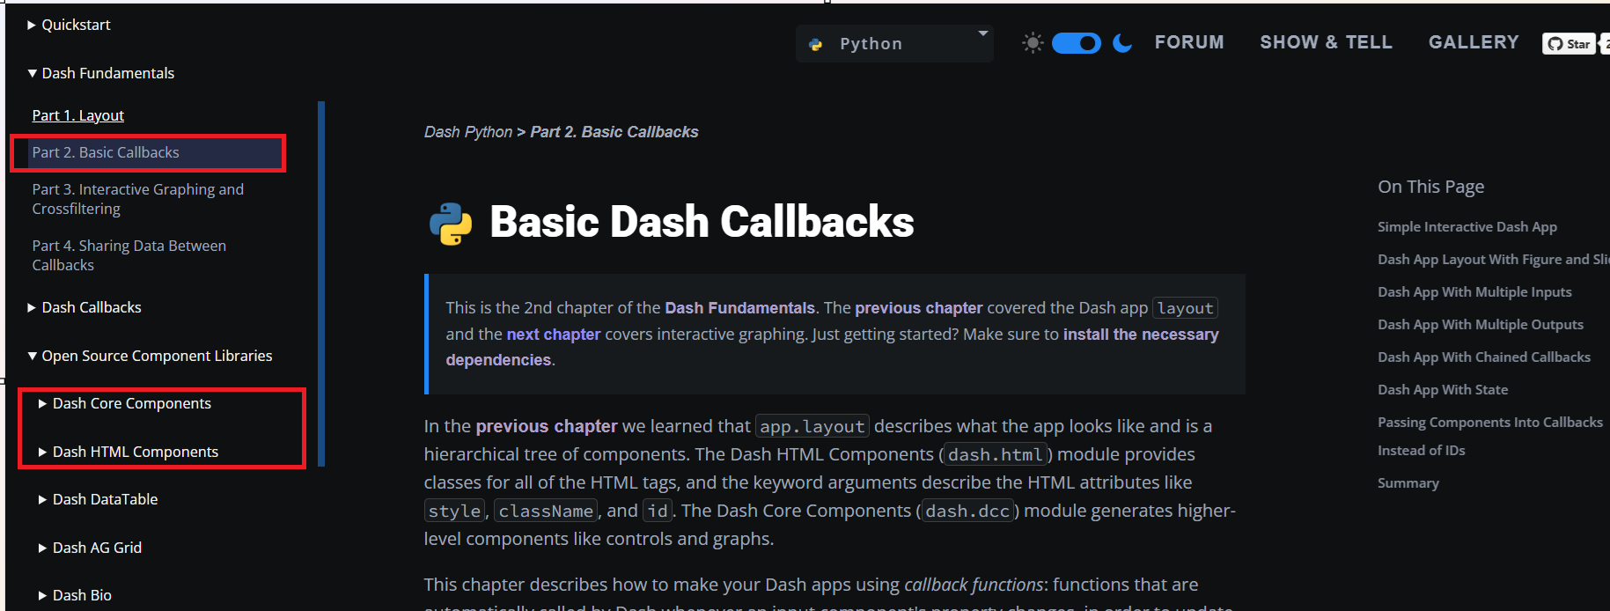

DASH HTML COMPONENTS IRÁ PROVER TODAS AS TAGS DO HTML

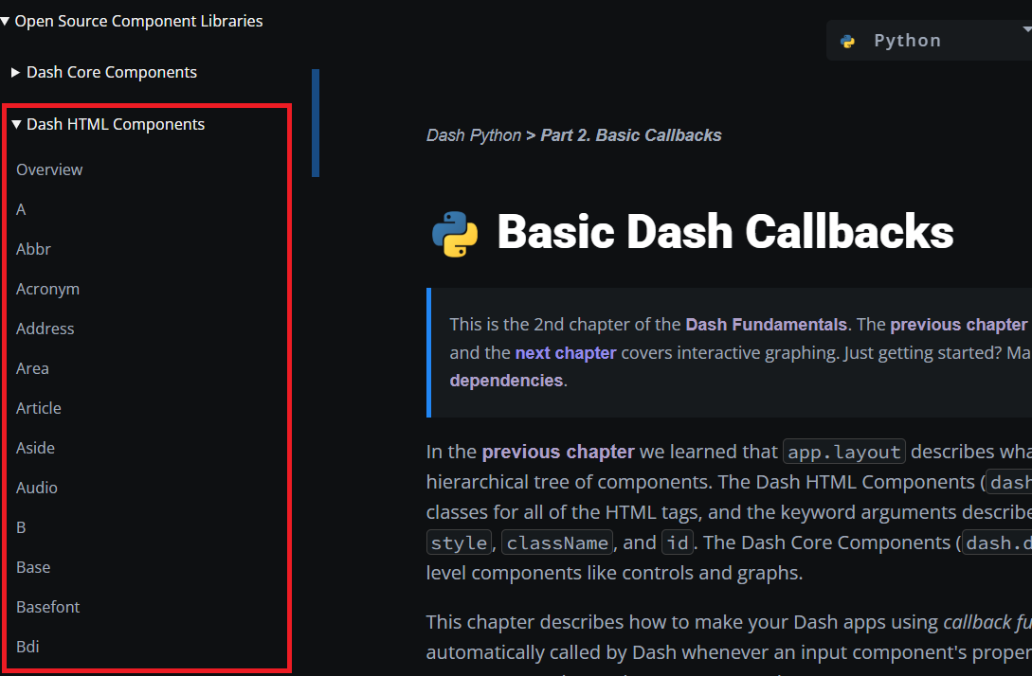

IMPORTAÇÃO DA PRIMEIRA CLASSE PARA COMEÇAR A CONTRUIR COMPONENTES

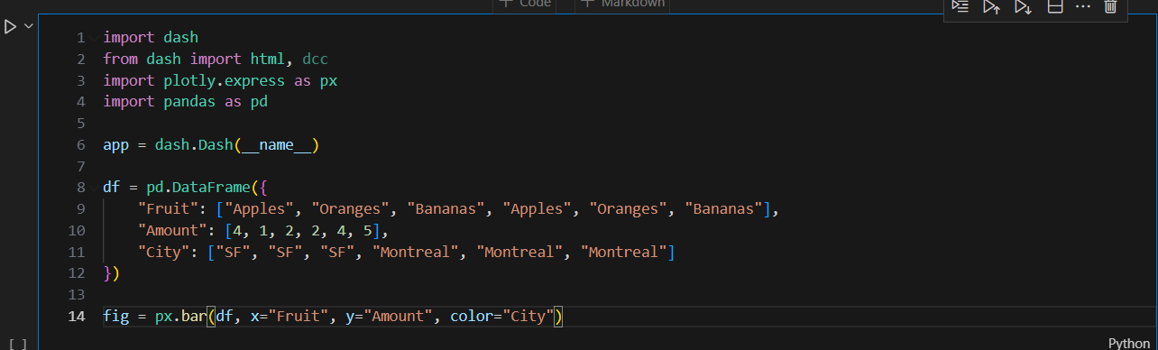

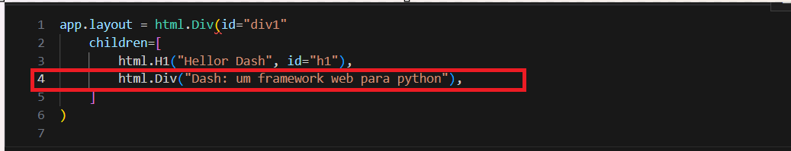

AGORA SERÁ INSERIDO O GRÁFICO

UTILIZAÇÃO DO DASH CORE COMPONENTS

COMPONENTES DE FUNCIONALIDADES: GRÁFICOS, CAIXINHAS DE DIGITAR, CAIXAS DE MARCAÇÃO, INTERAÇÃO COM O PROJETO, ETC.

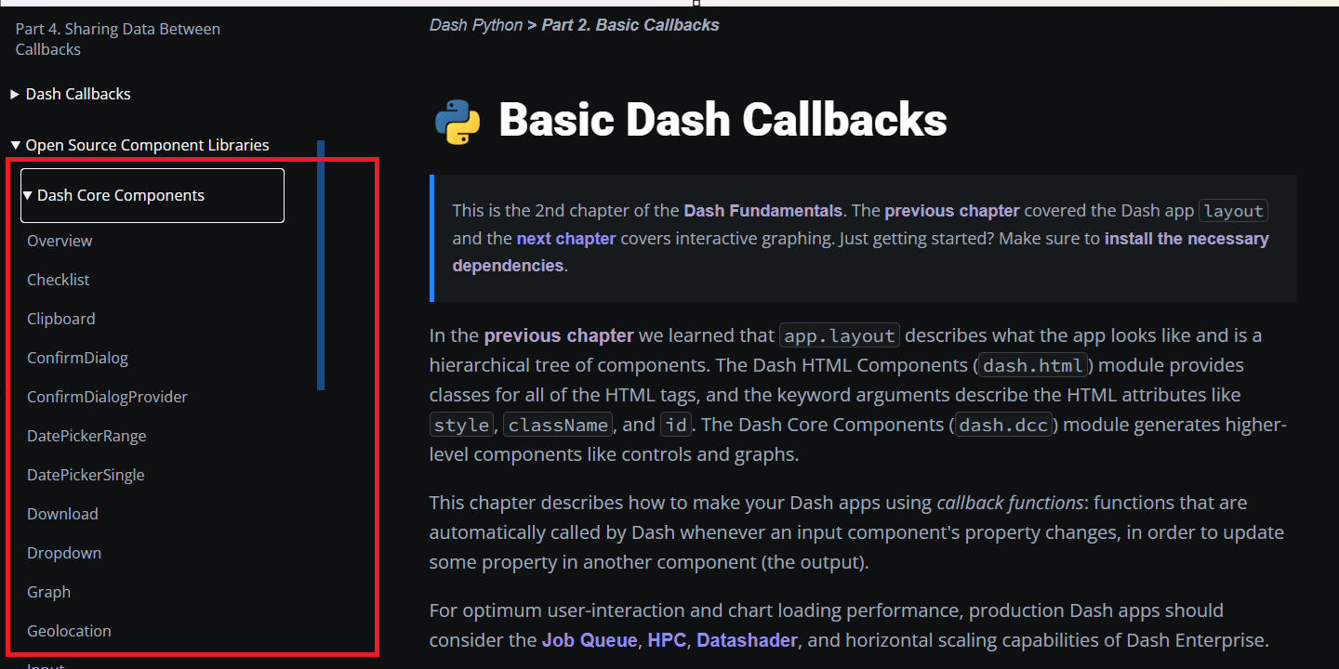

IMPORTAR O DCC (DASH CORE COMPONENTS)

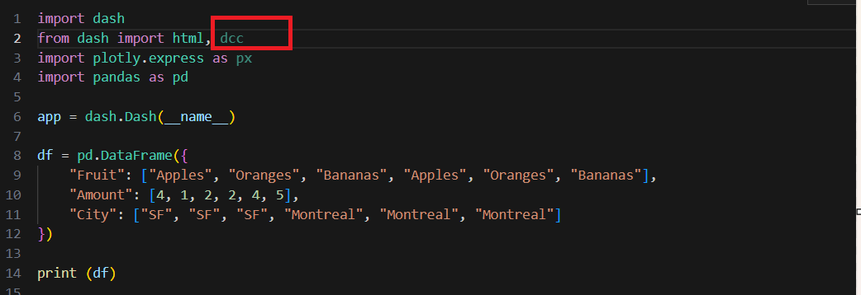

app.layout = html.Div(id="div1",

    children=[

        html.H1("Hellor Dash", id="h1"),

        html.Div("Dash: um framework web para python"),

        dcc.Graph(figure=fig, id="graph")]

)

if __name__== '__main__':

    app.run_server(debug=True)

CUSTOMIZAÇÃO DO LAYOUT

3 FORMAS DE ESTILIZAR AS PÁGINAS

1. PRIMEIRA FORMA

LISTA FOLHA DE ESTILOS EXTERNA

<https://codepen.io/chriddyp/pen/bWLwgP.css> (local da internet com uma lista para estilar os projetos)

import dash

from dash import html, dcc

import plotly.express as px

import pandas as pd

external_stylesheets = ['https://codepen.io/chriddyp/pen/bWLwgP.css']

app = dash.Dash(__name__, external_scripts=external_stylesheets)

Automaticamente o Dash passar a usar essa folha de estilos

1. SEGUNDA FORMA: CRIAÇÃO DE UMA PASTA 🡪 ASSETS (minúsculo)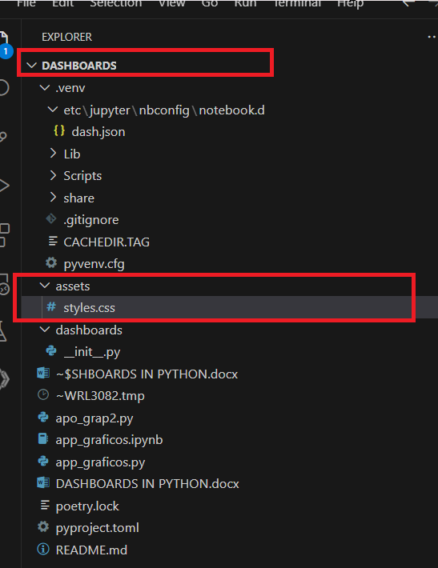

Arquivo style.css

html{

    background: rgb(143, 131, 183);

}

import dash

from dash import html, dcc

import plotly.express as px

import pandas as pd

#external_stylesheets = ['https://codepen.io/chriddyp/pen/bWLwgP.css']

#app = dash.Dash(__name__, external_scripts=external_stylesheets)

app = dash.Dash(__name__)

app.layout = html.Div(id="div1",

    children=[

        html.H1("Hello Dash", id="h1"),

        html.Div("Dash: um framework web para python")]

)

if __name__== '__main__':

    app.run_server(debug=True)

1. TERCEIRA FORMA
2. import dash
3. from dash import html, dcc
4. import plotly.express as px
5. import pandas as pd
6. #external_stylesheets = ['https://codepen.io/chriddyp/pen/bWLwgP.css']
7. #app = dash.Dash(__name__, external_scripts=external_stylesheets)
8. app = dash.Dash(__name__)
9. app.layout = html.Div(id="div1",
10. children=[
11. html.H1("Hello Dash", id="h1", style={"color": "#FF00FF"}),
12. html.Div("Dash: um framework web para python")]
13. )
14. if __name__== '__main__':
15. app.run_server(debug=True)

style={“color”: “#Ff00ff”}

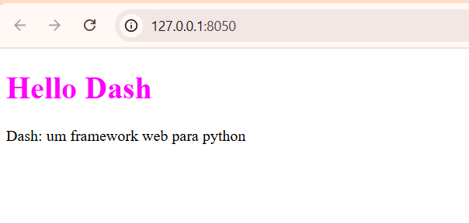

MAIS COMPONENTES DO DCC

DROPDOWN

Associar um id

Associar uma lista de opções

CADA ELEMENTO DA LISTA É UM DICIIONÁRIO

import dash

from dash import html, dcc

import plotly.express as px

import pandas as pd

#external_stylesheets = ['https://codepen.io/chriddyp/pen/bWLwgP.css']

#app = dash.Dash(__name__, external_scripts=external_stylesheets)

app = dash.Dash(__name__)

app.layout = html.Div([

    html.Label("Dropdown"),

    dcc.Dropdown(

        id="dp-1",

        options=[

        {'label': 'Piauí', 'value': 'PI'},

        {'label': 'Maranhão', 'value': 'MA'},

        {'label': 'Ceará', 'value': 'CE'},

        {'label': 'Rio Grande do Norte', 'value': 'RN'},

        {'label': 'Paraíba', 'value': 'PB'},

        {'label': 'Pernambuco', 'value': 'PE'},

        {'label': 'Alagoas', 'value': 'AL'},

        {'label': 'Sergipe', 'value': 'SE'},

        {'label': 'Bahia', 'value': 'BA'}],

        value="PE",

    )

])

CHECKLIST

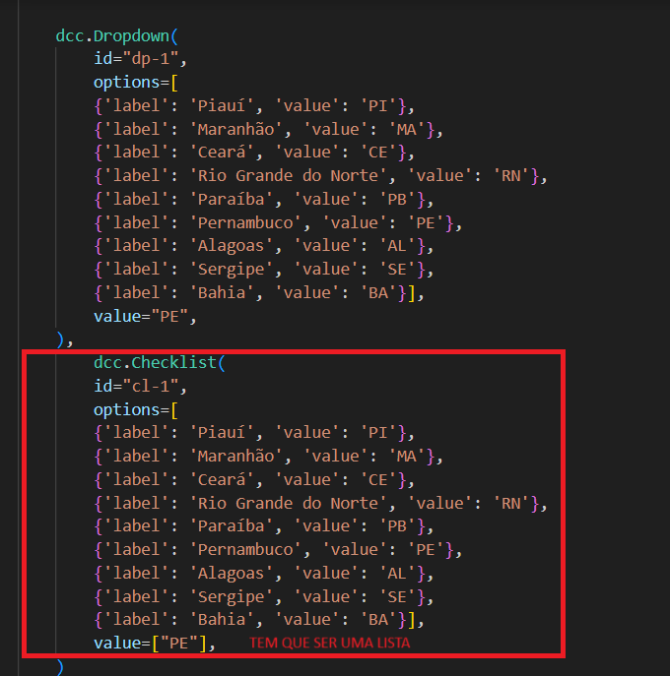

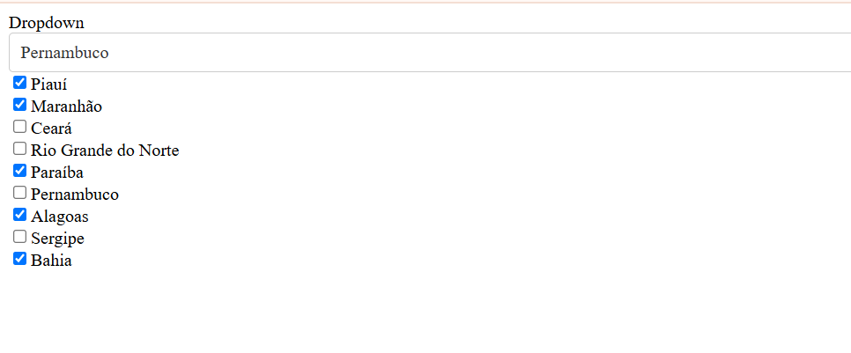

app.layout = html.Div([

    html.Label("Dropdown"),

    dcc.Dropdown(

        id="dp-1",

        options=[

        {'label': 'Piauí', 'value': 'PI'},

        {'label': 'Maranhão', 'value': 'MA'},

        {'label': 'Ceará', 'value': 'CE'},

        {'label': 'Rio Grande do Norte', 'value': 'RN'},

        {'label': 'Paraíba', 'value': 'PB'},

        {'label': 'Pernambuco', 'value': 'PE'},

        {'label': 'Alagoas', 'value': 'AL'},

        {'label': 'Sergipe', 'value': 'SE'},

        {'label': 'Bahia', 'value': 'BA'}],

        value="PE",style={"margin-bottom": "25px"}

    ),

        html.Label("Checklist"),

        dcc.Checklist(

        id="cl-1",

        options=[

        {'label': 'Piauí', 'value': 'PI'},

        {'label': 'Maranhão', 'value': 'MA'},

        {'label': 'Ceará', 'value': 'CE'},

        {'label': 'Rio Grande do Norte', 'value': 'RN'},

        {'label': 'Paraíba', 'value': 'PB'},

        {'label': 'Pernambuco', 'value': 'PE'},

        {'label': 'Alagoas', 'value': 'AL'},

        {'label': 'Sergipe', 'value': 'SE'},

        {'label': 'Bahia', 'value': 'BA'}],

        value=["PE"],style={"margin-bottom": "25px"}

    )

])

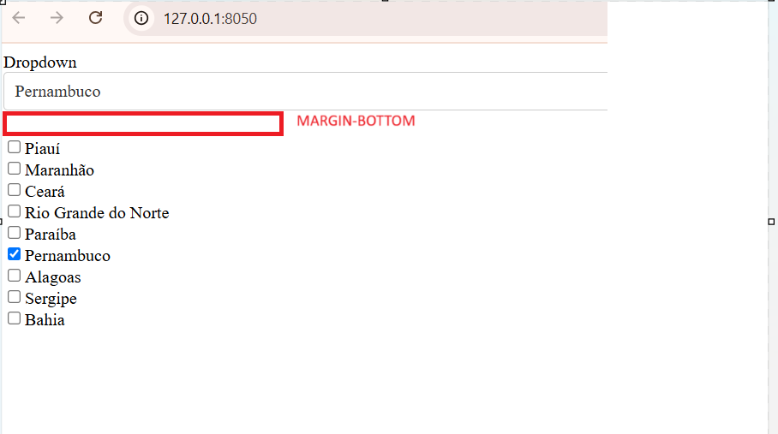

INPUT DE DADOS – DCC INPUT

app.layout = html.Div([

    html.Label("Dropdown"),

    dcc.Dropdown(

        id="dp-1",

        options=[

        {'label': 'Piauí', 'value': 'PI'},

        {'label': 'Maranhão', 'value': 'MA'},

        {'label': 'Ceará', 'value': 'CE'},

        {'label': 'Rio Grande do Norte', 'value': 'RN'},

        {'label': 'Paraíba', 'value': 'PB'},

        {'label': 'Pernambuco', 'value': 'PE'},

        {'label': 'Alagoas', 'value': 'AL'},

        {'label': 'Sergipe', 'value': 'SE'},

        {'label': 'Bahia', 'value': 'BA'}],

        value="PE",style={"margin-bottom": "25px"}

    ),

    html.Label("Checklist"),

    dcc.Checklist(

        id="cl-1",

        options=[

        {'label': 'Piauí', 'value': 'PI'},

        {'label': 'Maranhão', 'value': 'MA'},

        {'label': 'Ceará', 'value': 'CE'},

        {'label': 'Rio Grande do Norte', 'value': 'RN'},

        {'label': 'Paraíba', 'value': 'PB'},

        {'label': 'Pernambuco', 'value': 'PE'},

        {'label': 'Alagoas', 'value': 'AL'},

        {'label': 'Sergipe', 'value': 'SE'},

        {'label': 'Bahia', 'value': 'BA'}],

        value=["PE"],style={"margin-bottom": "25px"}

    ),

    html.Label("Text Input"),

    dcc.Input(value='PE', type='text'),

])

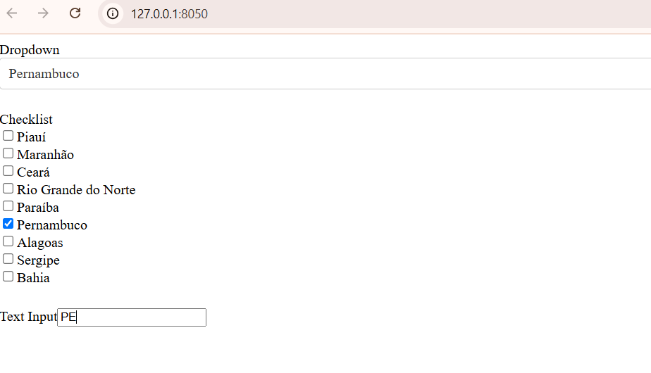

SLIDER

app.layout = html.Div([

    html.Label("Dropdown"),

    dcc.Dropdown(

        id="dp-1",

        options=[

        {'label': 'Piauí', 'value': 'PI'},

        {'label': 'Maranhão', 'value': 'MA'},

        {'label': 'Ceará', 'value': 'CE'},

        {'label': 'Rio Grande do Norte', 'value': 'RN'},

        {'label': 'Paraíba', 'value': 'PB'},

        {'label': 'Pernambuco', 'value': 'PE'},

        {'label': 'Alagoas', 'value': 'AL'},

        {'label': 'Sergipe', 'value': 'SE'},

        {'label': 'Bahia', 'value': 'BA'}],

        value="PE",style={"margin-bottom": "25px"}

    ),

    html.Label("Checklist"),

    dcc.Checklist(

        id="cl-1",

        options=[

        {'label': 'Piauí', 'value': 'PI'},

        {'label': 'Maranhão', 'value': 'MA'},

        {'label': 'Ceará', 'value': 'CE'},

        {'label': 'Rio Grande do Norte', 'value': 'RN'},

        {'label': 'Paraíba', 'value': 'PB'},

        {'label': 'Pernambuco', 'value': 'PE'},

        {'label': 'Alagoas', 'value': 'AL'},

        {'label': 'Sergipe', 'value': 'SE'},

        {'label': 'Bahia', 'value': 'BA'}],

        value=["PE"],style={"margin-bottom": "25px"}

    ),

    html.Label("Text Input"),

    dcc.Input(value='PE', type='text'),

    html.Label("Slider"),

    dcc.Slider(

        min=0,

        max=9,

        marks= {i: 'Label {}'.format(i) if i==1 else str(i) for i in range(1, 6)},

        value=5,

    ),

])

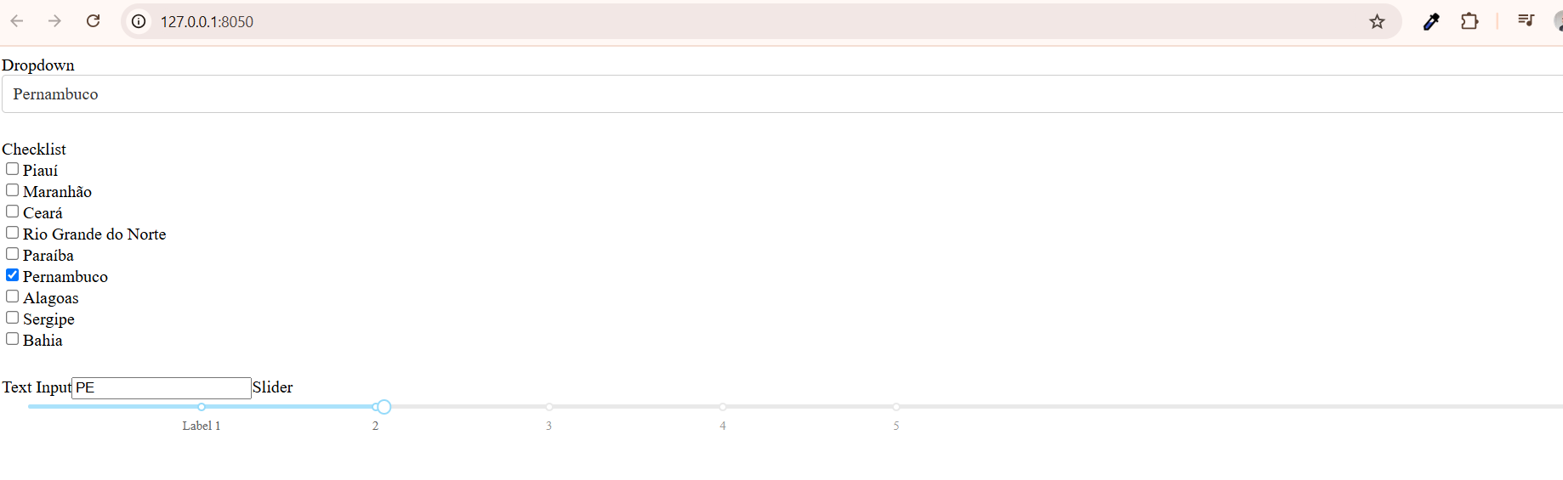

DECORATORS

FORMA DE MODIFICAR O COMPORTAMENTO DE UMA FUNÇÃO

PODEMOS DEFINIR VARIÁVEIS COMO FUNÇÕES

PODEMOS DEFINIR FUNÇÕES DENTRO DE OUTRA FUNÇÃO

PODEMOS PASSAR FUNÇÕES COMO ARGUMENTOS DE UMA FUNÇÃO

AS FUNÇÕES TAMBÉM PODEM SER RETORNADAS DENTRO DE FUNÇÕES

CALLBACKS

import dash

from dash import html, dcc

from dash.dependencies import Input, Output, State

#external_stylesheets = ['https://codepen.io/chriddyp/pen/bWLwgP.css']

#app = dash.Dash(__name__, external_scripts=external_stylesheets)

app = dash.Dash(__name__)

app.layout = html.Div([

    html.H6("Digite o valor abaixo para ver o callback em ação"),

    html.Div(["Entrada",

              dcc.Input(id='my-input', value='Valor Inicial', type='text')]),

    html.Br(),

    html.Div(id='my-output'),

])

@app.callback(

    Output(component_id="my-output", component_property="children"),

    [Input(component_id='my-input', component_property='value')],

)

def upadate_output_div(value):

    return "Saída: {}".format(value)

if __name__== '__main__':

    app.run_server(debug=True)

import dash

from dash import html, dcc

from dash.dependencies import Input, Output, State

#external_stylesheets = ['https://codepen.io/chriddyp/pen/bWLwgP.css']

#app = dash.Dash(__name__, external_scripts=external_stylesheets)

app = dash.Dash(__name__)

app.layout = html.Div([

    html.H6("Digite o valor abaixo para ver o callback em ação"),

    html.Div(["Entrada",

              dcc.Input(id='my-input', value='Valor Inicial', type='Text')]),

    html.Br(),

    html.Div(id='my-output'),

])

@app.callback(

    [], [], []

)

def upadate_output_div(value):

    return "Saída: {}".format(value)

if __name__== '__main__':

    app.run_server(debug=True)

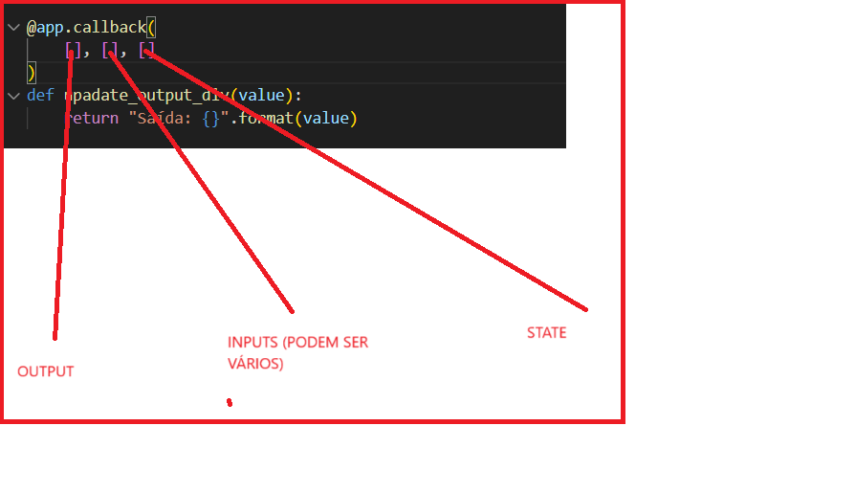

@app.callback(

    Output(component_id="my-output", component_property="children"),

    [Input(component_id='my-input', component_property='value')],

)

def upadate_output_div(value):

    return "Saída: {}".format(value)

if __name__== '__main__':

    app.run_server(debug=True)

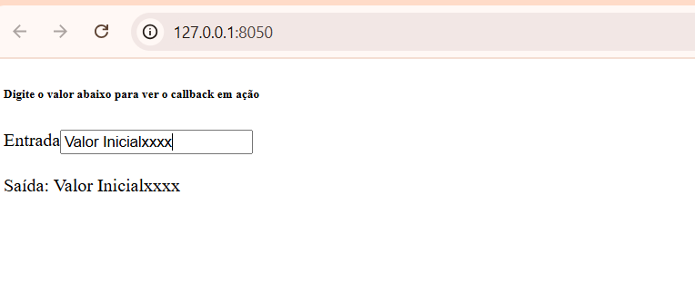

CÓDIGO FINAL

import dash

from dash import html, dcc

from dash.dependencies import Input, Output, State

#external_stylesheets = ['https://codepen.io/chriddyp/pen/bWLwgP.css']

#app = dash.Dash(__name__, external_scripts=external_stylesheets)

app = dash.Dash(__name__)

app.layout = html.Div([

    html.H6("Digite o valor abaixo para ver o callback em ação"),

    html.Div(["Entrada",

              dcc.Input(id='my-input', value='Valor Inicial', type='text')]),

    html.Br(),

    html.Div(id='my-output'),

])

@app.callback(

    Output(component_id="my-output", component_property="children"),

    [Input(component_id='my-input', component_property='value')],

)

def upadate_output_div(value):

    return "Saída: {}".format(value)

if __name__== '__main__':

    app.run_server(debug=True)

CALLBACKS COM GRÁFICOS

import dash

from dash import html, dcc

from dash.dependencies import Input, Output

import plotly.express as px

import pandas as pd

#Dash app com Figure e Slider

df = pd.read_csv('https://raw.githubusercontent.com/plotly/datasets/master/gapminderDataFiveYear.csv')

#print(df)

external_stylesheets = ['https://codepen.io/chriddyp/pen/bWLwgP.css']

app = dash.Dash(__name__, external_stylesheets=external_stylesheets)

app.layout = html.Div([

    dcc.Graph(id='graph-with-slider'),

    dcc.Slider(

        id='year-slider',

        min=df['year'].min(),

        max=df['year'].max(),

        value=df['year'].min(),

        marks={str(year): str(year) for year in df['year'].unique()},

        step=None

    )

])

@app.callback(

    Output('graph-with-slider', 'figure'),

    [Input('year-slider', 'value')])

def update_figure(selected_year):

    filtered_df = df[df.year == selected_year]

    fig = px.scatter(filtered_df, x="gdpPercap", y="lifeExp",

                     size="pop", color="continent", hover_name="country",

                     log_x=True, size_max=55)

    fig.update_layout(transition_duration=500)

    return fig

if __name__ == '__main__':

    app.run_server(debug=True)

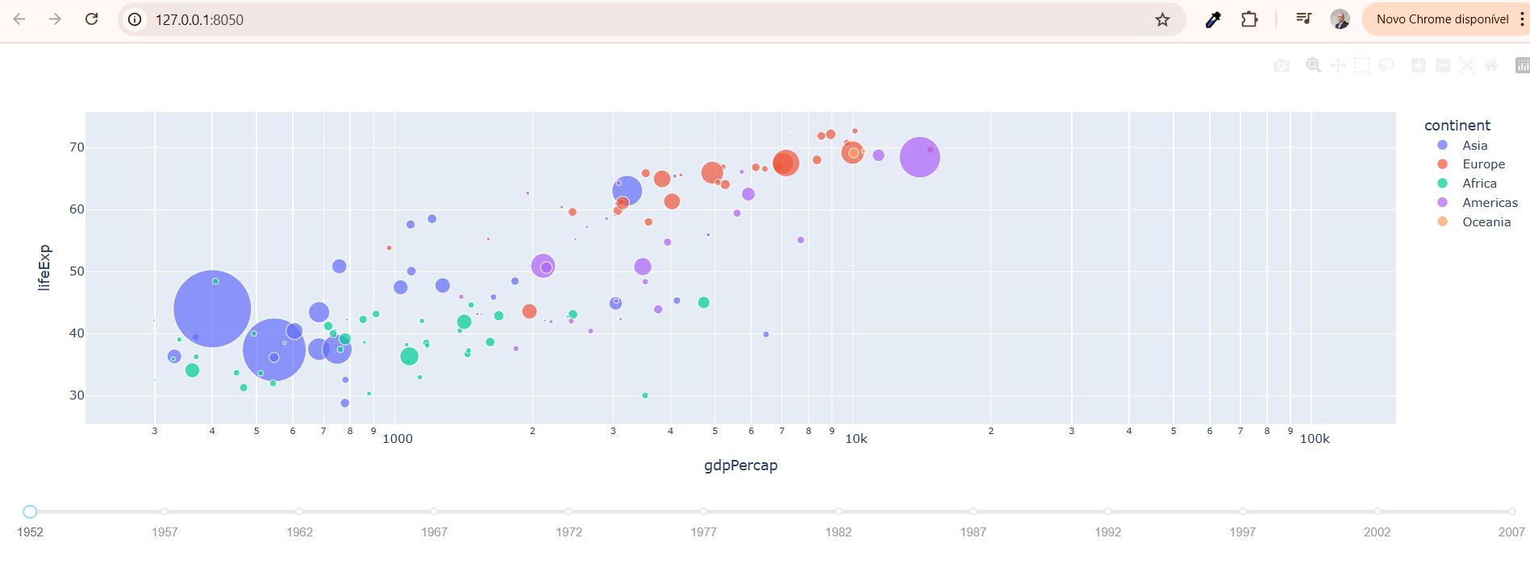

CALLBACK COM MÚLTIPLOS INPUTS

import dash

from dash import html, dcc

from dash.dependencies import Input, Output

import plotly.express as px

import pandas as pd

# Dash app com múltiplos inputs

external_stylesheets = ['https://codepen.io/chriddyp/pen/bWLwgP.css']

app = dash.Dash(__name__, external_stylesheets=external_stylesheets)

# Carregar dataset

df = pd.read_csv('https://plotly.github.io/datasets/country_indicators.csv')

available_indicators = df['Indicator Name'].unique()

# Layout do dashboard

app.layout = html.Div([

    # Criando um container flexível para posicionar os Dropdowns lado a lado

    html.Div([

        html.Div([

            dcc.Dropdown(

                id='xaxis-column',

                options=[{'label': i, 'value': i} for i in available_indicators],

                value='Fertility rate, total (births per woman)'

            ),

            dcc.RadioItems(

                id='xaxis-type',

                options=[{'label': i, 'value': i} for i in ['Linear', 'Log']],

                value='Linear',

                labelStyle={'display': 'inline-block'}

            )

        ], style={'width': '48%', 'display': 'inline-block'}),  # Definir largura e alinhar inline

        html.Div([

            dcc.Dropdown(

                id='yaxis-column',

                options=[{'label': i, 'value': i} for i in available_indicators],

                value='Life expectancy at birth, total (years)'  # Corrigido o nome do indicador

            ),

            dcc.RadioItems(

                id='yaxis-type',

                options=[{'label': i, 'value': i} for i in ['Linear', 'Log']],

                value='Linear',

                labelStyle={'display': 'inline-block'}

            )

        ], style={'width': '48%', 'display': 'inline-block'})  # Definir largura e alinhar inline

    ], style={'display': 'flex', 'justifyContent': 'space-between'}),  # Estilização do container principal

    dcc.Graph(id='indicator-graphic'),

    dcc.Slider(

        id='year--slider',

        min=df['Year'].min(),

        max=df['Year'].max(),

        value=df['Year'].max(),

        marks={str(year): str(year) for year in df['Year'].unique()},

        step=None

    )

])

# Callback para atualizar o gráfico

@app.callback(

    Output('indicator-graphic', 'figure'),

    [Input('xaxis-column', 'value'),

     Input('yaxis-column', 'value'),

     Input('xaxis-type', 'value'),

     Input('yaxis-type', 'value'),

     Input('year--slider', 'value')]

)

def update_graph(xaxis_column_name, yaxis_column_name, xaxis_type, yaxis_type, year_value):

    # Filtrar dados pelo ano selecionado

    dff = df[df['Year'] == year_value]

    # Criar subconjuntos de dados para os indicadores selecionados

    dff_x = dff[dff['Indicator Name'] == xaxis_column_name]

    dff_y = dff[dff['Indicator Name'] == yaxis_column_name]

    # Fazer merge para garantir que os mesmos países estejam em ambos os subconjuntos

    dff_merged = pd.merge(dff_x, dff_y, on=['Country Name', 'Year'], suffixes=('_x', '_y'))

    # Criar gráfico de dispersão

    fig = px.scatter(

        x=dff_merged['Value_x'],

        y=dff_merged['Value_y'],

        hover_name=dff_merged['Country Name']

    )

    # Ajustar layout e eixos

    fig.update_layout(

        margin={'l': 40, 'b': 40, 't': 10, 'r': 0},

        hovermode='closest'

    )

    fig.update_xaxes(title=xaxis_column_name, type='linear' if xaxis_type == 'Linear' else 'log')

    fig.update_yaxes(title=yaxis_column_name, type='linear' if yaxis_type == 'Linear' else 'log')

    return fig

# Rodar o servidor

if __name__ == '__main__':

    app.run_server(debug=True)

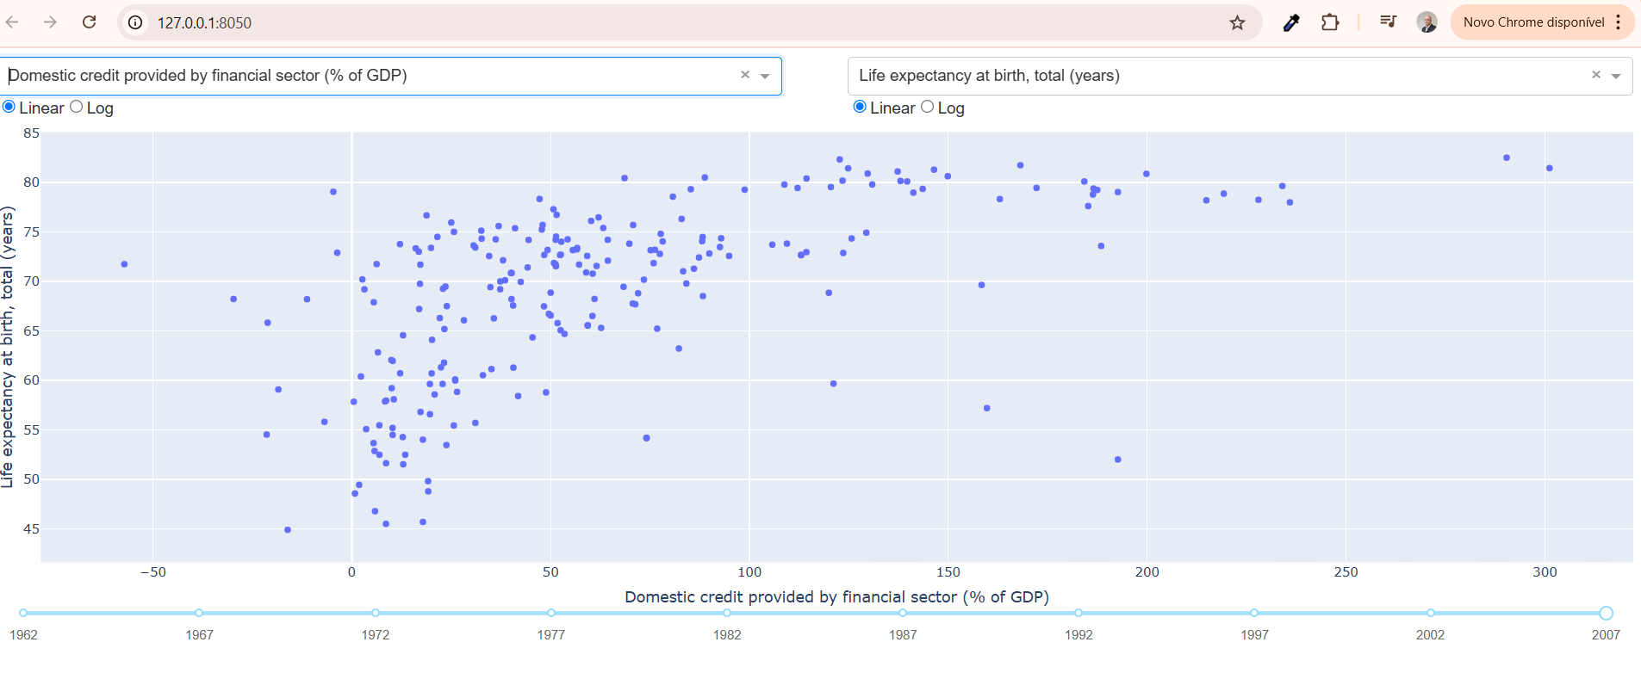

TÉCNICA AVANÇADAS EM CALLBACK

O USO DE STATES

É USADO NAS SITUAÇÕES EM QUE NÃO QUEREMOS QUE O OUTPUT SEJA ATULIZADO EM TEMPO REAL, NO ATO DE ALTERAÇÃO DOS INPUTS

from dash import Dash, dcc, html

from dash.dependencies import Input, Output, State

app = Dash(__name__)

app.layout = html.Div([

    dcc.Input(id="input-1", type="text", value="Montreal"),

    dcc.Input(id="input-2", type="text", value="Canada"),

    html.Button(id='submit-button-state', children='Submit'),

    html.Div(id="number-output")

])

@app.callback(

    Output("number-output", "children"),

    Input('submit-button-state', 'n_clicks'),

    State("input-1", "value"),

    State("input-2", "value"),

)

def update_output(n_clicls, input1, input2):

    return u'Input 1 is "{}" and Input 2 is "{}"'.format(input1, input2)

if __name__ == "__main__":

    app.run_server(debug=True)

Foi adicionado o State no import do dash.dependencies

O output só será acionado no botão submit. Enquanto houver alteração dos inputs, o output não será modificado, uma vez que os inputs estão como State.

IMPORTANTE VERIFICAR ESSA ORDEM DE PASSAGEM DE PARÂMETROS

def update_output(n_clicls, input1, input2):

PRIMEIRO O STATE E DEPOIS OS INPUTS

CALLBACKs EM CADEIA

O OUTPUT DE UM CALLBACK TERÁ UM ELEMENTO QUE SERÁ INPUT DE OUTRO CALLBACK

from dash import Dash, dcc, html, Input, Output

external_stylesheets = ['https://codepen.io/chriddyp/pen/bWLwgP.css']

app = Dash(__name__, external_scripts=external_stylesheets)

all_options = {

    'USA': ['New York', 'San Francisco', 'Cincinati'],

    'Canada': [u'Montreal', 'Toronto', 'Ottawa']

}

app.layout = html.Div([

    dcc.RadioItems(

        list(all_options.keys()),

        'USA',

        id='countries-radio',

    ),

    html.Hr(),

    dcc.RadioItems(id='cities-radio'),

    html.Hr(),

    html.Div(id='display-selected-values')

])

@app.callback(

        Output('cities-radio', 'options'),

        Input('countries-radio', 'value')

)

def set_cities_Options(selected_country):

    return [{'label': i, 'value': i} for i in all_options[selected_country]]

@app.callback(

    Output('cities-radio', 'value'),

    Input('cities-radio', 'options'))

def set_cities_options(available_options):

    return available_options[0]['value']

@app.callback(

    Output('display-selected-values', 'children'),

    Input('countries-radio', 'value'),

    Input('cities-radio', 'value'))

def set_display_children(selected_country, selected_city):

    return u'{} is a City in {}'.format(selected_city, selected_country,)

if __name__ == '__main__':

    app.run_server(debug=True)

**1. Importação de Bibliotecas**

python

CopiarEditar

from dash import Dash, dcc, html, Input, Output

Aqui, importamos os módulos necessários do Dash:

* Dash: classe principal para criar a aplicação.
* dcc (**Dash Core Components**): contém componentes interativos como RadioItems.
* html (**Dash HTML Components**): contém elementos HTML como <div>, <hr>, etc.
* Input e Output: usados para definir a comunicação entre componentes através de **callbacks**.

## ****2. Definição de Folha de Estilos****

python

CopiarEditar

external_stylesheets = ['https://codepen.io/chriddyp/pen/bWLwgP.css']

* Define uma folha de estilos externa (CSS) para melhorar o design do dashboard.
* O link é um tema do **CodePen**, que estiliza os componentes do Dash.

## ****3. Criação do Aplicativo Dash****

python

CopiarEditar

app = Dash(__name__, external_scripts=external_stylesheets)

* Cria a instância do aplicativo Dash.
* __name__: nome do módulo atual, usado pelo Flask (framework base do Dash).
* external_scripts=external_stylesheets: adiciona a folha de estilos definida anteriormente.

## ****4. Dicionário de Opções****

python

CopiarEditar

all_options = {

'USA': ['New York', 'San Francisco', 'Cincinati'],

'Canada': [u'Montreal', 'Toronto', 'Ottawa']

}

* Define um dicionário (all_options) que associa cada país a uma lista de cidades disponíveis.

## ****5. Layout da Aplicação****

python

CopiarEditar

app.layout = html.Div([

* Define a estrutura da interface com html.Div(), um container genérico.

### ****5.1. Dropdown de Países****

python

CopiarEditar

dcc.RadioItems(

list(all_options.keys()),

'USA',

id='countries-radio',

),

* dcc.RadioItems(): Cria botões de seleção (radio buttons).
* list(all_options.keys()): Gera uma lista com os nomes dos países (['USA', 'Canada']).
* 'USA': Define o valor inicial como 'USA'.
* id='countries-radio': Define o identificador único para esse componente.

### ****5.2. Linha Horizontal****

python

CopiarEditar

html.Hr(),

* Adiciona uma linha horizontal (<hr>), usada para separar visualmente os elementos.

### ****5.3. Dropdown de Cidades****

python

CopiarEditar

dcc.RadioItems(id='cities-radio'),

* dcc.RadioItems(): Cria outro conjunto de botões de seleção, mas sem opções ainda.
* id='cities-radio': Define o identificador para esse componente.

### ****5.4. Outra Linha Horizontal****

python

CopiarEditar

html.Hr(),

* Adiciona outra linha horizontal para separar os elementos.

### ****5.5. Área de Exibição do Texto Selecionado****

python

CopiarEditar

html.Div(id='display-selected-values')

])

* html.Div(id='display-selected-values'): Define um espaço para exibir a seleção do usuário.

## ****6. Callback para Atualizar as Opções de Cidades****

python

CopiarEditar

@app.callback(

Output('cities-radio', 'options'),

Input('countries-radio', 'value')

)

def set_cities_Options(selected_country):

return [{'label': i, 'value': i} for i in all_options[selected_country]]

### ****Explicação****

1. **Definição da Função**
   * @app.callback(): Define um callback que atualiza o **dropdown de cidades** (cities-radio).
   * Output('cities-radio', 'options'): Atualiza as opções do dropdown de cidades.
   * Input('countries-radio', 'value'): Usa o país selecionado (countries-radio) como entrada.
2. **Lógica da Função**
   * selected_country: Recebe o nome do país selecionado pelo usuário.
   * all_options[selected_country]: Obtém a lista de cidades do país.
   * Retorna a lista de opções no formato:

python

CopiarEditar

[{'label': 'New York', 'value': 'New York'}, {'label': 'San Francisco', 'value': 'San Francisco'}, ...]

## ****7. Callback para Definir o Valor Inicial do Dropdown de Cidades****

python

CopiarEditar

@app.callback(

Output('cities-radio', 'value'),

Input('cities-radio', 'options'))

def set_cities_options(available_options):

return available_options[0]['value']

### ****Explicação****

1. **Definição da Função**
   * Output('cities-radio', 'value'): Atualiza o valor selecionado no dropdown de cidades.
   * Input('cities-radio', 'options'): Recebe a lista de opções disponíveis.
2. **Lógica da Função**
   * available_options[0]['value']: Retorna a **primeira cidade** disponível como valor inicial.

## ****8. Callback para Atualizar o Texto Exibido****

python

CopiarEditar

@app.callback(

Output('display-selected-values', 'children'),

Input('countries-radio', 'value'),

Input('cities-radio', 'value'))

def set_display_children(selected_country, selected_city):

return u'{} is a City in {}'.format(selected_city, selected_country)

### ****Explicação****

1. **Definição da Função**
   * Output('display-selected-values', 'children'): Atualiza o texto exibido na tela.
   * Input('countries-radio', 'value'): Captura o país selecionado.
   * Input('cities-radio', 'value'): Captura a cidade selecionada.
2. **Lógica da Função**
   * selected_country: Nome do país selecionado.
   * selected_city: Nome da cidade selecionada.
   * Retorna a string formatada:

python

CopiarEditar

"{} is a City in {}".format(selected_city, selected_country)

* + Exemplo de saída:

arduino

CopiarEditar

"New York is a City in USA"

## ****9. Inicialização do Servidor****

python

CopiarEditar

if __name__ == '__main__':

app.run_server(debug=True)

### ****Explicação****

1. if __name__ == '__main__':
   * Garante que o código só será executado se o arquivo for executado diretamente (não importado como módulo).
2. app.run_server(debug=True)
   * **Inicia o servidor** do Dash.
   * debug=True: Ativa o modo de depuração, permitindo recarregamento automático.

## ****Resumo do Fluxo de Funcionamento****

1. O usuário seleciona um país no countries-radio.
2. O primeiro callback atualiza as cidades disponíveis no cities-radio.
3. O segundo callback define a **primeira cidade** da lista como valor inicial.
4. O terceiro callback exibe a mensagem com o país e a cidade selecionada.
5. Sempre que o usuário muda o país, as cidades são atualizadas automaticamente.

from dash import Dash, dcc, html, Input, Output

external_stylesheets = ['https://codepen.io/chriddyp/pen/bWLwgP.css']

app = Dash(__name__, external_stylesheets=external_stylesheets)

all_options = {

    'Brasil': [

        {'NO': [{'Amazonas': 'Manaus'}, {'Rondonia': 'Porto Velho'}, {'Acre': 'Rio Branco'}]},

        {'NE': [{'Pará': 'Belém'}, {'Maranhão': 'São Luís'}, {'Piauí': 'Teresina'},{'Ceará': 'Fortaleza'},{'Rio Grande do Norte': 'Natal'}, {'Paraíba': 'João Pessoa'},{'Pernambuco': 'Recife'},{'Alagoas': 'Maceió'},{'Sergipe': 'Aracaju'},{'Bahia': 'Salvador'}]},

        {'CO': [{'Distrito Federal': 'Brasília'}, {'Goiás': 'Goiânia'}, {'Tocantins': 'Palmas'}]},

        {'SE': [{'Espírito Santo': 'Vitória'}, {'Rio de Janeiro': 'Rio de Janeiro'}, {'São Paulo': 'São Paulo'},{'Minas Gerais': 'Belo Horizonte'}]},

        {'SU': [{'Paraná': 'Curitiba'}, {'Santa Catarina': 'Florianópolis'}, {'Rio Grande do Sul': 'Porto Alegre'}]}

    ],

    'Uruguai': [

        {'Região U1': [{'E1-RU1': 'C-E1-RU1'}, {'E2-RU1': 'C-E2-RU1'}, {'E3-RU1': 'C-E3-RU1'}]},

        {'Região U2': [{'E1-RU2': 'C-E1-RU2'}, {'E2-RU2': 'C-E2-RU2'}, {'E3-RU2': 'C-E3-RU2'}]}

    ]

}

card_style = {

    'background': '#333',

    'color': 'white',

    'padding': '20px',

    'borderRadius': '10px',

    'boxShadow': '0px 4px 10px rgba(0, 0, 0, 0.5)',

    'margin': '10px',

    'width': '30%',

    'textAlign': 'center'

}

app.layout = html.Div([

    html.Div([

        html.Div([

            html.Label("País:"),

            dcc.RadioItems(

                list(all_options.keys()),

                'Brasil',

                id='countries-radio',

            )

        ], style=card_style),

        html.Div([

            html.Label("Região:"),

            dcc.RadioItems(id='regioes-radio')

        ], style=card_style),

        html.Div([

            html.Label("Estado:"),

            dcc.RadioItems(id='estados-radio')

        ], style=card_style)

    ], style={'display': 'flex', 'justifyContent': 'center'}),

    html.Hr(),

    html.Div(id='display-selected-capitais-values', style={'textAlign': 'center', 'fontSize': '18px', 'marginTop': '20px'}),

    html.Div(id='wiki-link', style={'textAlign': 'center', 'marginTop': '10px'})

])

@app.callback(

    Output('regioes-radio', 'options'),

    Input('countries-radio', 'value')

)

def set_regioes_options(selected_country):

    return [{'label': list(region.keys())[0], 'value': list(region.keys())[0]} for region in all_options[selected_country]]

@app.callback(

    Output('regioes-radio', 'value'),

    Input('regioes-radio', 'options')

)

def set_regioes_value(available_options):

    return available_options[0]['value']

@app.callback(

    Output('estados-radio', 'options'),

    Input('countries-radio', 'value'),

    Input('regioes-radio', 'value')

)

def set_estados_options(selected_country, selected_region):

    for region in all_options[selected_country]:

        if selected_region in region:

            return [{'label': list(state.keys())[0], 'value': list(state.keys())[0]} for state in region[selected_region]]

    return []

@app.callback(

    Output('estados-radio', 'value'),

    Input('estados-radio', 'options')

)

def set_estados_value(available_options):

    return available_options[0]['value']

@app.callback(

    [Output('display-selected-capitais-values', 'children'),

     Output('wiki-link', 'children')],

    [Input('countries-radio', 'value'),

     Input('regioes-radio', 'value'),

     Input('estados-radio', 'value')]

)

def display_selected_capital(selected_country, selected_region, selected_state):

    for region in all_options[selected_country]:

        if selected_region in region:

            for state in region[selected_region]:

                if selected_state in state:

                    capital = state[selected_state]

                    wiki_url = f"https://pt.wikipedia.org/wiki/{capital.replace(' ', '_')}"

                    return (f'{selected_state} ({selected_region}) - Capital: {capital}',

                            html.Div([

                                html.Label("Fontes Wikipedia:", style={'color': 'white'}),

                                html.A("Link para Wikipedia", href=wiki_url, target="_blank", style={'color': 'lightblue'})

                            ]))

    return ('', '')

if __name__ == '__main__':

    app.run_server(debug=True)

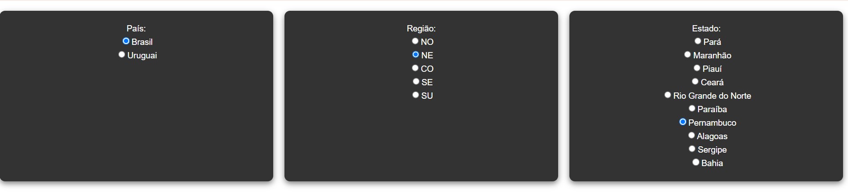

QUANDO CALLBACKS SÃO EXECUTADOS

EXISTEM 4 REGRAS QUE DETERMINAM QUANDO OS CALLBACKS SÃO EXECUTADOS

1. TODOS OS CALLBACKS SÃO EXECUTADOS NA PRIMEIRA VEZ QUE O PROJETO É CARREGADO

MUITAS VEZES ACONTECEM ERROS PORQUE NEM SEMPRE OS INPUTS ENCADEADOS SÃO INICIALIZADOS

1. QUANDO EDITAMOS OS INPUTS, OS OUTPUTS SÃO ATUALIZADOS. TODOS OS CALLBACKS SÃO EXECUTADOS POR INTERAÇÃO DIRETA DO USUÁRIO.
2. OS CALLBACKS SÃO EXECUTADOS TAMBÉM POR INTERAÇÃO INDIRETA, OU SEJA, UM PRIMEIRO CALLBACK É EXECUTADO QUE REFLETE NUM TERCEIRO, UMA VEZ QUE O PRIMEIRO IMPACTOU O SEGUNDO E ESTE, POR SUA VEZ, IMPACTOU O TERCEIRO. ENTÃO A RELAÇÃO ENTRE O PRIMEIRO E O TERCEIRO É UMA RELAÇÃO INDIRETA.
3. QUANDO UM CALLBACK CRIA DINAMICAMENTE OUTRO ELEMENTO.

LIDANDO COM VARIÁVEIS GLOBAIS – CALLBACK

dcc.store

É UMA CAIXINHA QUE GUARDA INFORMAÇÕES POR SESSÃO

from dash import Dash, dcc, html

from dash.dependencies import Input, Output

import pandas as pd

app = Dash(__name__)

df = pd.DataFrame({

  'student_id' : range(1, 11),

  'score' : [1, 5, 2, 5, 2, 3, 1, 5, 1, 5]

})

app.layout = html.Div([

    dcc.Dropdown(list(range(1, 6)), 1, id='score'),

    'Foi pontuado pela seguinte quantidade de estudantes:',

    html.Div(id='output'),

    dcc.Store(id='store')

])

@app.callback(Output('store', 'data'), Input('score', 'value'))

def update_output(value):

    filtered_df = df[df['score'] == value]

    return filtered_df.to_dict()

@app.callback(Output('output', 'children'), Input('store', 'data'))

def update_output(data):

    filtered_df = pd.DataFrame(data)

    return len(filtered_df)

if __name__ == "__main__":

    app.run_server(debug=True)

DETECÇÃO DE TRIGGERS EM CALLBACKS

import dash

from dash import html, dcc, Input, Output, callback_context

app = dash.Dash(__name__)

app.layout = html.Div([

    html.Button('Button 1', id='btn-1-ctx-example'),

    html.Button('Button 2', id='btn-2-ctx-example'),

    html.Button('Button 3', id='btn-3-ctx-example'),

    html.Div(id='container-ctx-example')

])

@app.callback(Output('container-ctx-example','children'),

              Input('btn-1-ctx-example','n_clicks'),

              Input('btn-2-ctx-example','n_clicks'),

              Input('btn-3-ctx-example','n_clicks'))

def display(btn1, btn2, btn3):

    id_triggered = callback_context.triggered[0]['prop_id'].split('.')[0]

    return id_triggered

if __name__ == '__main__':

    app.run_server(debug=True)

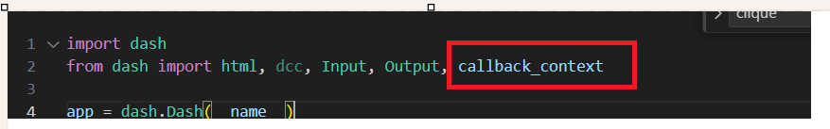

NESTE CASO, TEM QUE SER IMPORTADO O callback_context

LEMBRANDO QUE TODOS OS CALLBACKS SÃO EXECUTADOS NA PRIMEIRA VEZ QUE O PROGRAMA É RODADO

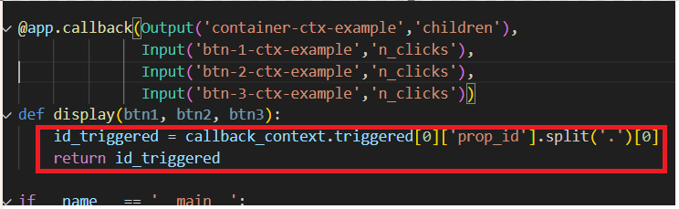

PROJETO VENDAS DE UM SUPERMERCADO

INGESTÃO DE DADOS

# ================ Estrutura Padrão de Projetos de Dashboards =======#

import dash

from dash import html, dcc

from dash.dependencies import Input, Output

import pandas as pd

import numpy as np

import plotly.express as px

import plotly.graph_objects as go

app = dash.Dash(__name__)

server = app.server

# ========================= Ingetão de Dados ===========#

#df_data = pd.read_csv("C:\\Python\\ASIMOV\\Dashboards\\supermarket_sales.csv")

df_data = pd.read_csv("supermarket_sales.csv")

O ARQUIVO CSV ENCONTRA-SE NA MESMA PASTA DO PROJETO

APÓS O COMANDO PD.READ_CSV, OS ATRIBUTOD DE DATE E TIME NÃO VIERAM COMO DATA.

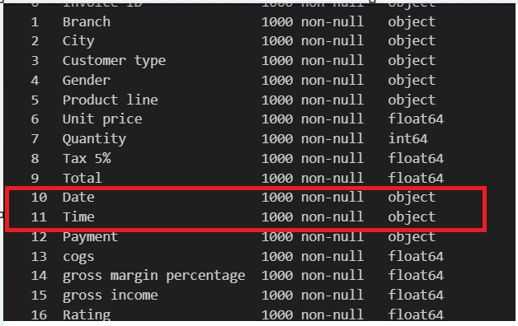

ENTÃO NECESSITAM DE UMA CONVERSÃO PARA O FORMATDO DATETIME

df_data = pd.read_csv("supermarket_sales.csv")

df_data["Date"] = pd.to_datetime(df_data["Date"])

df_data["Time"] = pd.to_datetime(df_data["Time"])

OBSERVAR QUE, TANTO O ATRIBUTO DATE E TIME VEM ENTRE COLCHETES E ASPAS.

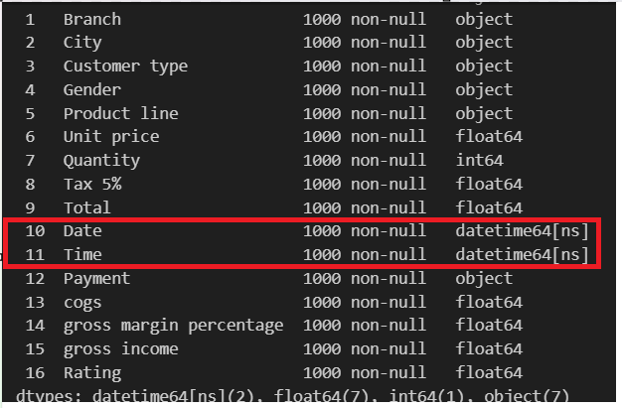

LAYOUT – DASHBOARD DE VENDAS DO SUPERMARKET

DCC e HTML

OS DCCs SÃO ELEMENTOS PARA INTERAGIR COM OS DADOS.

O HTML COMPONENT DERIVA DO HTML

OS COMPONENTES DO HTML AJUDAM A ESTILIZAR O LAYOUT

DIV – CAIXA ONDE SERÃO INSERIDAS INFORMAÇÕES

H1, H2, H3, H4, H5 e H6 – HEADINGS

P – PARÁGRAFO

LAYOUT DO PROJETO

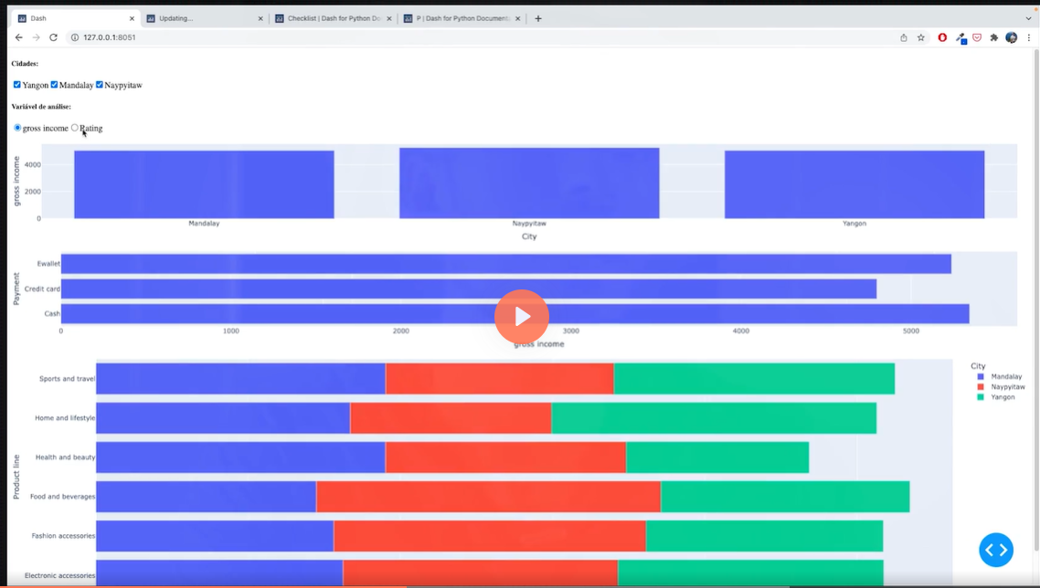

COMPONENTES DO DCC QUE SERÃO UTILIZADOS

* CHECKLIST

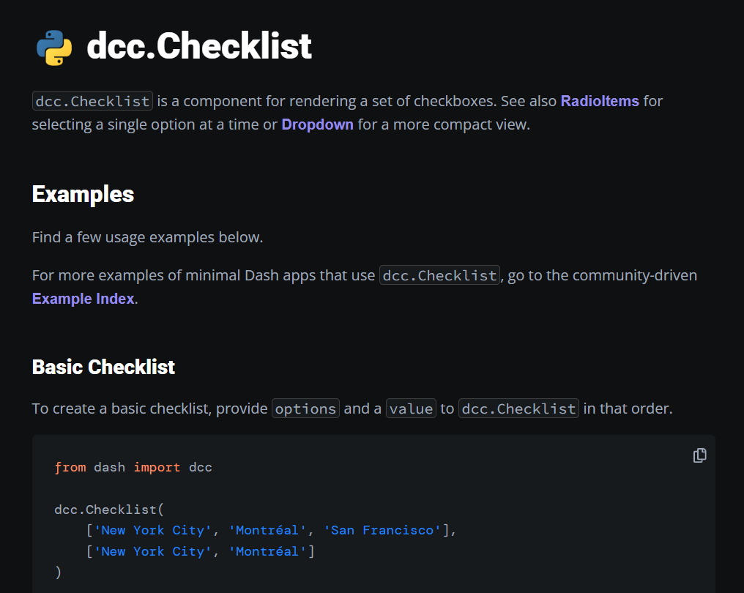

* RADIOITEMS

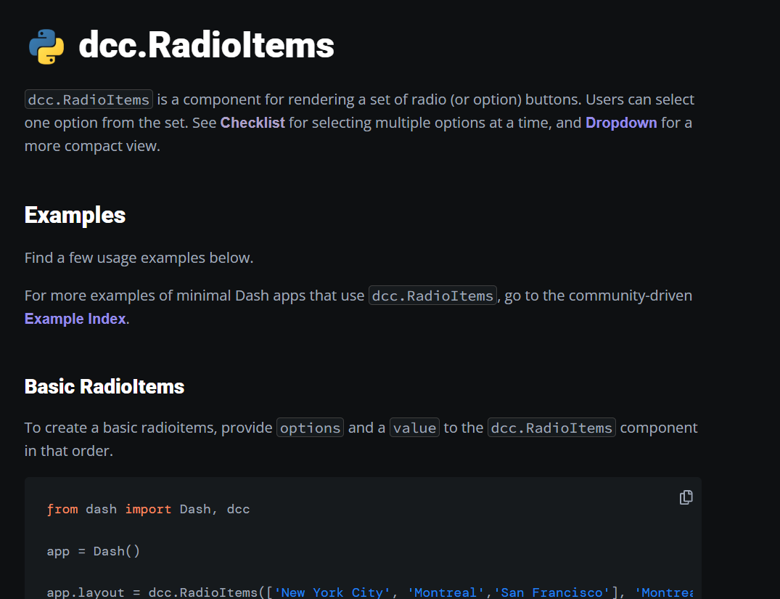

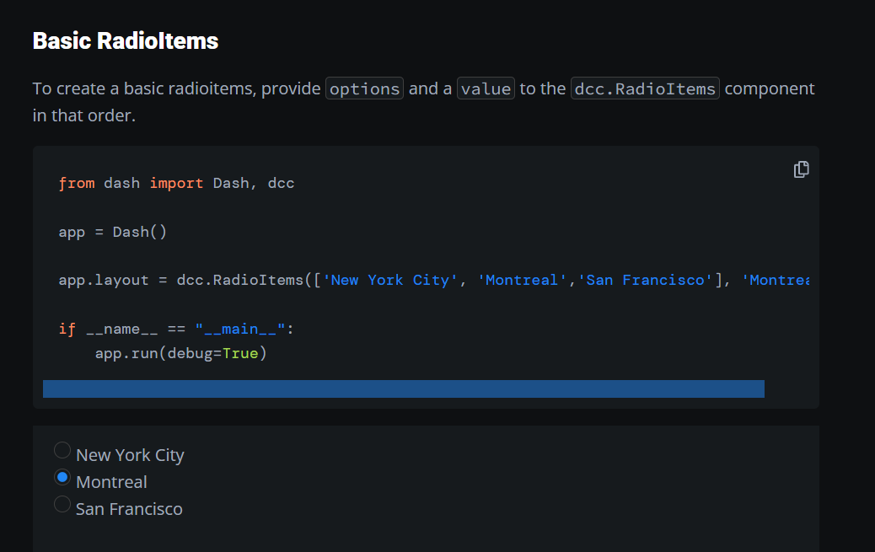

A ideia do projeto consiste em trazer o nome ÚNICO de cada CIDADE para povoar o CHECKLIST, com todas as cidades já preenchidas.

No df (data_frame) temos o atributo 🡪 “City” para pegar a lista de cidades.

df_data[“City].value_counts().index

import dash

from dash import html, dcc

import pandas as pd

app = dash.Dash(__name__)

df_data = pd.read_csv("supermarket_sales.csv")

# Correção do formato de data e hora

df_data["Date"] = pd.to_datetime(df_data["Date"])

df_data["Time"] = pd.to_datetime(df_data["Time"])

app.layout = html.Div(children=[

    html.H5("Cidades"),

    dcc.Checklist(

        options=[{'label': city, 'value': city} for city in df_data["City"].value_counts().index],

        value=df_data["City"].value_counts().index.tolist(),

        id="check_city",

        inline=True

    ),

    html.H5("Variável de análise: "),

    dcc.RadioItems(

        options=[{'label': i, 'value': i} for i in ["gross income", "Rating"]],

        value="gross income",

        id="main_variable",

        inline=True

    )

])

if __name__ == "__main__":

    app.run_server(port=8050, debug=True)

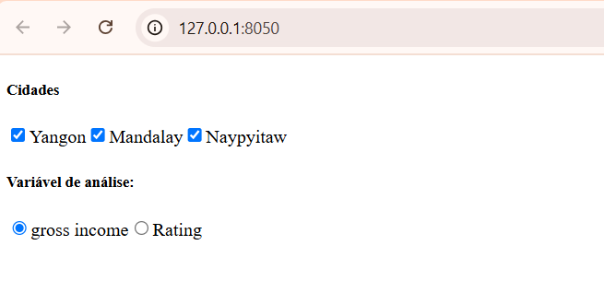

Agora serão criados 3 componentes de GRAPH (para plotagem dos gráficos)

O GRAPH É UM COMPONENTE QUE ESPERA UMA FIG PARA SER ENCAIXADO DENTRO DELE

html.H5("Variável de análise: "),

    dcc.RadioItems(

        options=[{'label': i, 'value': i} for i in ["gross income", "Rating"]],

        value="gross income",

        id="main_variable",

        inline=True

    )

    dcc.Graph(id='city_fig'),

    dcc.Graph(id='pay_fig'),

    dcc.Graph(id="income_per_product")

])

if __name__ == "__main__":

    app.run_server(port=8050, debug=True)

FORAM CRIADOS OS 3 dcc.GRAPH para plotagem dos 3 gráficos

OS FIGs serão construídos nos CALLBACKS.

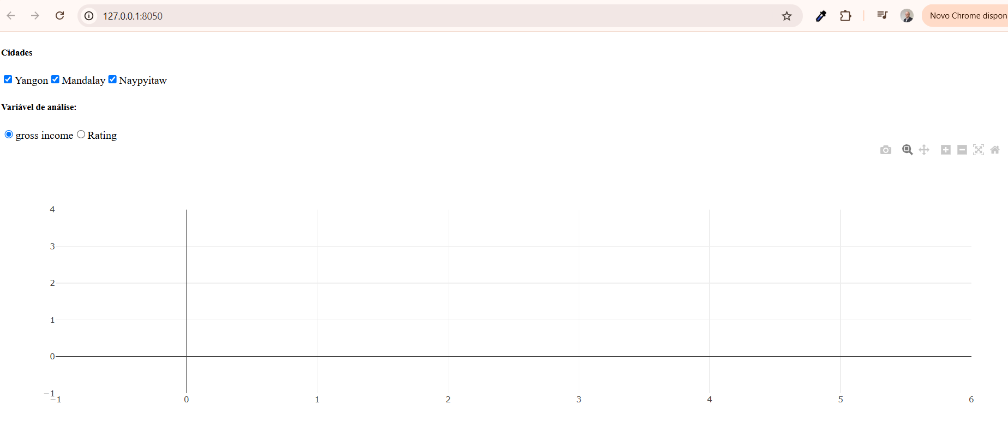

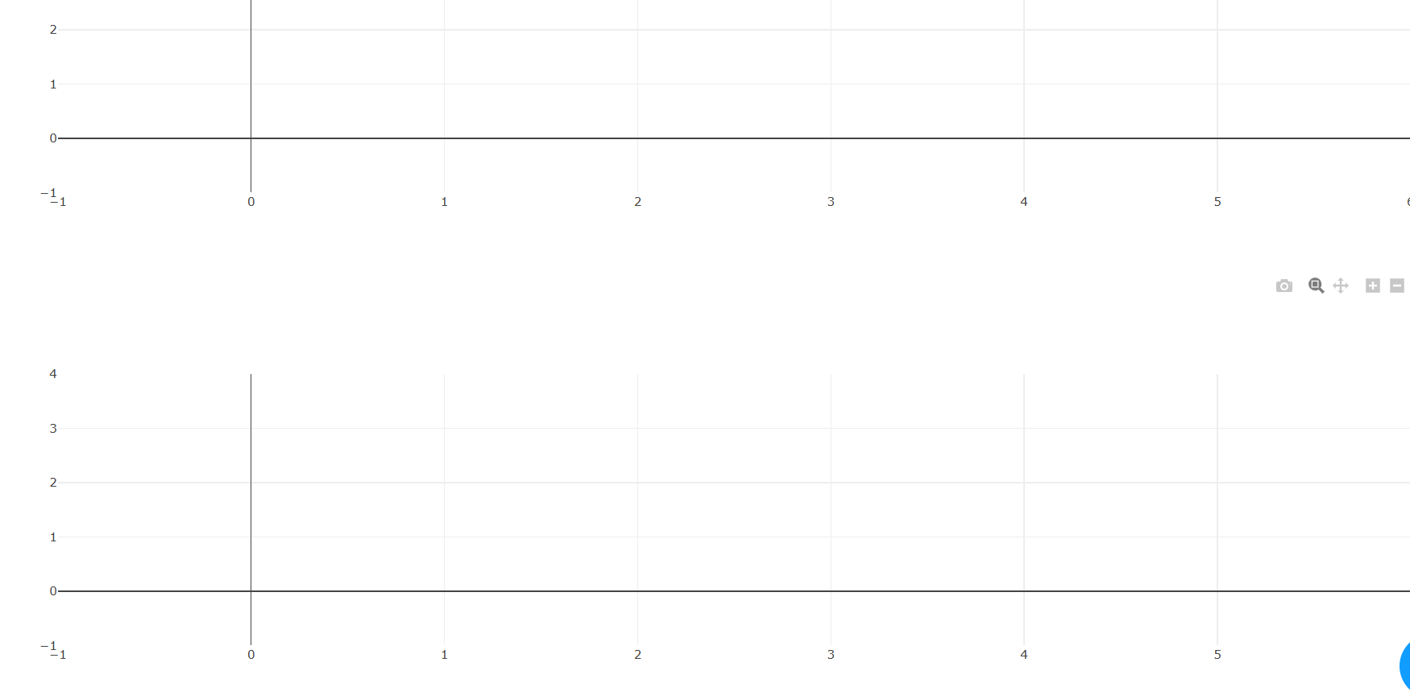

CRIAÇÃO DOS CALLBACKS

LINKAR OS COMPONENTES DO LAYOUYT COM O QUE SERÁ EXIBIDO

@app.callback([], [])

Sempre começando do CallBack com o decorator @app.callback, passando uma lista na seguinte ordem: 1º Output, 2º Input, 3º State

Os OUTPUTS serão os gráficos a serem exibidos e os INPUTS serão os CONTROLADORES (Nesse caso dcc.ChekList e dcc.RadioItems

import dash

from dash import html, dcc

from dash.dependencies import Input, Output

import pandas as pd

import numpy as np

import plotly.express as px

app = dash.Dash(__name__)

df_data = pd.read_csv("supermarket_sales.csv")

# Correção do formato de data e hora

df_data["Date"] = pd.to_datetime(df_data["Date"])

#df_data["Time"] = pd.to_datetime(df_data["Time"])

df_data["Time"] = pd.to_datetime(df_data["Time"], format="%I:%M %p", errors='coerce').dt.time

app.layout = html.Div(children=[

    html.H5("Cidades"),

    dcc.Checklist(

        options=[{'label': city, 'value': city} for city in df_data["City"].value_counts().index],

        value=df_data["City"].value_counts().index.tolist(),

        id="check_city",

        inline=True

    ),

    html.H5("Variável de análise: "),

    dcc.RadioItems(

        options=[{'label': i, 'value': i} for i in ["gross income", "Rating"]],

        value="gross income",

        id="main_variable",

        inline=True

    ),

    dcc.Graph(id='city_fig'),

    dcc.Graph(id='pay_fig'),

    dcc.Graph(id="income_per_product_fig")

])

@app.callback([

            Output('city_fig', 'figure'),

            Output('pay_fig', 'figure'),

            Output('income_per_product_fig', 'figure'),

],

            [

                Input('check_city', 'value'),

                Input('main_variable', 'value')

            ])

def render_graphs(cities, main_variable):

    #cities = ["Yangon", "Mandalay"]

    #main_variable = "gross income"

    operation = np.sum if main_variable == "gross income" else np.mean

    df_filtered = df_data[df_data["City"].isin(cities)]

    df_city = df_filtered.groupby("City")[main_variable].apply(operation).to_frame().reset_index()

    df_payment = df_filtered.groupby("Payment")[main_variable].apply(operation).to_frame().reset_index()

    df_product_income = df_filtered.groupby(["Product line", "City"])[main_variable].apply(operation).to_frame().reset_index()

    fig_city = px.bar(df_city, x="City", y=main_variable)

    fig_payment = px.bar(df_payment, y="Payment", x=main_variable, orientation="h")

    fig_product_income = px.bar(df_product_income, x=main_variable, y="Product line", color="City", orientation="h", barmode="group")

    fig_city.update_layout(margin=dict(l=0, r=0, t=20, b=20), height=200)

    fig_payment.update_layout(margin=dict(l=0, r=0, t=20, b=20), height=200)

    fig_product_income.update_layout(margin=dict(l=0, r=0, t=20, b=20), height=500)

    return fig_city, fig_payment, fig_product_income

if __name__ == "__main__":

    app.run_server(port=8050, debug=True)

1. Importação das Bibliotecas

import dash

from dash import html, dcc

from dash.dependencies import Input, Output

import pandas as pd

import numpy as np

import plotly.express as px

**O que faz?**

* Importa as bibliotecas necessárias para criar o dashboard interativo:
  + dash: Framework para criar aplicativos web interativos.
  + html, dcc: Módulos do Dash para construir a interface com componentes HTML e gráficos interativos.
  + Input, Output: Permitem conectar os componentes da interface com funções de callback.
  + pandas: Biblioteca para manipulação de dados.
  + numpy: Biblioteca para operações matemáticas.
  + plotly.express: Biblioteca para criar gráficos interativos.

1. Criando a Aplicação Dash

app = dash.Dash(__name__)

**O que faz?**

* Inicializa um aplicativo Dash.
* __name__ serve para indicar que este é o módulo principal.

1. Carregamento do Dataset

**O que faz?**

* Lê um arquivo CSV chamado "supermarket_sales.csv" e armazena os dados no DataFrame df_data.

⚠️ **Observação:**

* Se o arquivo não estiver na mesma pasta do script, pode ser necessário especificar o caminho completo.

## ****4. Conversão das Colunas de Data e Hora****

df_data["Date"] = pd.to_datetime(df_data["Date"])

df_data["Time"] = pd.to_datetime(df_data["Time"], format="%I:%M %p", errors='coerce').dt.time

**O que faz?**

* Date: Converte a coluna "Date" para o formato de data (datetime). Isso permite operações como filtragem por período.
* Time: Converte a coluna "Time" para o formato de horário.
  + format="%I:%M %p" → Indica que o formato está em **12 horas (AM/PM)**.
  + errors='coerce' → Se houver erros na conversão, substitui por NaT (Not a Time).
  + .dt.time → Extrai apenas a parte do horário (descarta a data).

⚠️ **Possível problema:**  
Se os dados tiverem outro formato, como HH:MM:SS, será necessário ajustar o format.

5. Construção da Interface do Usuário

app.layout = html.Div(children=[

**O que faz?**

* Define o layout da aplicação dentro de um Div (bloco de HTML).

### ****5.1. Checkbox para Filtrar Cidades****

html.H5("Cidades"),

dcc.Checklist(

options=[{'label': city, 'value': city} for city in df_data["City"].value_counts().index],

value=df_data["City"].value_counts().index.tolist(),

id="check_city",

inline=True

),

html.H5("Cidades"),

dcc.Checklist(

options=[{'label': city, 'value': city} for city in df_data["City"].value_counts().index],

value=df_data["City"].value_counts().index.tolist(),

id="check_city",

inline=True

),

**O que faz?**

* html.H5("Cidades") → Adiciona um título.
* dcc.Checklist(...) → Cria um checklist com as cidades disponíveis.
  + options → Gera uma lista de dicionários {label: "Cidade", value: "Cidade"}.
  + value → Define as cidades selecionadas por padrão.
  + id="check_city" → Identificador do componente para ser usado no callback.
  + inline=True → Exibe as opções lado a lado.

### ****5.2. RadioItems para Escolher a Variável de Análise****

html.H5("Variável de análise: "),

dcc.RadioItems(

options=[{'label': i, 'value': i} for i in ["gross income", "Rating"]],

value="gross income",

id="main_variable",

inline=True

),

html.H5("Variável de análise: "),

dcc.RadioItems(

options=[{'label': i, 'value': i} for i in ["gross income", "Rating"]],

value="gross income",

id="main_variable",

inline=True

),

**O que faz?**

* html.H5("Variável de análise: ") → Adiciona um título.
* dcc.RadioItems(...) → Cria botões de rádio para escolher a métrica a ser analisada.
  + options → Lista de dicionários com as opções ["gross income", "Rating"].
  + value="gross income" → Define a opção padrão.
  + id="main_variable" → Identificador do componente.
  + inline=True → Exibe os botões lado a lado.

### ****5.3. Gráficos****

dcc.Graph(id='city_fig'),

dcc.Graph(id='pay_fig'),

dcc.Graph(id="income_per_product_fig")

**O que faz?**

* Cria três gráficos vazios, que serão preenchidos pela função de callback.

## ****6. Callback para Atualizar os Gráficos****

@app.callback([

Output('city_fig', 'figure'),

Output('pay_fig', 'figure'),

Output('income_per_product_fig', 'figure'),

],

[

Input('check_city', 'value'),

Input('main_variable', 'value')

])

**O que faz?**

* **Define a função que atualizará os gráficos dinamicamente.**
* Output(...) → Diz que a função retornará **três gráficos** (city_fig, pay_fig, income_per_product_fig).
* Input(...) → A função será executada **sempre que**:
  + O usuário modificar as cidades selecionadas (check_city).
  + O usuário mudar a variável de análise (main_variable).

### ****7. Função**** render_graphs()

def render_graphs(cities, main_variable):

**O que faz?**

* Essa função recebe os valores selecionados no checklist (cities) e no botão de rádio (main_variable).

### ****7.1. Escolhendo a Operação Matemática****

operation = np.sum if main_variable == "gross income" else np.mean

**O que faz?**

* Se a variável escolhida for **"gross income"**, usa np.sum().
* Caso contrário (se for "Rating"), usa np.mean().

### ****7.2. Filtrando os Dados****

df_filtered = df_data[df_data["City"].isin(cities)]

**O que faz?**

* Filtra os dados para incluir **apenas as cidades selecionadas**.

### ****7.3. Criando os DataFrames para os Gráficos****

df_city = df_filtered.groupby("City")[main_variable].apply(operation).to_frame().reset_index()

df_payment = df_filtered.groupby("Payment")[main_variable].apply(operation).to_frame().reset_index()

df_product_income = df_filtered.groupby(["Product line", "City"])[main_variable].apply(operation).to_frame().reset_index()

**O que faz?**

* Agrupa os dados e aplica a operação escolhida (sum ou mean):
  + df_city → Soma/média da variável por **cidade**.
  + df_payment → Soma/média por **método de pagamento**.
  + df_product_income → Soma/média por **linha de produto e cidade**.

7.4. Criando os Gráficos

fig_city = px.bar(df_city, x="City", y=main_variable)

fig_payment = px.bar(df_payment, y="Payment", x=main_variable, orientation="h")

fig_product_income = px.bar(df_product_income, x=main_variable, y="Product line", color="City", orientation="h", barmode="group")

7.5. Ajustando Layout dos Gráficos

fig_city.update_layout(margin=dict(l=0, r=0, t=20, b=20), height=200)

fig_payment.update_layout(margin=dict(l=0, r=0, t=20, b=20), height=200)

fig_product_income.update_layout(margin=dict(l=0, r=0, t=20, b=20), height=500)

**O que faz?**

* Ajusta os **margins** e **altura** de cada gráfico.

## ****8. Rodando o Servidor****

if __name__ == "__main__":

app.run_server(port=8050, debug=True)

**O que faz?**

* Executa o servidor **localmente** na porta 8050.

Vamos analisar **cada comando** em detalhes, explicando como o groupby(), apply(), to_frame(), e reset_index() operam sobre os dados.

1️⃣ - Comando Geral

df_city = df_filtered.groupby("City")[main_variable].apply(operation).to_frame().reset_index()

✅ **O que faz?**

* Agrupa os dados por **cidade** (City).
* Aplica uma **função agregada** (operation → sum ou mean) sobre a variável main_variable (gross income ou Rating).
* Converte o resultado para um DataFrame.
* Reseta o índice para manter os dados organizados.

### ****🔍 Passo a Passo****

Suponha que df_filtered tenha estes dados:

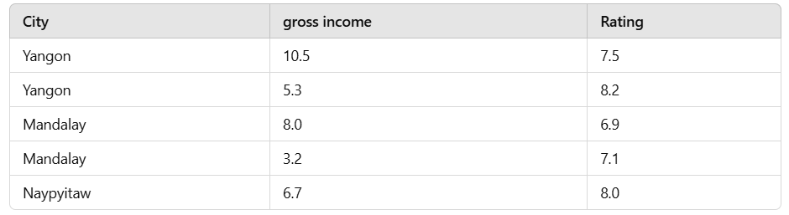

Agora, veja o que acontece **passo a passo**:

1️⃣ **Agrupamento por cidade (groupby("City"))**

* Agrupa os dados conforme a cidade:

City gross income (ou Rating)

-------------------------------

Yangon [10.5, 5.3]

Mandalay [8.0, 3.2]

Naypyitaw [6.7]

2️⃣ **Aplica operation (sum ou mean)**

* Se main_variable == "gross income", aplicamos sum:

City gross income

-------------------------

Yangon 15.8 (10.5 + 5.3)

Mandalay 11.2 (8.0 + 3.2)

Naypyitaw 6.7 (único valor)

Se main_variable == "Rating", aplicamos mean:

City Rating

------------------

Yangon 7.85 ((7.5 + 8.2) / 2)

Mandalay 7.0 ((6.9 + 7.1) / 2)

Naypyitaw 8.0 (único valor)

3️⃣ **Transformação para DataFrame (to_frame())**

**df_transformed =**

**main_variable**

**City**

**Yangon 15.8**

**Mandalay 11.2**

**Naypyitaw 6.7**

4️⃣ **Reseta o Índice (reset_index())**

* Garante que a City volte a ser uma **coluna normal**, e não o índice:

**df_city =**

**City main_variable**

**-------------------------**

**Yangon 15.8**

**Mandalay 11.2**

**Naypyitaw 6.7**

🔹 **Resumo:** O resultado é um DataFrame com os totais (ou médias) do main_variable agrupados por **cidade**.

2️⃣ - Agrupamento por Método de Pagamento

**df_payment = df_filtered.groupby("Payment")[main_variable].apply(operation).to_frame().reset_index()**

✅ **O que faz?**

* Exatamente o mesmo processo acima, mas **agrupando por "Payment"** em vez de "City".
* Cada tipo de pagamento terá um total (sum) ou uma média (mean) do main_variable.

### ****🔍 Exemplo de Dados****

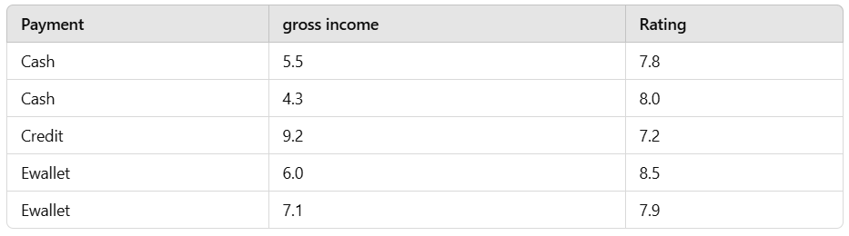

🔹 **Após groupby("Payment") e aplicar sum:**

**Payment gross income**

**-------------------------**

**Cash 9.8 (5.5 + 4.3)**

**Credit 9.2 (único valor)**

**Ewallet 13.1 (6.0 + 7.1)**

🔹 **Se apply(np.mean) fosse usado para Rating:**

**Payment Rating**

**-------------------**

**Cash 7.9 ((7.8 + 8.0) / 2)**

**Credit 7.2 (único valor)**

**Ewallet 8.2 ((8.5 + 7.9) / 2)**

3️⃣ - Agrupamento por "Product line" e "City"

**df_product_income = df_filtered.groupby(["Product line", "City"])[main_variable].apply(operation).to_frame().reset_index()**

✅ **O que faz?**

* Agrupa os dados considerando **duas variáveis**:
  + "Product line" → Tipo de produto.
  + "City" → Cidade onde foi vendido.
* Aplica sum ou mean sobre main_variable.

### ****🔍 Exemplo de Dados****

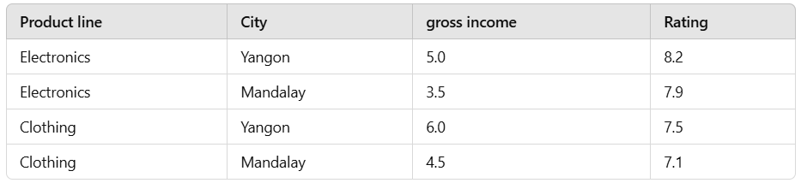

🔹 **Após groupby(["Product line", "City"]) e sum:**

**Product line City gross income**

**--------------------------------------**

**Electronics Yangon 5.0**

**Electronics Mandalay 3.5**

**Clothing Yangon 6.0**

**Clothing Mandalay 4.5**

🔹 **Se apply(np.mean) fosse usado para Rating:**

**Product line City Rating**

**--------------------------------**

**Electronics Yangon 8.2**

**Electronics Mandalay 7.9**

**Clothing Yangon 7.5**

**Clothing Mandalay 7.1**

🔎 Comparação das Transformações

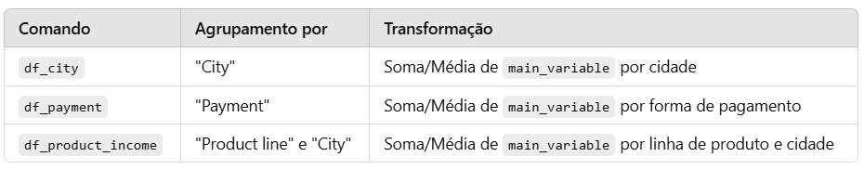

## ****🛠️ Boas Práticas e Observações****

1️⃣ **O groupby() retorna um objeto especial**

* Ele não é um DataFrame comum. Só após .apply() ou .agg() ele se torna um DataFrame novamente.

2️⃣ **Cuidado com reset_index()**

* Isso pode ser necessário para evitar que as colunas do groupby virem índices.

3️⃣ **Melhoria no Código**

* Se precisar de múltiplas funções (média, soma, contagem), pode-se usar .agg():

**df_filtered.groupby("City").agg({"gross income": [np.sum, np.mean]})**

Isso geraria **duas colunas**, uma com soma e outra com média.

## ****📌 Resumo****

* groupby("Coluna") → Agrupa os dados.
* apply(operation) → Aplica soma (sum) ou média (mean).
* to_frame() → Converte para DataFrame.
* reset_index() → Restaura a organização dos dados.

Com isso, você pode manipular e agregar dados de forma eficiente! 🚀

**ESTILIZAÇÃO E CUSTOMIZAÇÃO DOS PROJETOS**

**BIBLIOTECA 🡪 DASH BOOTSTRAP COMPONENTS (DBC)**

**HTML**

# O que é HTML? Guia de Tags, IDs e Classes

**HTML**, ou HyperText Markup Language, é a linguagem fundamental da web, desempenhando um papel crucial na criação e estruturação de páginas na internet. Esta **linguagem de marcação** é essencial para qualquer pessoa interessada em desenvolver conteúdo para a web.

Neste guia, exploraremos o HTML em profundidade, abordando suas principais **tags**, além de fornecer uma visão abrangente sobre como essa linguagem forma a base de todas as páginas da web que você encontra on-line. Mas, para começar, vamos desvendar o que é HTML e como ele funciona.

## O que é HTML?



O termo [HTML](https://developer.mozilla.org/en-US/docs/Web/HTML)é a abreviação da expressão em inglês HyperText Markup Language, que se traduz como Linguagem de Marcação de Hipertexto. Essa linguagem de marcação desempenha um papel fundamental na construção de páginas na internet.

Por meio de documentos HTML, identificados pela extensão .**html**, os navegadores são capazes de ler e renderizar o conteúdo, permitindo que os usuários visualizem as páginas. Tais arquivos **.html** podem ser visualizados em diversos navegadores populares, como Google Chrome, Safari e Mozilla Firefox.

É importante destacar que, embora o HTML seja uma linguagem essencial na criação de páginas web, ele **não** é uma linguagem de programação no sentido tradicional. Em vez disso, o HTML é uma linguagem de marcação que define a estrutura e o conteúdo de uma página, indicando como os elementos devem ser exibidos, mas não realiza operações lógicas complexas como uma linguagem de programação.

Geralmente, um site é composto por várias páginas HTML. Por exemplo, um website com três páginas distintas – uma página inicial, uma página de contato e uma página de produtos – requer, no mínimo, três documentos **.html** exclusivos, um para cada página.

No HTML, tags, IDs e classes são cruciais para estruturar e estilizar conteúdo web. Neste artigo, apresentaremos o que são cada um deles e, além disso, forneceremos uma tabela contendo todas as tags em ordem alfabética para facilitar a sua referência.

## A estrutura básica de um documento HTML

Se você utiliza o editor de códigos da Microsoft, o [VS Code](https://code.visualstudio.com/), o HTML5 vem configurado por padrão. Caso não tenha o editor, recomendamos conferir nosso artigo sobre [como instalar e configurar o VS Code para Python](https://asimov.academy/como-instalar-e-configurar-o-vscode/).

Mas, se tiver de digitar a estrutura básica do arquivo**.html** manualmente, aqui está:

<!DOCTYPE *html*>

<html>

<head>

<title></title>

</head>

<body>

</body>

</html>

Para evitar erros de renderização e problemas de compatibilidade de caracteres, é importante declarar qual conjunto de caracteres o servidor ou navegador deve utilizar. No Brasil e em grande parte da América Latina, o padrão UTF-8 é comumente utilizado. Dessa forma, através da tag de metadados **<meta/>**, vamos declarar dentro de um atributo charset que nosso padrão é o UTF-8.

<!DOCTYPE *html*>

<html>

<head>

<title></title>

<meta *charset*="utf-8"/>

</head>

<body>

</body>

</html>

Em HTML, CSS e JavaScript, é possível aplicar estilos por meio de classes e IDs. Inclusive, é possível definir um estilo selecionando diretamente a tag se não quiser usar ID ou uma classe e, em JavaScript, consegue aplicar eventos também.

No entanto, você deve estar se perguntando: qual é a diferença entre **class**, **ID**e**tag**?

É o que veremos agora.

## O que são classes em HTML?

As **classes em HTML** são identificadores não únicos que podem ser atribuídos a vários elementos. São usadas para agrupar elementos que compartilham características semelhantes, permitindo que você aplique estilos ou manipulações a vários elementos de uma vez.

Exemplos:

### Código CSS:

*.asimov* {

background: red;

}

### Código HTML5:

<!DOCTYPE *html*>

<html *lang*="pt-br">

<head>

<title>Asimov</title>

<meta *charset*="utf-8">

</head>

<body>

<div *class*="asimov">Div1</div>

<div *class*="asimov">Div2</div>

<div *class*="asimov">Div3</div>

<div *class*="asimov">Div4</div>

<div *class*="asimov">Div5</div>

</body>

</html>

Então, todas as divs que estiverem com a classe “asimov” estarão com um background vermelho.

Como vimos, classes são representadas por “.” em documentos **.css**, diferentemente de IDs, que são representadas por “#”, como veremos a seguir.

## O que são IDs em HTML?

Os **IDs em HTML** são identificadores únicos atribuídos a cada elemento. Cada ID deve ser exclusivo na página e, através dele, pode-se atribuir formatação a um elemento em especial.

Exemplo:

### Código CSS:

*#asimovUm* {

background: blue;

}

*#asimovDois* {

background: yellow;

}

*#asimovTres* {

background: lightblue;

}

*#asimovQuatro* {

background: lightgreen;

}

### Código HTML5:

<!DOCTYPE *html*>

<html *lang*="pt-br">

<head>

<title></title>

<meta *charset*="utf-8">

</head>

<body>

<div *id*="asimovUm">Div1</div>

<div *id*="asimovDois">Div2</div>

<div *id*="asimovTres">Div3</div>

<div *id*="asimovQuatro">Div4</div>

</body>

</html>

Portanto, como mostra o código acima, não podemos repetir um ID, pois cada um é exclusivo para um elemento específico.

## O que são tags em HTML?

Por fim, chegamos às tags.

As **tags em HTML**são elementos que definem a estrutura e o significado do conteúdo em uma página. Elas são envolvidas por sinais de “maior que” e “menor que” e podem ter atributos que fornecem informações adicionais.

Exemplo: <p> para parágrafos, <a> para links, <img> para imagens.

Entender as principais tags HTML é fundamental para construir páginas web estruturadas e funcionais, porém é importante ter consciência de que nenhum programador memoriza todas as tags e palavras-chave de todas as linguagens de programação.

O que um [bom programador](https://asimov.academy/como-se-tornar-um-bom-programador/) precisa é conhecer as ferramentas disponíveis, portanto salve este artigo nos favoritos para acesso rápido à lista completa e atualizada das tags de**HTML5** sempre que necessitar.

### Lista completa de tags HTML

|  |  |
| --- | --- |
| Tags | Descrição |
| <!–…–> | Um texto de comentário no código-fonte |
| <!doctype> | Define um tipo de documento HTML |
| <a> | Cria um hyperlink (link em documentos da web internos/externos) |
| <abbr> | Descreve uma abreviatura ou acrônimo |
| <address> | Define informações de contato |
| <area> | Define uma área em um mapa de imagem |
| <article> | Define um artigo |
| <aside> | Descreve um conteúdo que é tangencial ao conteúdo da página |
| <audio> | Incorpora conteúdo de áudio |
| <b> | Especifica o texto em negrito |
| <base> | Define uma URL base para todos os links em uma página da web |
| <bdo> | Define direção específica de exibição de texto |
| <blockquote> | Indica que o texto é uma citação longa |
| <body> | Define o corpo principal de um documento HTML |
| <br /> | Insere uma quebra de linha |
| <button> | Especifica um botão interativo |
| <canvas> | Especifica os gráficos de exibição no documento da Web HTML |
| <caption> | Define a legenda de uma tabela |
| <cite> | Especifica o título de uma obra criativa |
| <code> | Especifica um trecho de código |
| <col> | Especifica cada coluna dentro de um elemento <colgroup> na tabela |
| <colgroup> | Define um grupo de uma ou mais colunas em uma tabela |
| <command> | Define um botão de comando, invoque conforme a ação do usuário |
| <datagrid> | Define uma representação de dados no datagrid, em lista ou em árvore |
| <datalist> | Define uma lista de opções predefinidas em torno da tag <input> |
| <dd> | Define uma descrição em uma lista de definição |
| <del> | Representa parte do texto que foi excluída de um documento da web |
| <details> | Oculta ou exibe detalhes adicionais conforme a ação do usuário |
| <dfn> | Marca um termo ou uma frase que será explicado |
| <dialog> | Representa uma conversa de bate-papo entre uma ou mais pessoas (caixa de diálogo) |
| <div> | Cria uma divisão ou contêiner genérico em uma página da web |
| <dl> | Cria uma lista de definições |
| <dt> | Define um termo ou título em uma lista de definição |
| <em> | Enfatiza ou destaca o texto dentro de um documento |
| <embed> | Incorpora conteúdo externo, como mídia, documentos ou outros tipos de elementos de terceiros |
| <eventsource> | Define uma fonte de geração de eventos para o servidor remoto |
| <fieldset> | Agrupa elementos relacionados em um formulário |
| <figcaption> | Representa um texto de legenda de uma figura |
| <figure> | Marca conteúdo independente (como imagens, gráficos, ilustrações, diagramas etc.), geralmente acompanhado por uma legenda, usado em conjunto com a tag <figcaption> |
| <footer> | Cria uma seção de rodapé contendo detalhes sobre o autor, direitos autorais, contatos, mapa do site ou links para documentos relacionados |
| <form> | Define uma seção de formulário que possui controles de entrada interativos para enviar informações de formulário a um servidor |
| <h1> a <h6> | Representa a hierarquia dos títulos de uma seção, sendo <h1> o nível mais alto e <h6> o nível mais baixo |
| <head> | Contém metadados e informações sobre o documento, sendo um elemento não visível da parte superior |
| <header> | Representa o cabeçalho de uma seção ou conteúdo na página da web e pode conter elementos como logotipos, títulos, menus de navegação etc. |
| <hgroup> | Permite que o cabeçalho principal de uma seção agrupe-se a cabeçalhos secundários |
| <hr /> | Representa uma quebra temática entre as tags de nível de parágrafo, inserindo uma linha horizontal |
| <html> | É o elemento raiz de um documento HTML, ou seja, envolve todo o conteúdo HTML, incluindo todas as outras tags e elementos |
| <i> | Representa um texto em formato itálico |
| <iframe> | Define um quadro embutido que incorporou conteúdo externo no documento da web atual |
| <img> | Insere imagem em um documento da web |
| <input> | Define um campo de entrada de dados |
| <ins> | Indica o texto que foi inserido em uma página, além de alterações em um documento |
| <kbd> | Identifica o texto que representa a entrada do teclado |
| <keygen> | Gera um par de chaves para criptografar e descriptografar os dados enviados ao servidor quando um formulário HTML é enviado |
| <label> | Associa um rótulo de texto a um elemento de formulário, como <input>, <select>, <textarea>, etc. |
| <legend> | Adiciona uma legenda a um grupo de elementos de formulário relacionados que são agrupados na tag <fieldset> |
| <li> | Define um item de uma lista, seja ordenada <ol>, seja não ordenada <ul> |
| <link> | Estabelece conexões entre o documento atual e recursos externos, como folhas de estilo (CSS), ícones, etc. |
| <map> | Define um mapa de imagem clicável |
| <mark> | Realça um texto específico |
| <menu> | Cria menus de contexto ou listas de comandos na interface de um aplicativo ou site |
| <meta> | Fornece metadados estruturados sobre uma página da web |
| <meter> | Representa uma medida de dados dentro de um determinado intervalo conhecido ou uma fração concluída de uma tarefa |
| <nav> | Agrupa links de navegação, como menus, barras de navegação ou qualquer conjunto de links que guiam o usuário para diferentes partes do site |
| <noscript> | Fornece um conteúdo de fallback ao navegador que não oferece suporte ao JavaScript |
| <object> | Incorpora objetos, como imagens, áudio, vídeos, applets Java e animações Flash |
| <ol> | Define uma lista ordenada de itens |
| <optgroup> | Agrupa opções relacionadas em um elemento <select> |
| <option> | Representa itens de opção em um elemento <select>, <optgroup> ou <datalist> |
| <output> | Representa o resultado de um cálculo |
| <p> | Representa um parágrafo |
| <param> | Fornece parâmetros para um objeto incorporado |
| <pre> | Representa texto pré-formatado |
| <progress> | Cria uma barra de progresso em uma página da web, indicando o andamento ou a conclusão de uma tarefa |
| <q> | Indica uma citação curta |
| <rp> | Fornece parênteses em torno do conteúdo de fallback para o navegador que não suporta as anotações ruby |
| <rt> | Especifica a pronúncia de caracteres de texto em uma ruby annotation |
| <ruby> | Representa uma anotação na linguagem Ruby |
| <s> | Exibe texto no estilo tachado |
| <samp> | Representa o texto que deve ser interpretado como saída de amostra de um programa de computador |
| <script> | Incorpora ou referencia código JavaScript do lado do cliente |
| <section> | Divide um documento em várias seções genéricas diferentes |
| <select> | Cria uma lista suspensa |
| <small> | Deixa o texto com uma fonte menor em relação ao texto circundante |
| <source> | Especifica vários recursos de mídia, como vídeo e áudio |
| <span> | Agrupa elementos em linha |
| <strong> | Representa forte ênfase em uma parte importante do texto |
| <style> | Adiciona estilo CSS a um documento HTML |
| <sub> | Representa o texto subscrito embutido |
| <sup> | Representa texto sobrescrito embutido |
| <table> | Define uma tabela em um documento HTML |
| <tbody> | Agrupa o conteúdo de uma tabela dentro do elemento <table> |
| <td> | Cria células de dados em uma tabela HTML |
| <textarea> | Cria uma área de texto editável em um formulário |
| <tfoot> | Adiciona conteúdo de rodapé em uma tabela |
| <th> | Cria cabeçalho de um grupo de células na tabela HTML |
| <thead> | Agrupa os elementos de cabeçalho de uma tabela |
| <time> | Representa a data e/ou hora em um documento HTML |
| <title> | Representa o título de um documento HTML |
| <tr> | Define uma linha de células em uma tabela |
| <track> | Especifica trilhas de texto para elementos das tags <audio> e <video> |
| <u> | Representa o texto sublinhado |
| <ul> | Define uma lista não ordenada de itens |
| <var> | Representa uma variável em um programa de computador ou equação matemática |
| <video> | Incorpora conteúdo de vídeo |
| <wbr> | Indica um ponto de quebra opcional (Word Break Opportunity), ou seja, o navegador pode dividir uma palavra longa ou uma sequência de caracteres sem criar uma quebra de linha |

### Principais tags HTML

Como vimos acima, a lista de tags HTML é extensa. Mas, sinceramente, não há necessidade de memorizá-la, porque isso será algo que acontecerá naturalmente, com a prática.

Por enquanto, concentre-se nas tags mais usadas, e as principais são:

* **<h1>,<h2>,<h3>,<h4>,<h5 >e** **<h6>**
* **<head>**
* **<title>t**
* **<body>**
* **<p>**
* **<a>**
* **<header>**
* **<section>**
* **<article>**
* **<div>**
* **<footer>**
* **<nav>**
* **<table>**
* **<ol>**
* **<ul>**
* **<li>**
* **<form>**
* **<input>**
* **<textarea>**
* **<button>**
* **<img>**

## Conclusão

Em resumo, este guia sobre HTML proporcionou uma visão detalhada da linguagem fundamental da web. O HTML, ou HyperText Markup Language, desempenha um papel vital na construção e estruturação de páginas na internet.

Exploramos desde a definição de HTML até sua aplicação prática, cobrindo tags, IDs e classes. A estrutura básica de um documento HTML foi discutida, assim como a importância de declarar qual conjunto de caracteres o servidor ou navegador deve utilizar para evitar erros de renderização. Também destacamos a distinção crucial entre HTML como linguagem de marcação e linguagens de programação tradicionais.

**Revisão de CSS e como utilizar no Dash**

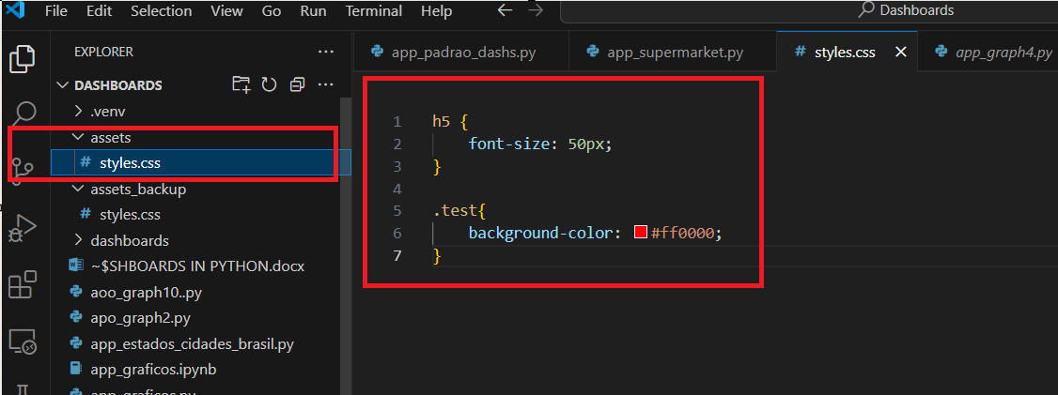

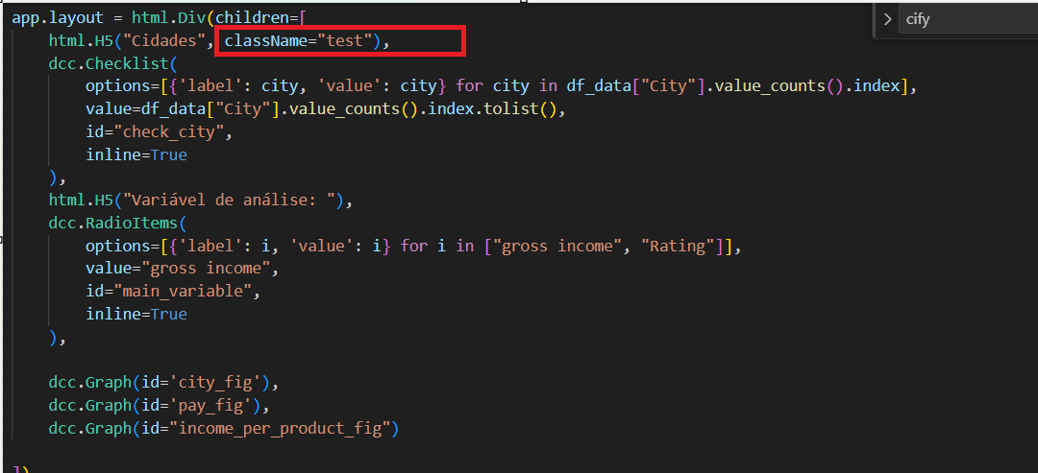

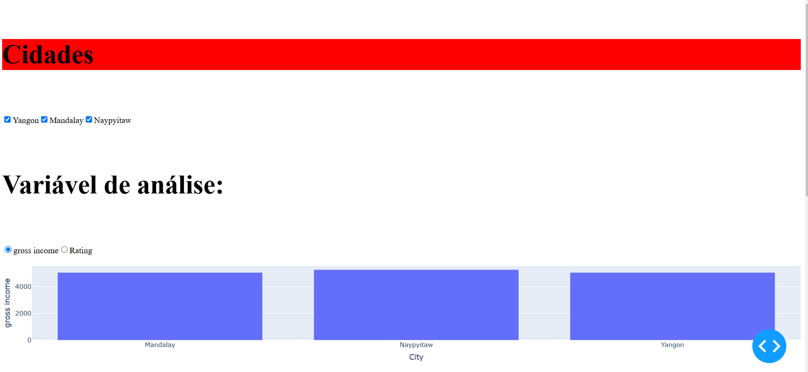

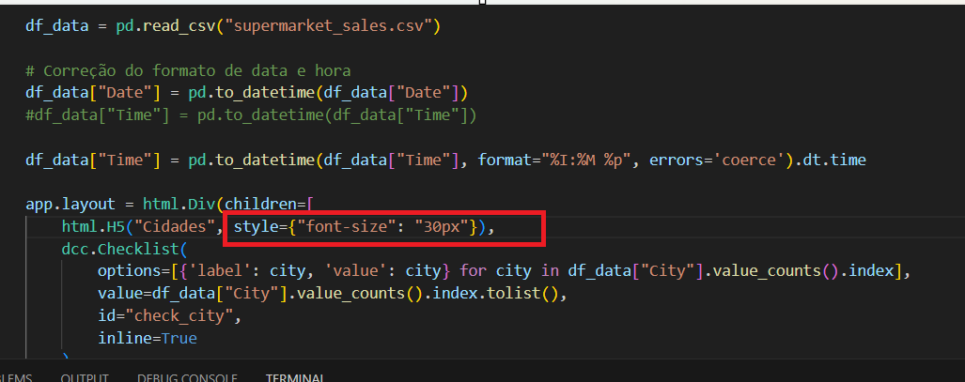

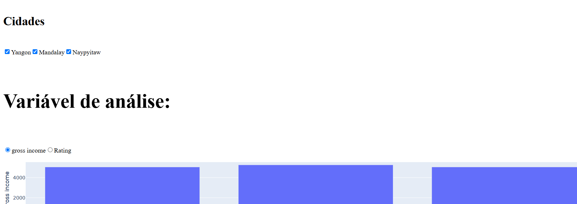

**UTLIZANDO TEMAS DO DBC**

pip install dash-bootstrap-components – no TERMINAL

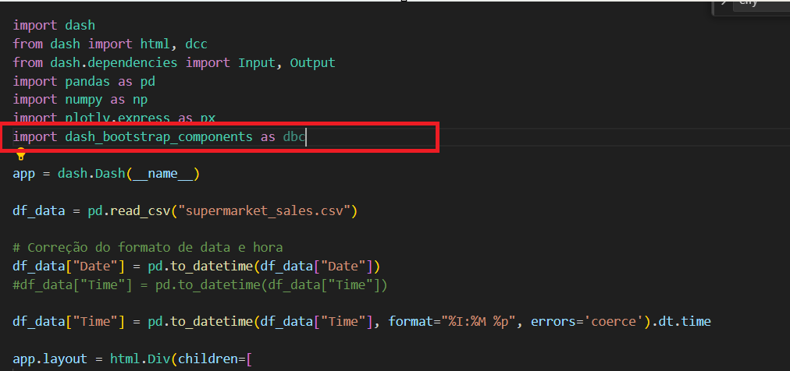

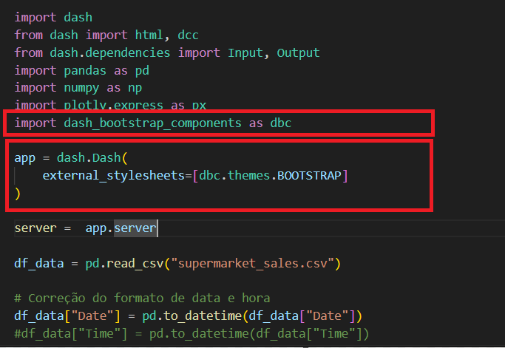

<https://bootswatch.com/>

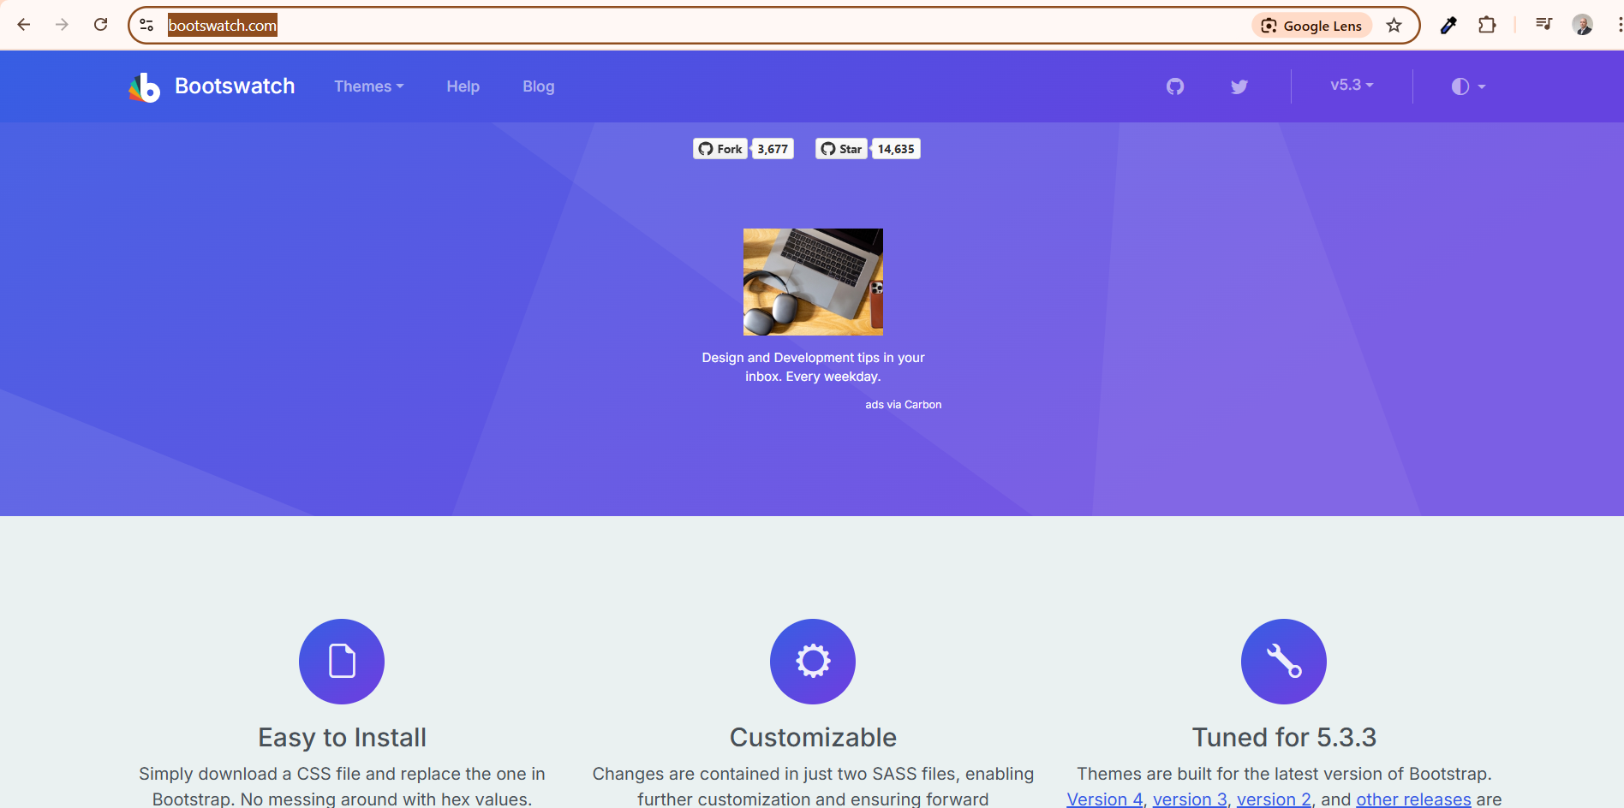

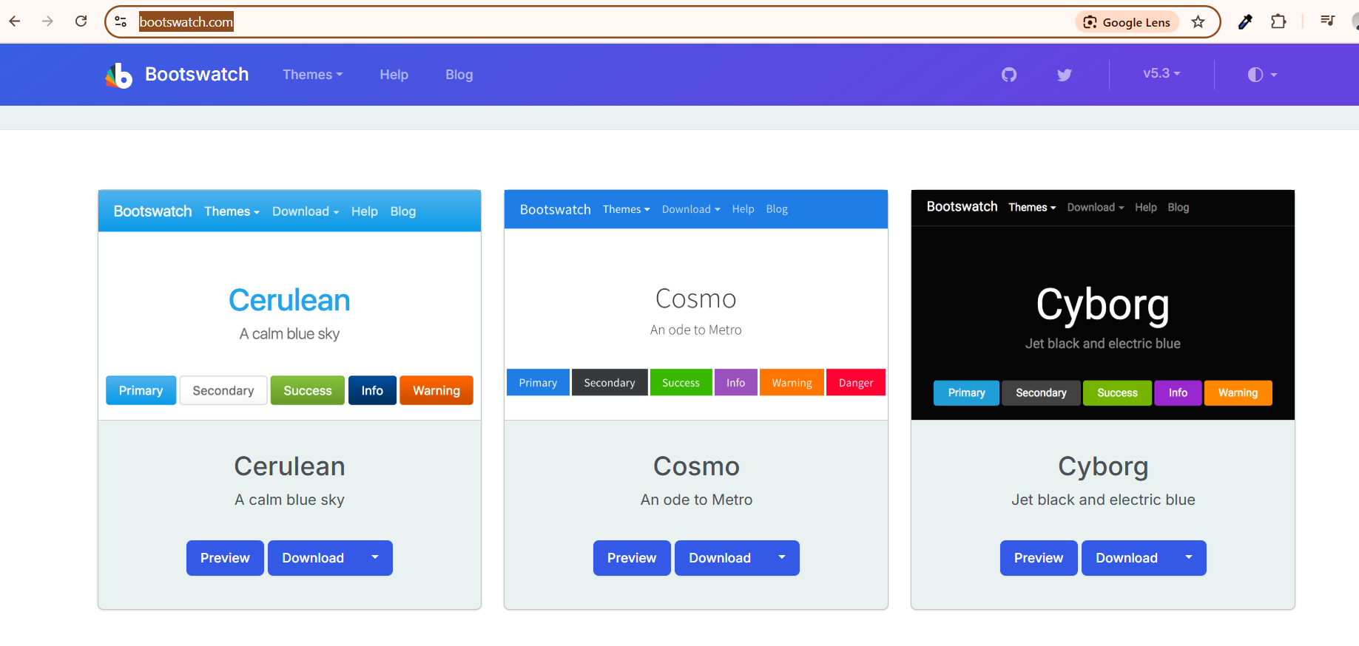

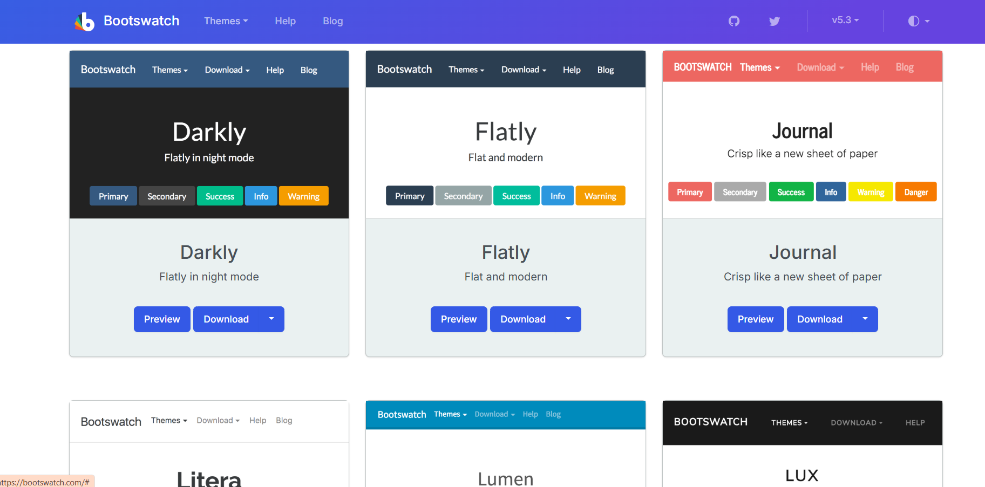

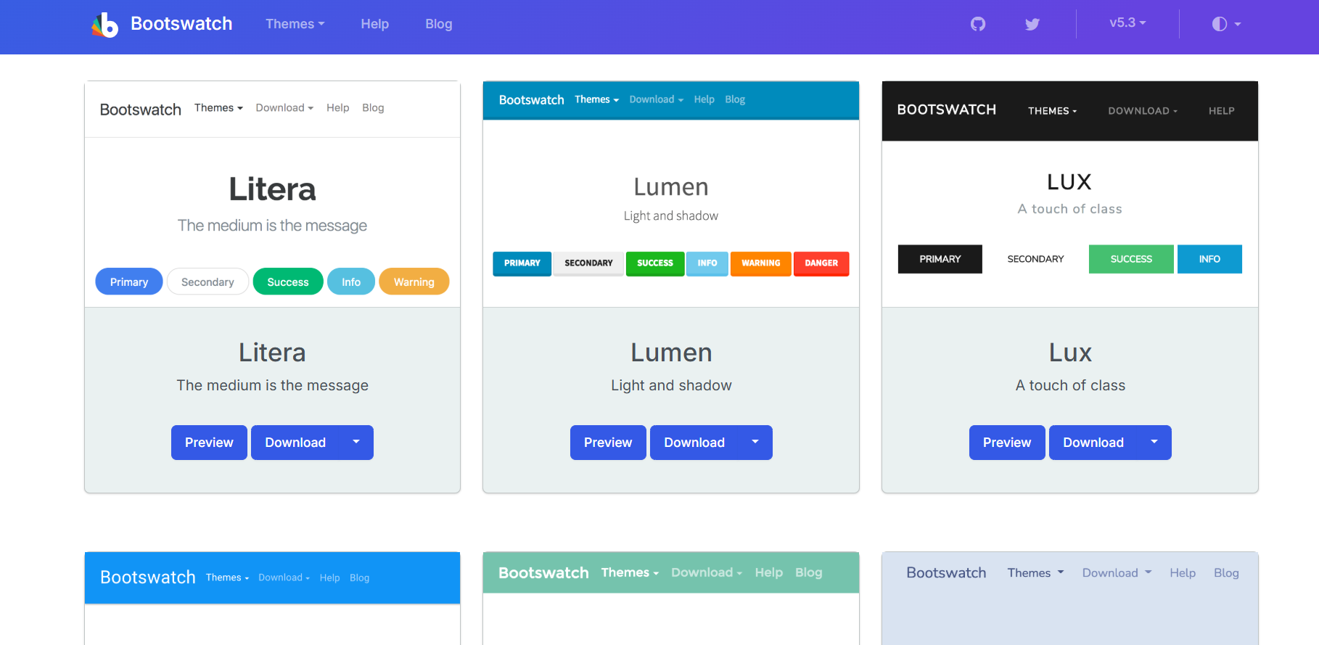

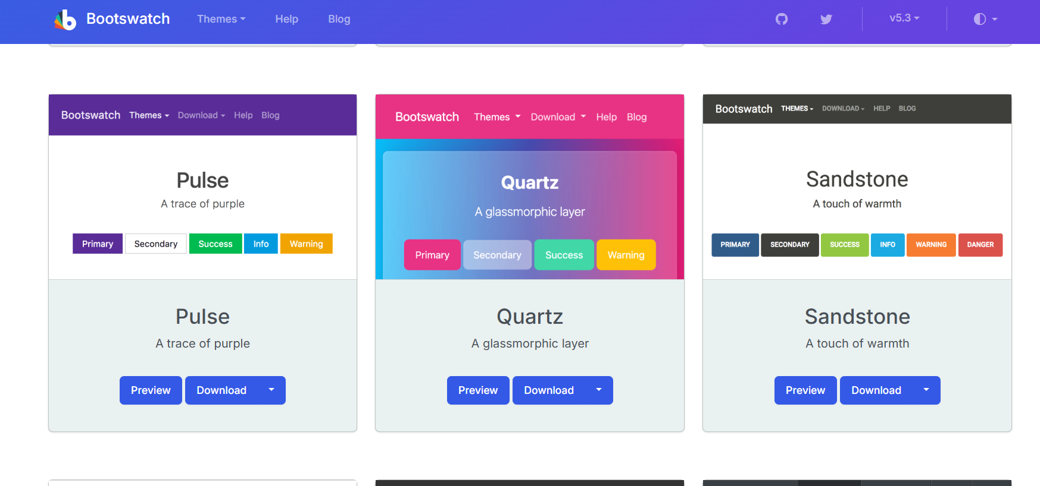

FAZENDO USO DO TEMA DARKLY

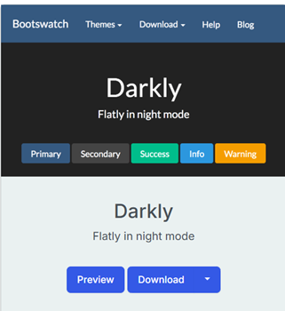

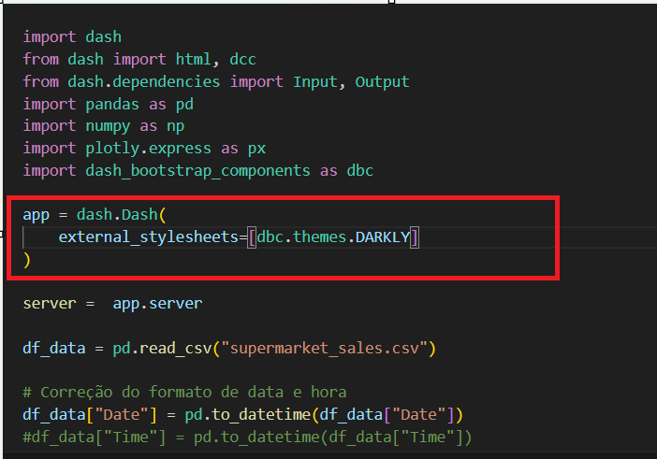

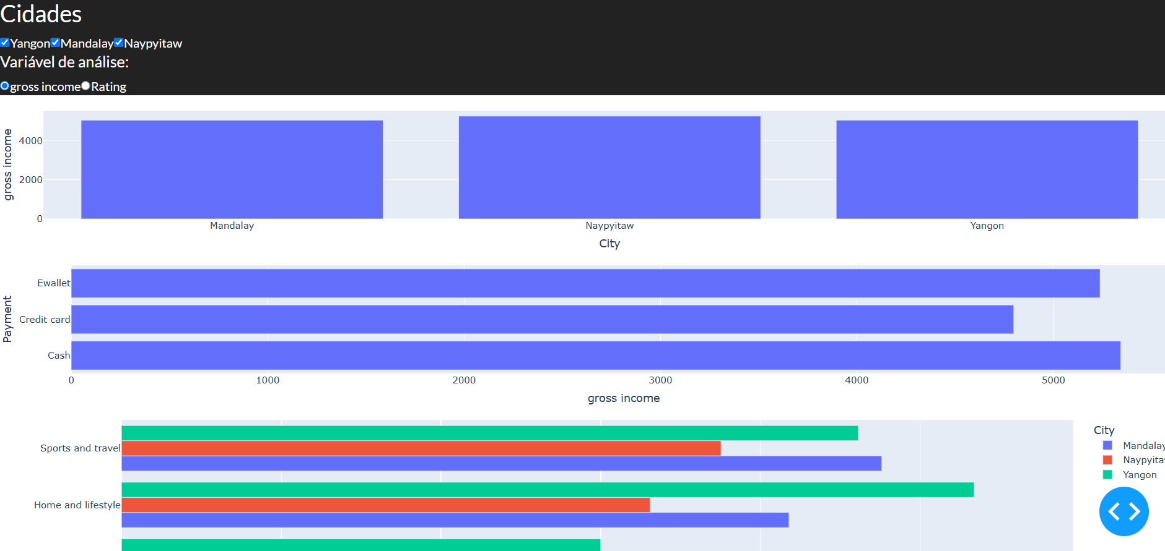

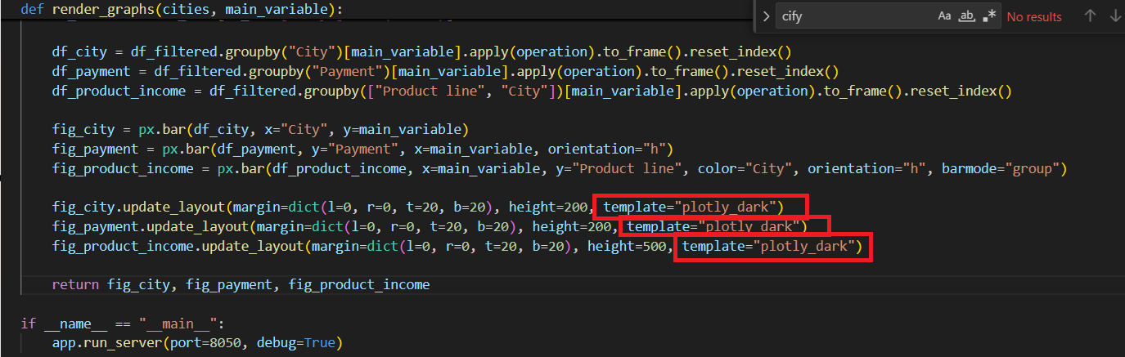

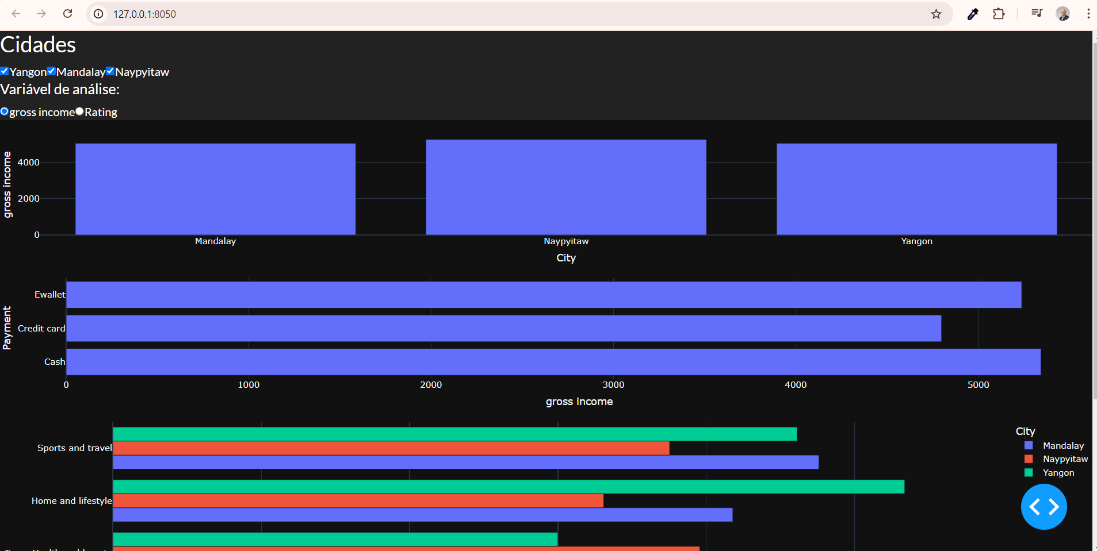

COMPONENTES DE LAYOUT

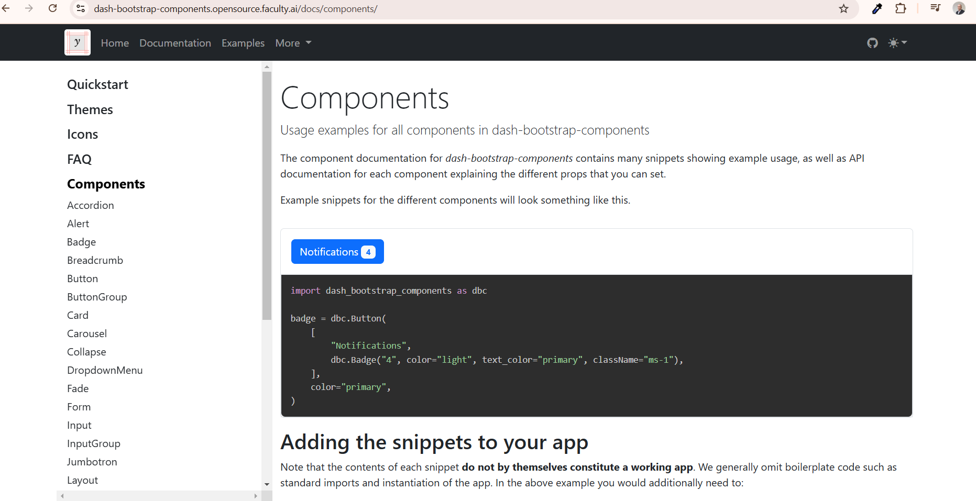

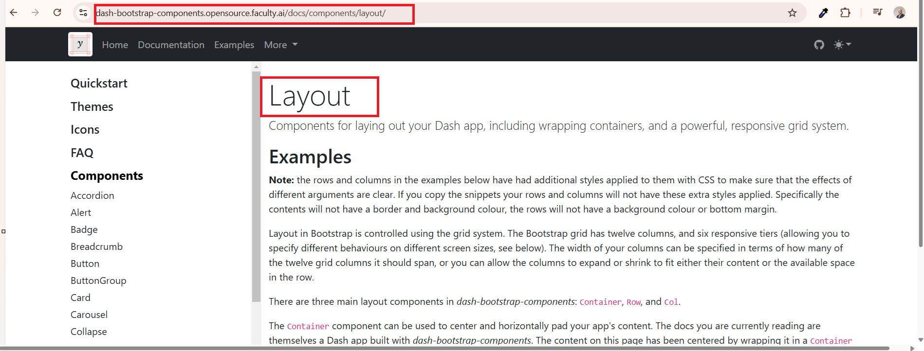

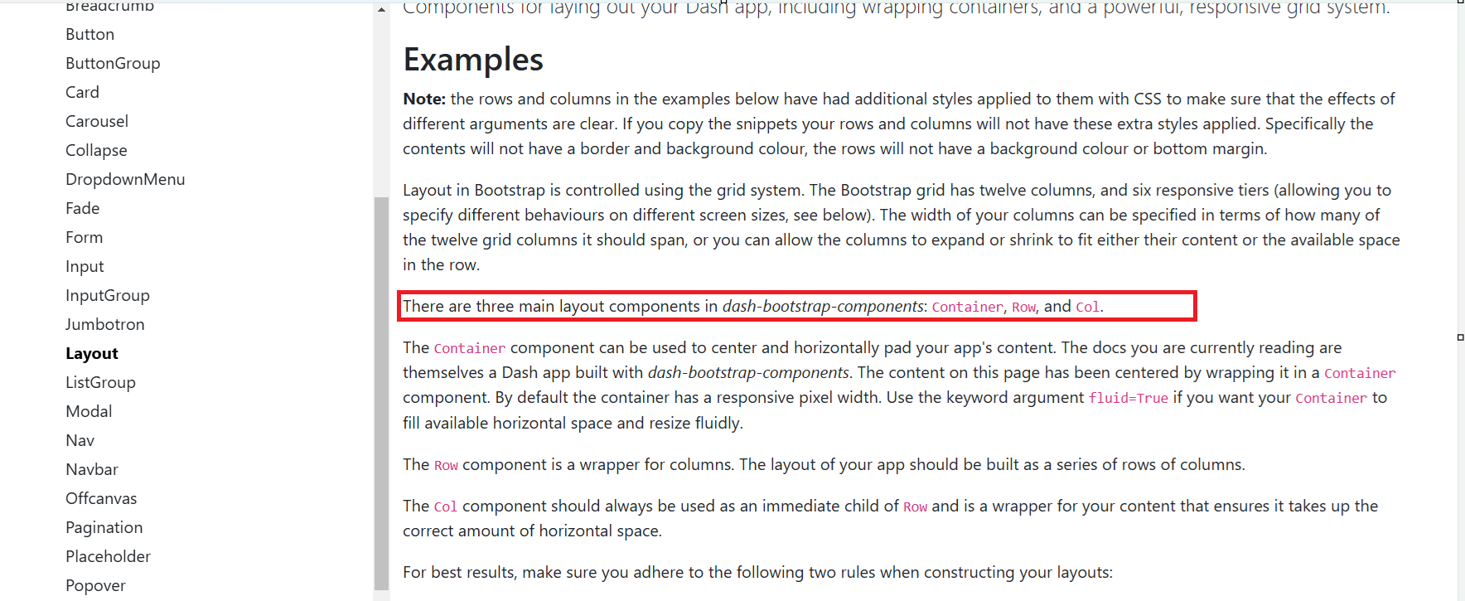

## Row with columns

By default, columns will have equal width and will expand to fill available space.

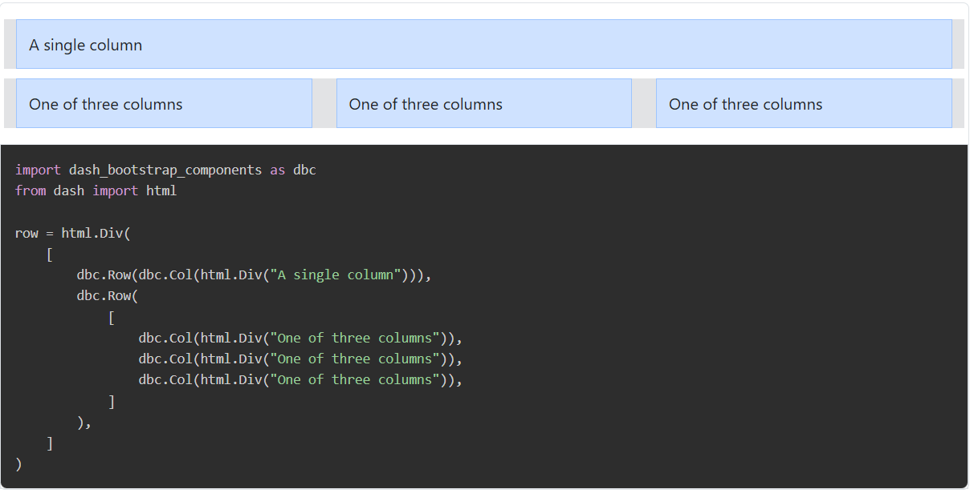

Specify the desired width of each column using the width keyword argument. The basic options are:

* True, the default, column will expand to fill the available space.
* "auto", column will be sized according to the natural width of its content.
* An integer 1,...,12. Column will span this many of the 12 grid columns. For a half width column, set width=6, for a third width column, set width=4, and so on.

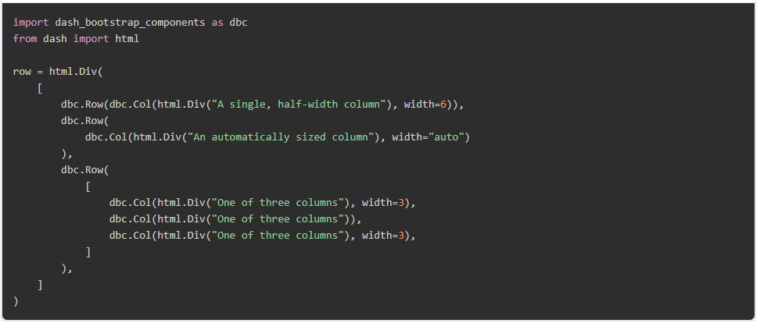

## Specify order and offset

In addition to the simple width arguments outlined above, you can pass a dictionary of values to width. The dictionary can have keys size, order and offset.

size takes any of the simple arguments that width understands, i.e. True, "auto", or an integer 1,...,12, and specifies the size / width of the column.

order can be used to reorder the columns. It accepts the integers 1,...,5, or the strings "first" and "last". Columns will then be ordered numerically, with columns specified as "first" or "last" being placed first and last respectively. If two columns have the same order, they will keep the order they are specified in the source.

Finally offset accepts the integers 1, ..., 12 and increases the left margin of the column by that number of grid columns.

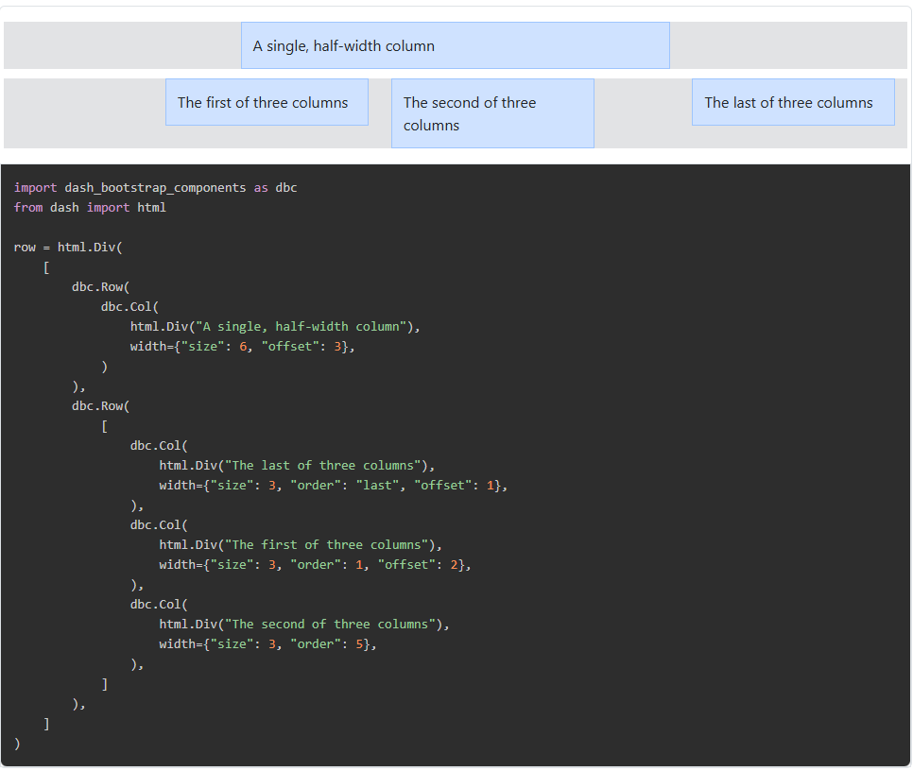

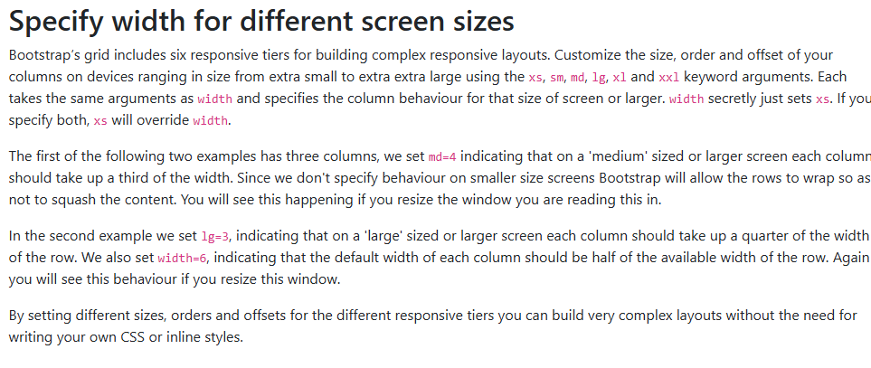

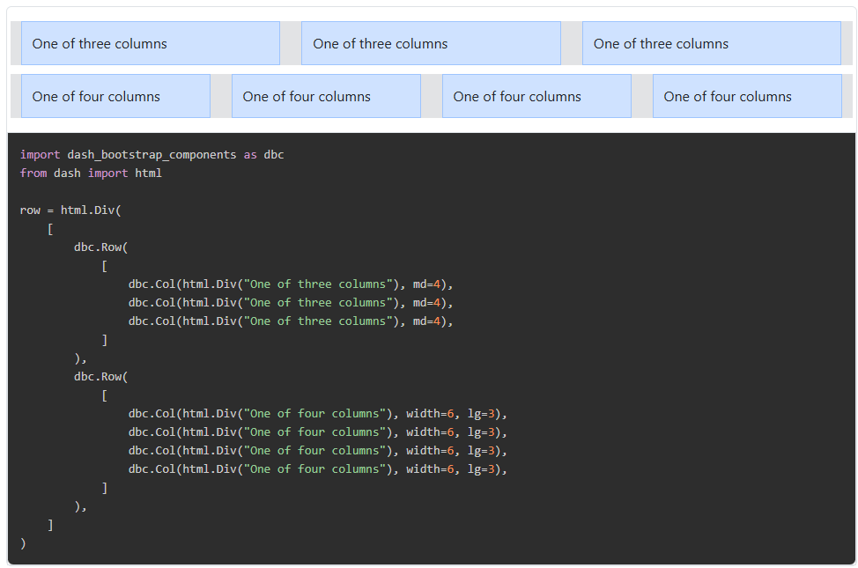

## Row without 'gutters'

By default, horizontal spacing is added between the columns. Use Bootstrap's [gutter modifier classes](https://getbootstrap.com/docs/5.1/layout/gutters/) to adjust this.

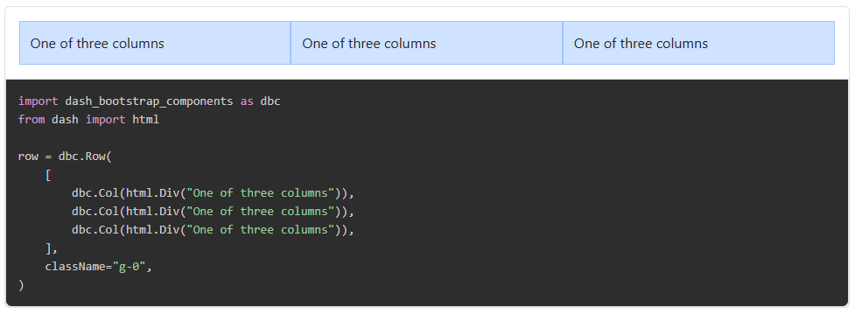

## Vertical alignment

Control the vertical alignment of each column in the row using the align keyword. You can specify a value for align in either the Col component or its parent Row. If you specify a value for align in the Col it will overrule any value specified in the parent Row. The available options are "start", "center", "end" which align the columns along the top, center, and bottom of the row respectively.

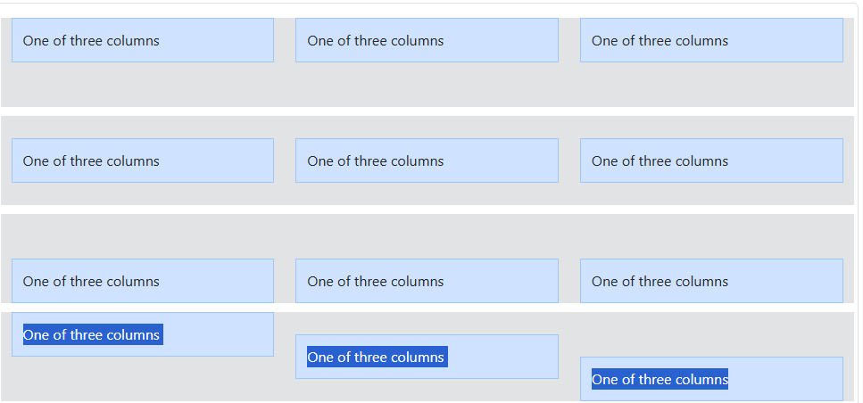

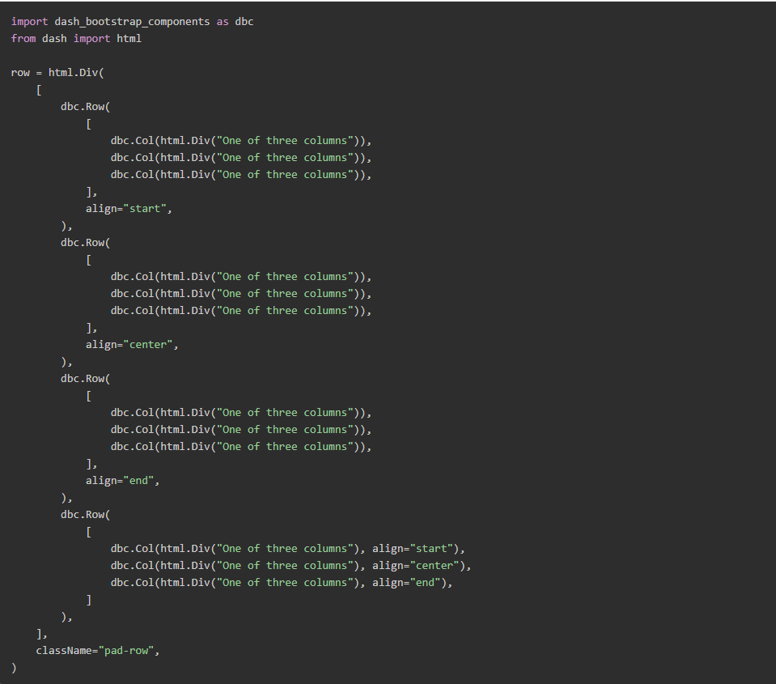

## Horizontal alignment

You can also control horizontal alignment of columns using the justify keyword argument of Row. The options are "start", "center", "end", "between" and "around".

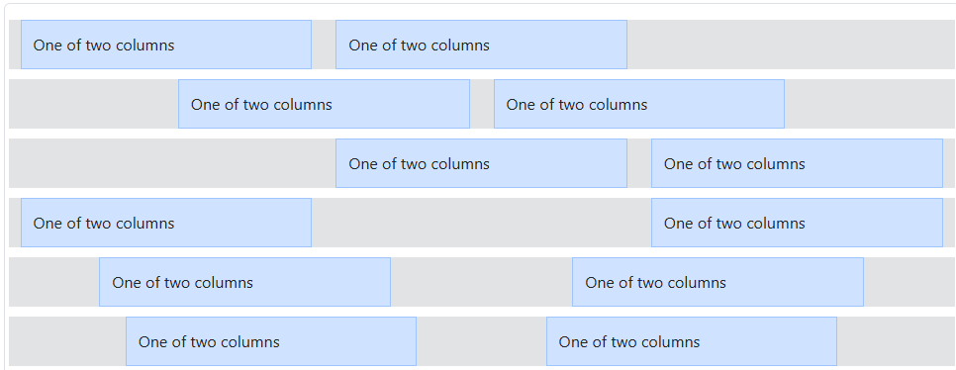

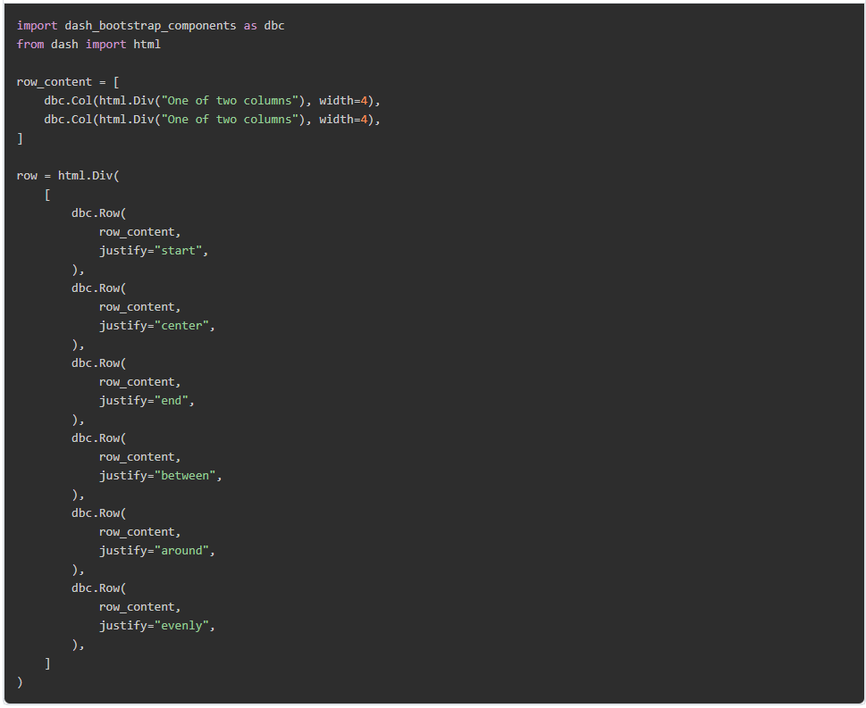

## Stacking objects

You can make use of the Stack component to neatly arrange objects inside a vertical (default) stack. You can set the gap property between 0-5 to create an even gap between the objects.

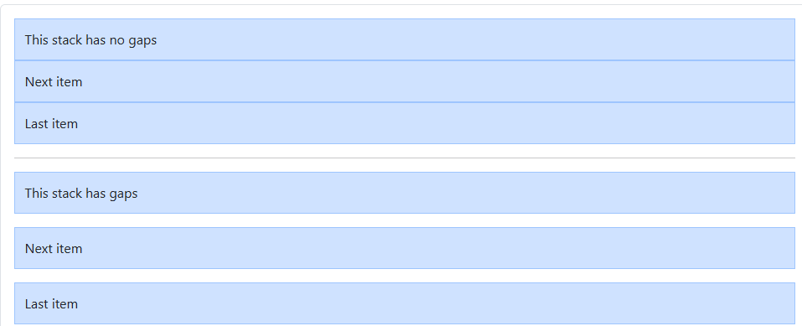

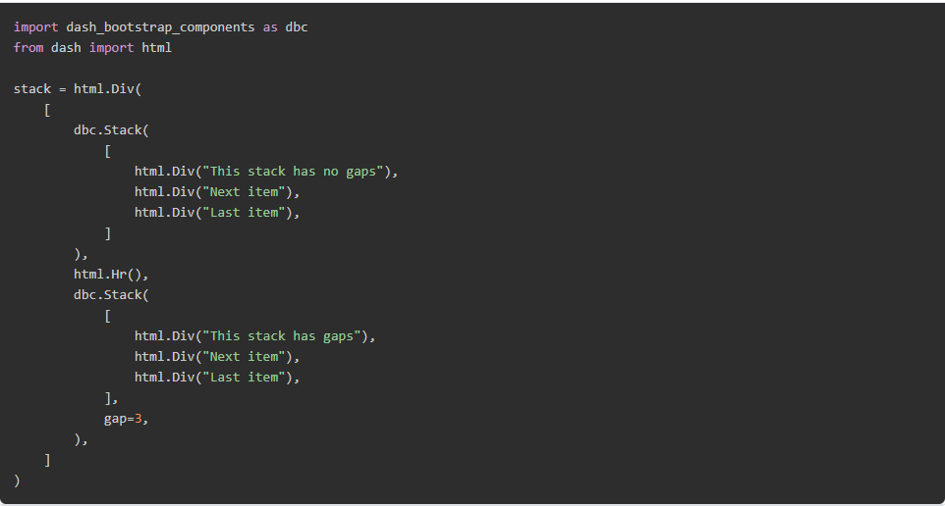

You can also use direction="horizontal" for horizontal layouts.

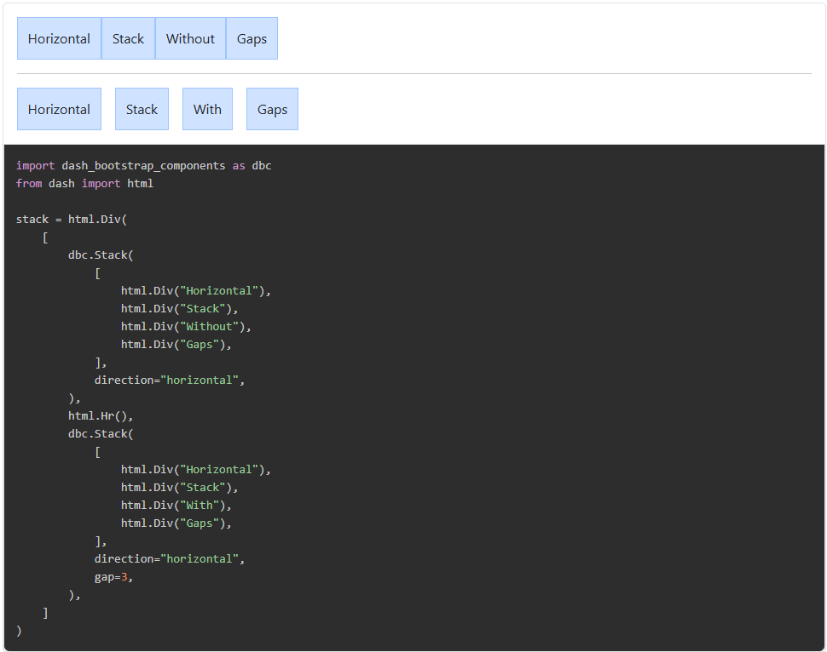

You can combine these with the in-built [Bootstrap spacing](https://getbootstrap.com/docs/5.0/utilities/spacing/) options to improve your layouts even further.

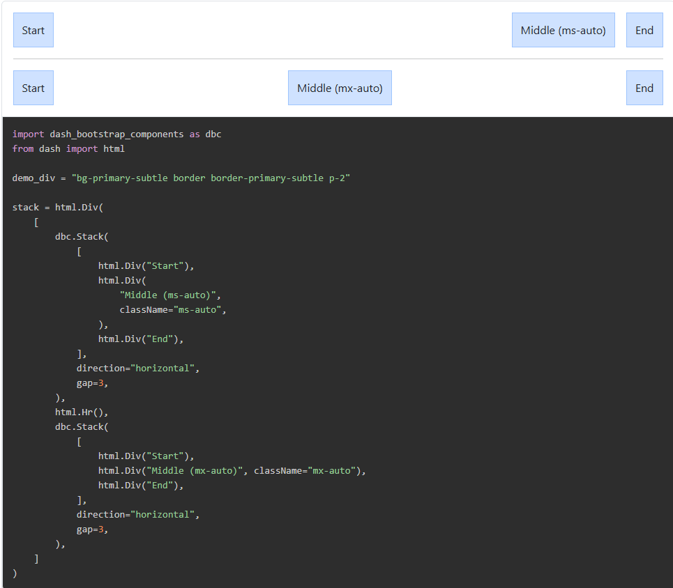

import dash

import dash_bootstrap_components as dbc

from dash import html

app = dash.Dash(external_stylesheets=[dbc.themes.BOOTSTRAP])

server = app.server

app.layout = html.Div([

    dbc.Row([

        dbc.Col(html.Div("Column"), style={"background": "#ff0000"}, md=6, sm=4),

        dbc.Col(html.Div("Column"), style={"background": "#00ff00"}, md=3, sm=4),

        dbc.Col(html.Div("Column"), style={"background": "#0000ff"}, md=3, sm=4),

    ]),

])

if __name__ == "__main__":

    app.run_server(port=8051, debug=True)

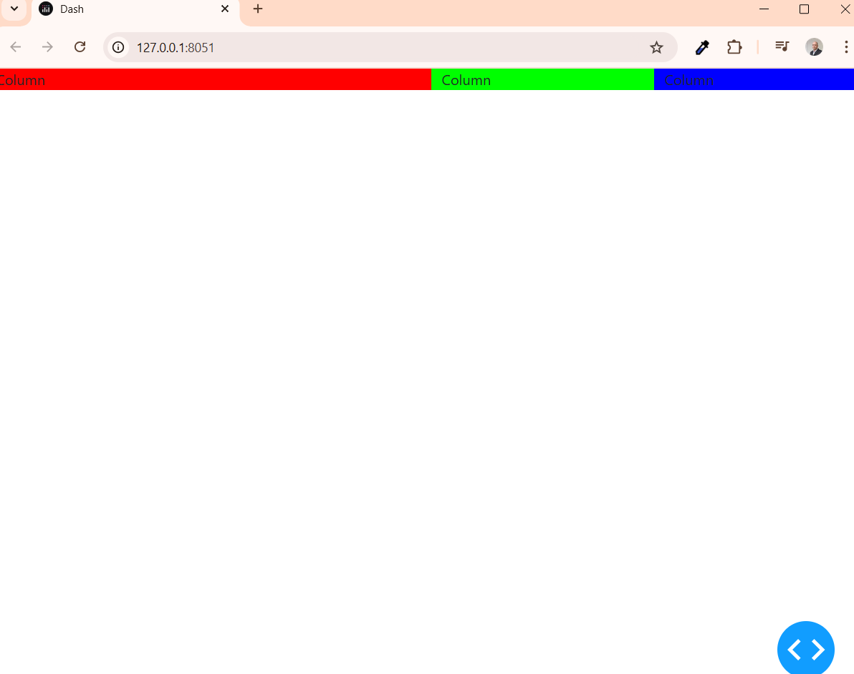

CARTÕES E BOTÕES

Buscar todas as configurações, como usar e funcionalidades na documentação.

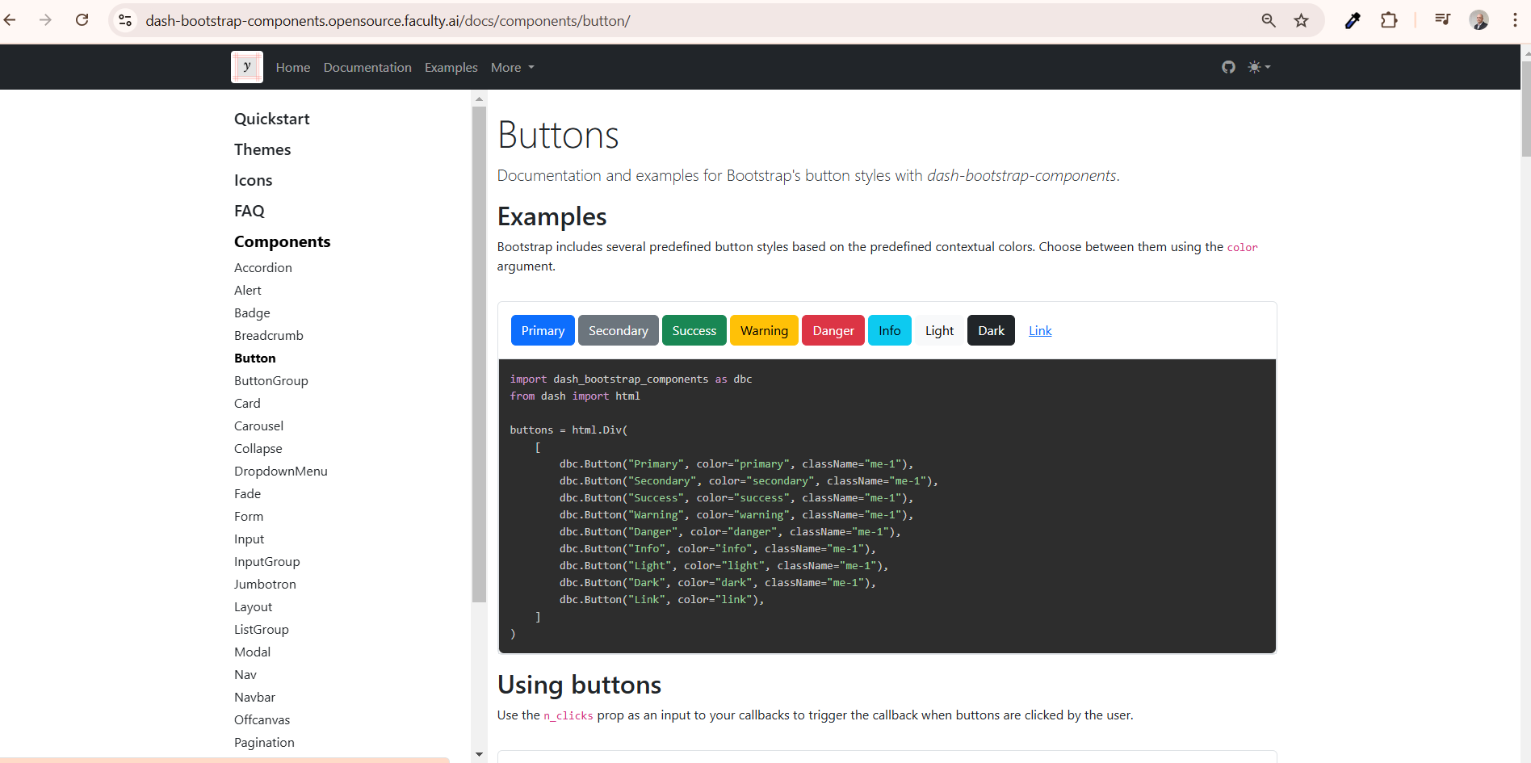

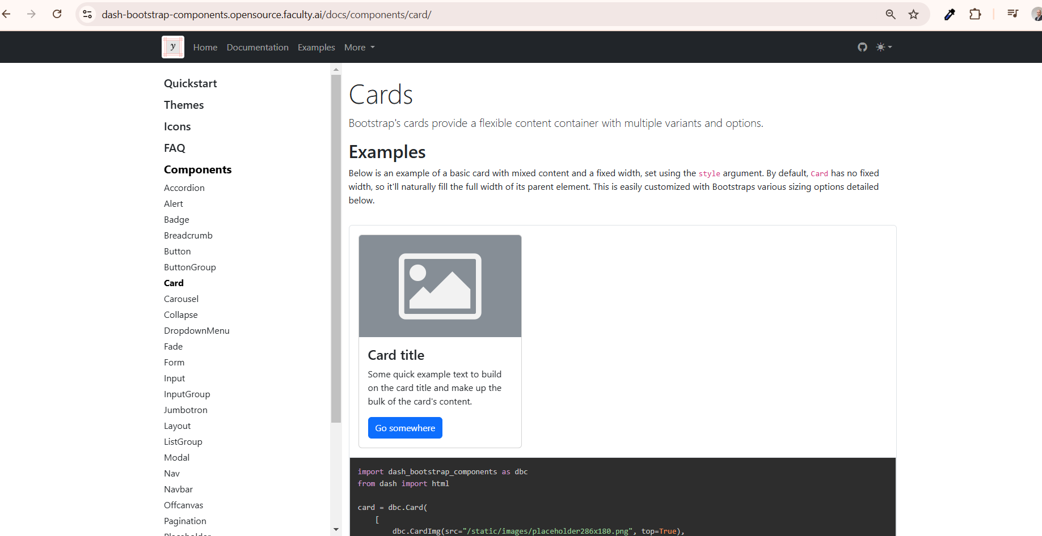

EXERCÍCIO DE PLANEJAMENTO DE LAYOUT

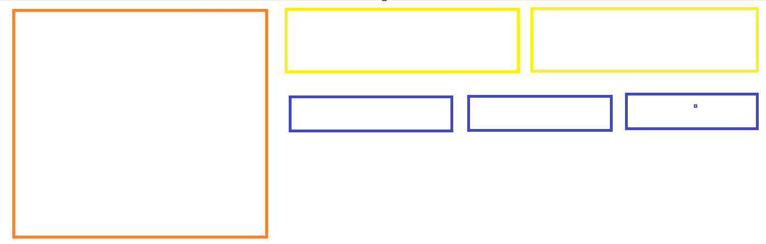

import dash_bootstrap_components as dbc

from dash import html

import dash

app = dash.Dash(external_stylesheets=[dbc.themes.BOOTSTRAP])

server = app.server

card_content = [

    dbc.CardHeader("Card header"),

    dbc.CardBody(

        [

            html.H5("Card title", className="card-title"),

            html.P(

                "This is some card content that we'll reuse",

                className="card-text",

            ),

        ]

    ),

]

app.layout = html.Div([

    dbc.Row([

        dbc.Col([

            dbc.Card(card_content, color="primary", inverse=True, style={"height": "90vh"}),

        ], sm=4),

        dbc.Col([]),

    ]),

])

if __name__ == '__main__':

    app.run_server(port=8051, debug=True)

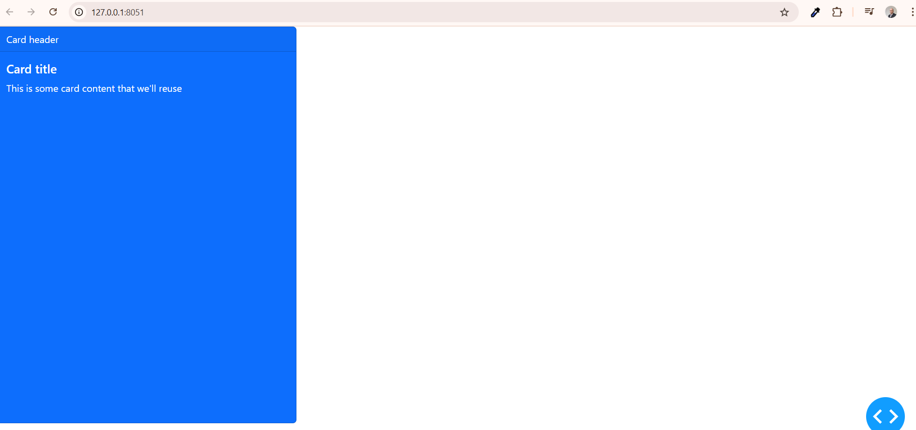

O SM=4 NA COLUNA, FEZ A EXIBIÇÃO DO CARD OCUPAR 33% DO TAMANHO DE TODA A COLUNA.

AGORA SERÃO EXIBIDOS 2 NOVOS CARTÕES AO LADO DO PRIMEIRO CARTÃO

app.layout = html.Div([

    dbc.Row([

        dbc.Col([

            dbc.Card(card_content, color="primary", inverse=True, style={"height": "90vh"}),

        ], sm=4),

        dbc.Col([

            dbc.Row([dbc.Card(card_content, color="info", inverse=True)]),

            dbc.Row([dbc.Card(card_content, color="warning", inverse=True)])

        ]),

    ]),

])

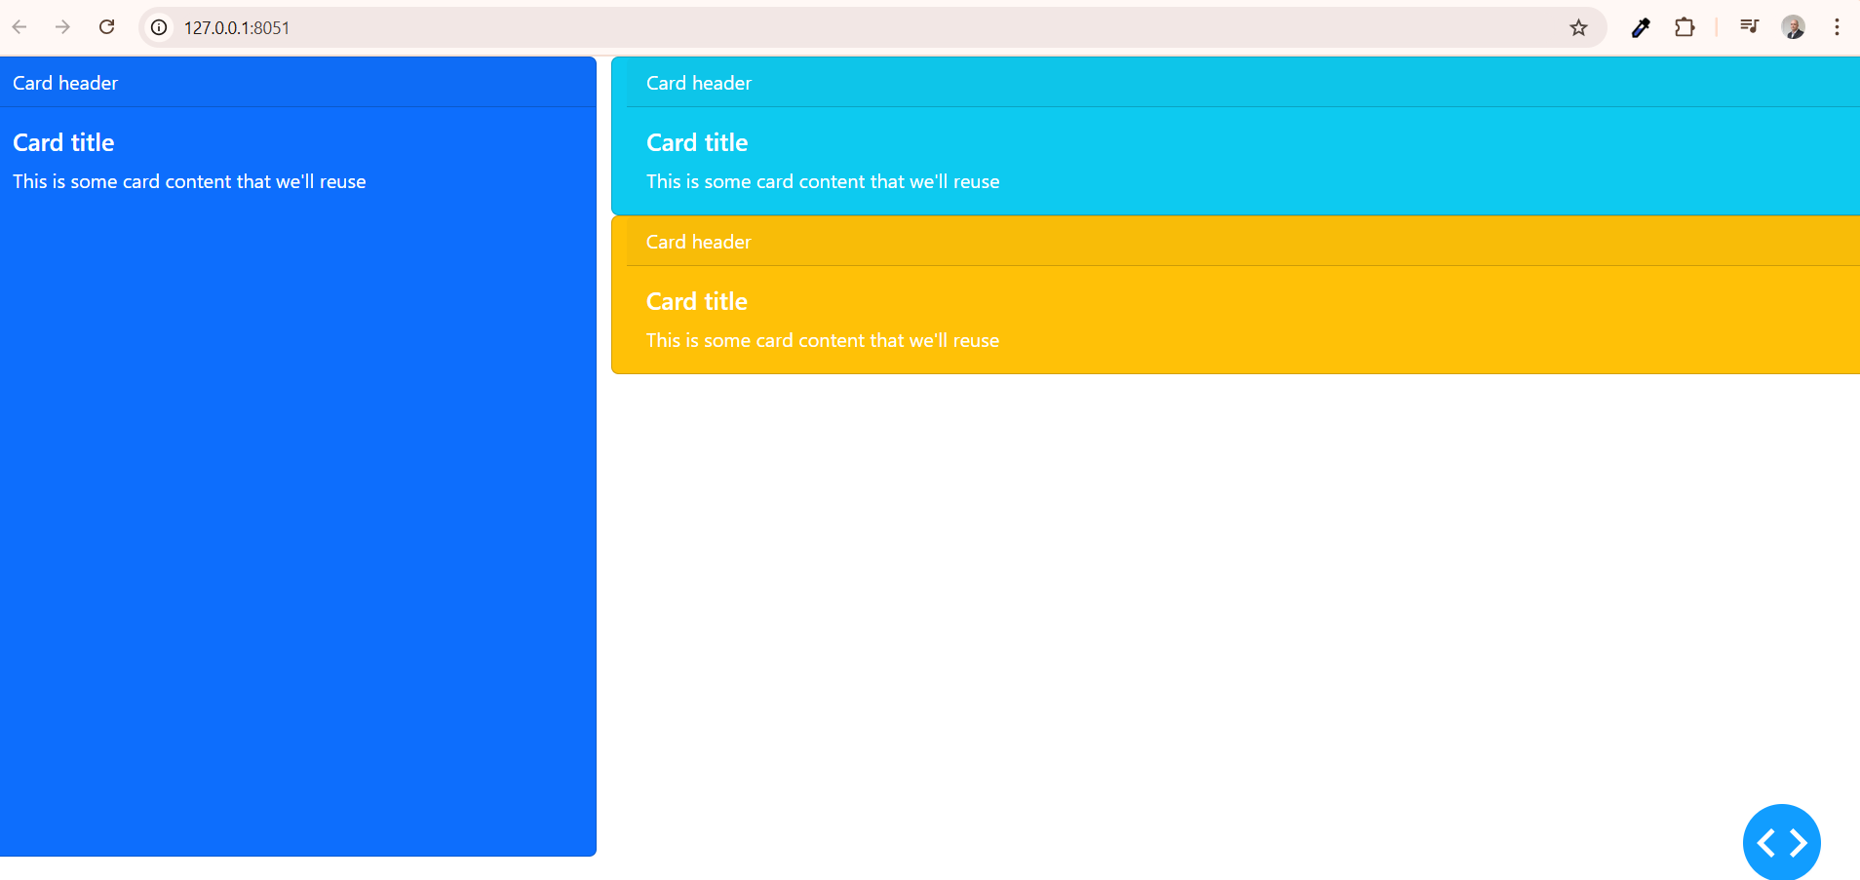

app.layout = html.Div([

    dbc.Row([

        dbc.Col([

            dbc.Card(card_content, color="primary", inverse=True, style={"height": "90vh"}),

        ], sm=4),

        dbc.Col([

            dbc.Row([dbc.Card(card_content, color="info", inverse=True),

                     dbc.Card(card_content, color="info", inverse=True),]),

            dbc.Row([dbc.Card(card_content, color="warning", inverse=True),

                     dbc.Card(card_content, color="warning", inverse=True),

                     dbc.Card(card_content, color="warning", inverse=True)])

        ]),

    ]),

])

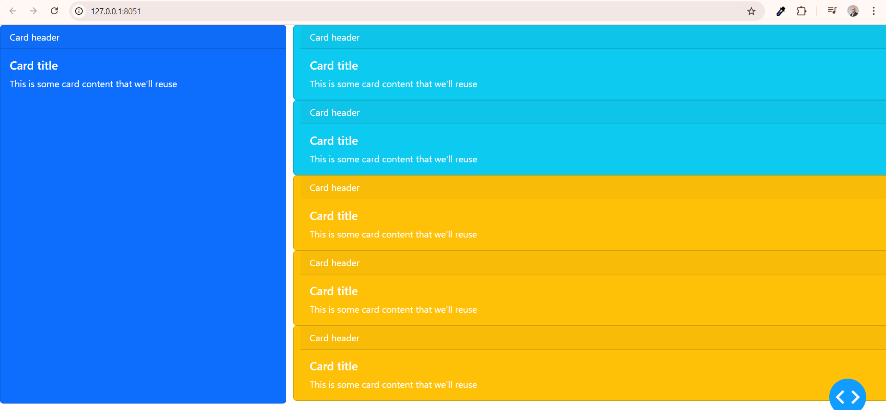

app.layout = html.Div([

    dbc.Row([

        dbc.Col([

            dbc.Card(card_content, color="primary", inverse=True, style={"height": "90vh"}),

        ], sm=4),

        dbc.Col([

            dbc.Row([

                dbc.Col(dbc.Card(card_content, color="info", inverse=True)),

                dbc.Col(dbc.Card(card_content, color="info", inverse=True))

            ]),

            dbc.Row([dbc.Card(card_content, color="warning", inverse=True),

                     dbc.Card(card_content, color="warning", inverse=True),

                     dbc.Card(card_content, color="warning", inverse=True)])

        ]),

    ]),

])

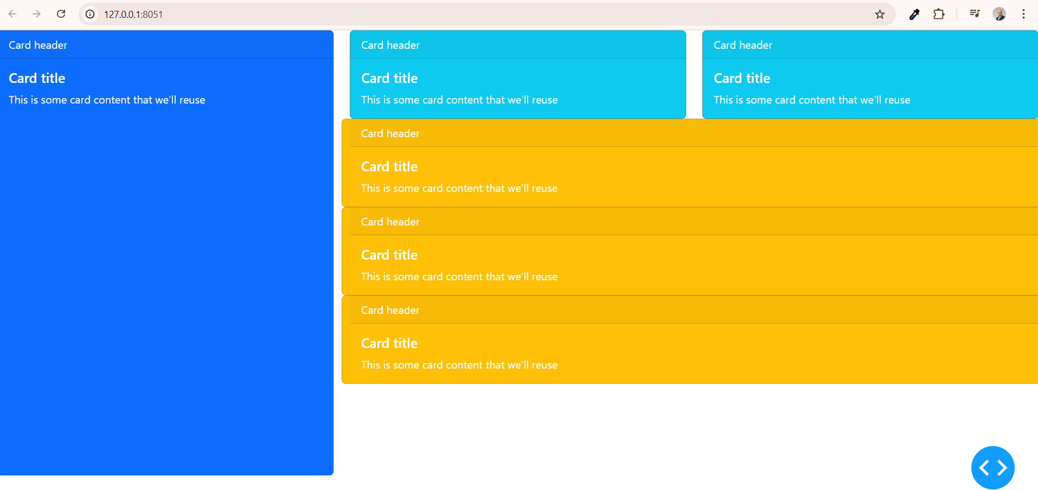

AGORA NECESSITAMOS QUE OS CARTÕES LARANJADOS SEJAM DISPOSTOS UM DO LADO DO OUTRO.

VAMOS ENTÃO COLOCÁ-LOS DENTRO DE COLUNAS

app.layout = html.Div([

    dbc.Row([

        dbc.Col([

            dbc.Card(card_content, color="primary", inverse=True, style={"height": "90vh"}),

        ], sm=4),

        dbc.Col([

            dbc.Row([

                dbc.Col(dbc.Card(card_content, color="info", inverse=True)),

                dbc.Col(dbc.Card(card_content, color="info", inverse=True))

            ]),

            dbc.Row([

                dbc.Col(dbc.Card(card_content, color="warning", inverse=True)),

                dbc.Col(dbc.Card(card_content, color="warning", inverse=True)),

                dbc.Col(dbc.Card(card_content, color="warning", inverse=True))

            ])

        ]),

    ]),

])

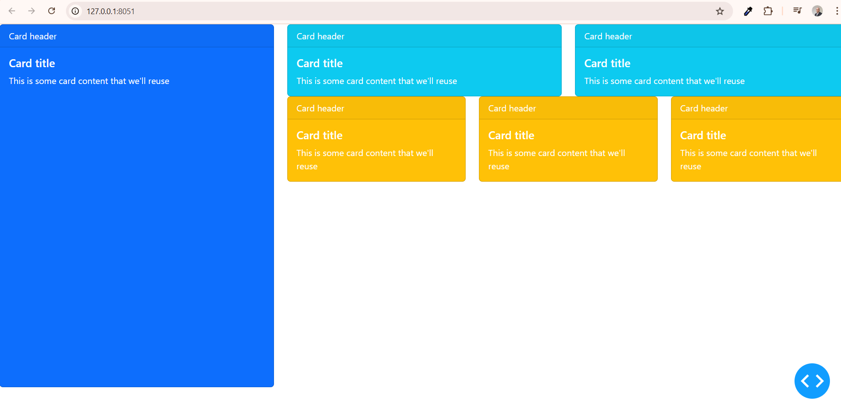

UTILIZÃO DE MARGIN E PADDING

MARGEM É A DISTÂNCIA QUE CADA ELEMENTO TEM DO PRÓXIMO ELEMENTO

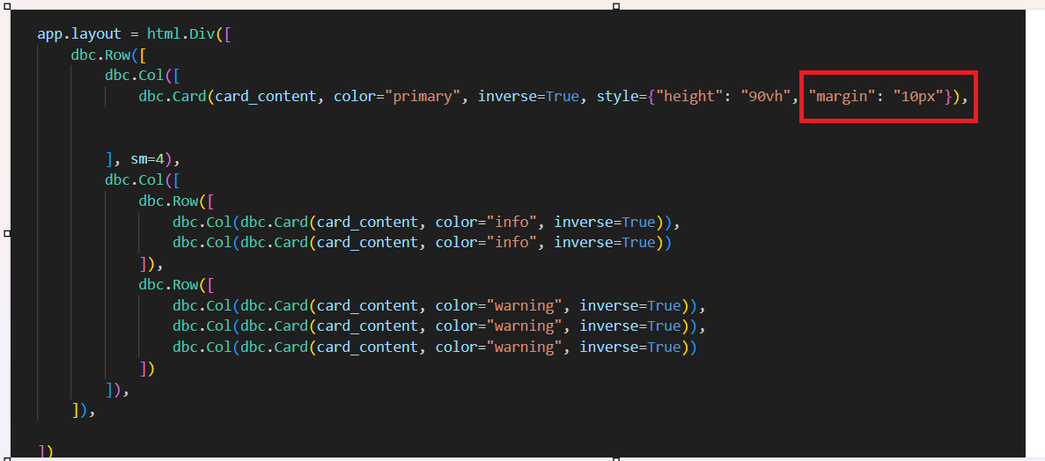

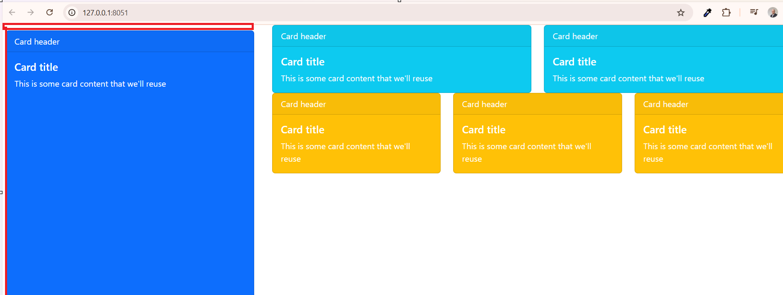

app.layout = html.Div([

    dbc.Row([

        dbc.Col([

            dbc.Card(card_content, color="primary", inverse=True, style={"height": "90vh", "margin-top": "10px"}),

        ], sm=4),

        dbc.Col([

            dbc.Row([

                dbc.Col(dbc.Card(card_content, color="info", inverse=True)),

                dbc.Col(dbc.Card(card_content, color="info", inverse=True))

            ]),

            dbc.Row([

                dbc.Col(dbc.Card(card_content, color="warning", inverse=True)),

                dbc.Col(dbc.Card(card_content, color="warning", inverse=True)),

                dbc.Col(dbc.Card(card_content, color="warning", inverse=True))

            ])

        ]),

    ]),

])

MARGEM SÓ PARA O TOPO DO PRIMEIRO CARD

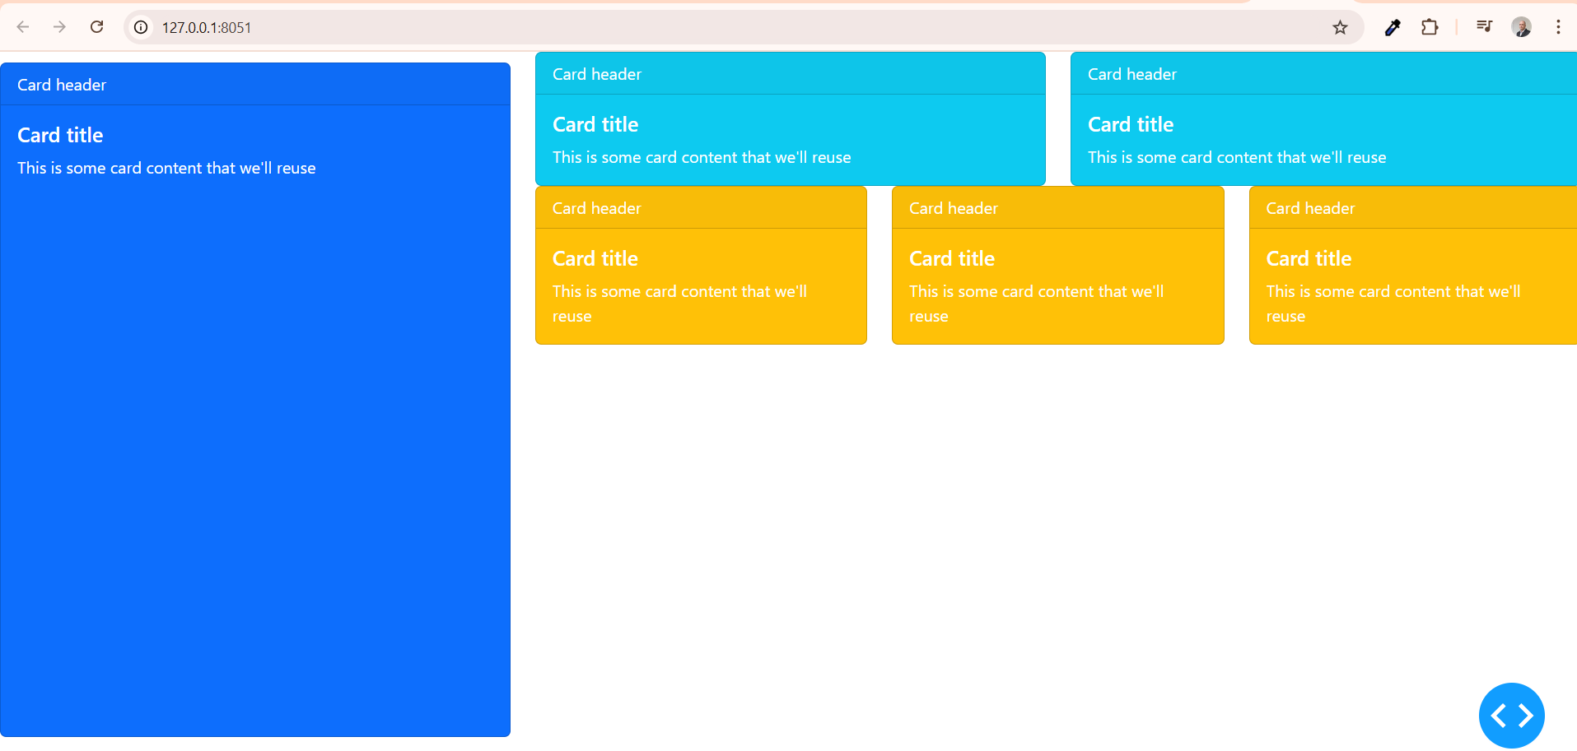

PADDING – AJUSTA OS ELEMENTOS DE FORA PARA DENTRO

DISTÂNCIA QUE OS ELEMENTOS DE DENTRO IRÃO TER DAS SUAS BORDAS

PADDING = PREENCHIMENTO

app.layout = html.Div([

    dbc.Row([

        dbc.Col([

            dbc.Card(card_content, color="primary", inverse=True, style={"height": "90vh", "margin-top": "10px", "padding-left": "50px"}),

        ], sm=4),

        dbc.Col([

            dbc.Row([

                dbc.Col(dbc.Card(card_content, color="info", inverse=True)),

                dbc.Col(dbc.Card(card_content, color="info", inverse=True))

            ]),

            dbc.Row([

                dbc.Col(dbc.Card(card_content, color="warning", inverse=True)),

                dbc.Col(dbc.Card(card_content, color="warning", inverse=True)),

                dbc.Col(dbc.Card(card_content, color="warning", inverse=True))

            ])

        ]),

    ]),

])

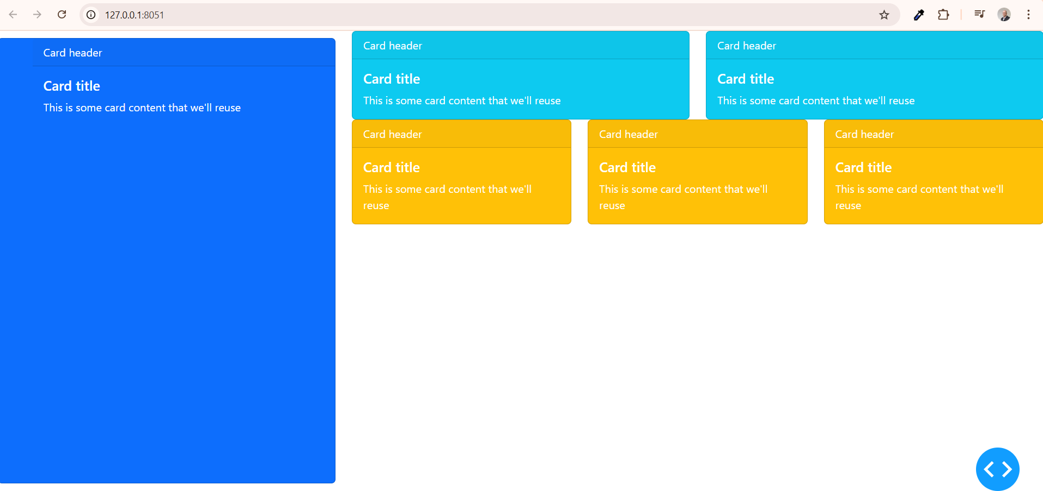

import dash_bootstrap_components as dbc

from dash import html

import dash

app = dash.Dash(external_stylesheets=[dbc.themes.BOOTSTRAP])

server = app.server

card_content = [

    dbc.CardHeader("Card header"),

    dbc.CardBody(

        [

            html.H5("Card title", className="card-title"),

            html.P(

                "This is some card content that we'll reuse",

                className="card-text",

            ),

        ]

    ),

]

app.layout = html.Div([

    dbc.Row([

        dbc.Col([

            dbc.Card(card_content, color="primary", inverse=True, style={"height": "90vh", "margin-top": "10px", "padding-left": "50px"}),

        ], sm=4),

        dbc.Col([

            dbc.Row([

                dbc.Col(dbc.Card(card_content, color="info", inverse=True)),

                dbc.Col(dbc.Card(card_content, color="info", inverse=True))

            ], style={"padding-top": "10px"}),

            dbc.Row([

                dbc.Col(dbc.Card(card_content, color="warning", inverse=True)),

                dbc.Col(dbc.Card(card_content, color="warning", inverse=True)),

                dbc.Col(dbc.Card(card_content, color="warning", inverse=True))

            ], style={"padding-top": "10px"})

        ]),

    ]),

])

if __name__ == '__main__':

    app.run_server(port=8051, debug=True)

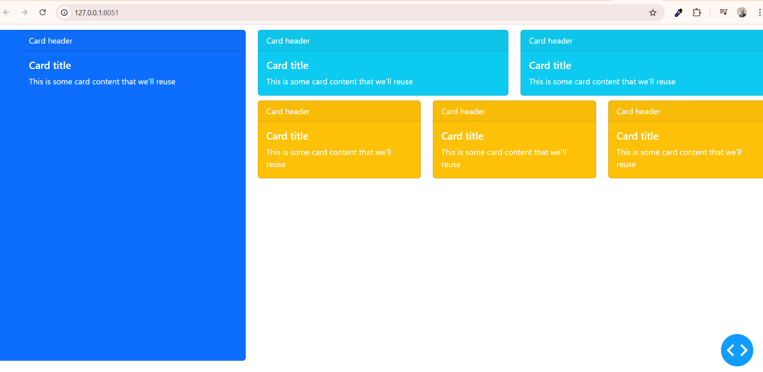

APRIMORANDO O PROJETO DO SUPERMERCADO

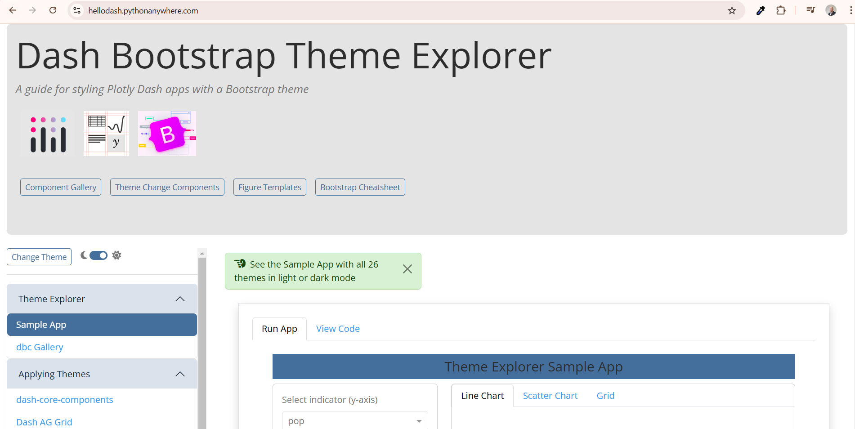

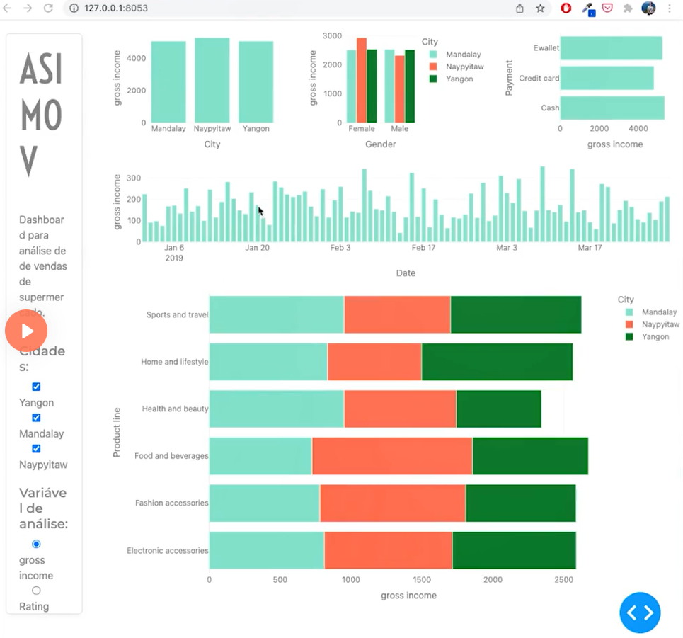

O PROJETO CONSISTE EM ADICIONAR DUAS COLUNAS

- A DA ESQUERDA COM O MENU

- A DA DIREITA COM OS GRAFICOS

A COLUNA DA DIREITA TERÁ 3 LINHAS

* A PRIMEIRA LINHA CONTERÁ 3 COLUNAS, CADA UMA COM UM GRÁFICO
* A SEGUNDA LINHA TERÁ UMA COLUNA COM OUTRO GRÁFICO
* A TERCEIRA LINHA CONTERÁ O ÚLTIMO GRÁFICO

import dash

from dash import html, dcc

from dash.dependencies import Input, Output

import pandas as pd

import numpy as np

import plotly.express as px

import plotly.graph_objects as go

import dash_bootstrap_components as dbc

from dash_bootstrap_templates import load_figure_template

load_figure_template("minty")

app = dash.Dash(external_stylesheets=[dbc.themes.MINTY])

server = app.server

df_data = pd.read_csv("supermarket_sales.csv")

df_data["Date"] = pd.to_datetime(df_data["Date"])

# =========  Layout  =========== #

app.layout = html.Div(children=[

                dbc.Row([

                    dbc.Col([

                        dbc.Card([

                            html.H2("ASIMOV", style={"font-family": "Voltaire", "font-size": "35px"}),

                            html.Hr(),

                            html.H5("Cidades:"),

                            dcc.Checklist(df_data["City"].value_counts().index,

                            df_data["City"].value_counts().index, id="check_city",

                            inputStyle={"margin-right": "5px", "margin-left": "20px"}),

                            html.H5("Variável de análise:", style={"margin-top": "30px"}),

                            dcc.RadioItems(["gross income", "Rating"], "gross income", id="main_variable",

                            inputStyle={"margin-right": "5px", "margin-left": "20px", "color": "white"}),

                        ], style={"height": "90vh", "margin": "20px", "padding": "20px"})

                    ], sm=2),

                    dbc.Col([

                        dbc.Row([

                            dbc.Col([dcc.Graph(id="city_fig"),], sm=4),

                            dbc.Col([dcc.Graph(id="gender_fig"),], sm=4),

                            dbc.Col([dcc.Graph(id="pay_fig"),], sm=4)

                        ]),

                        dbc.Row([dcc.Graph(id="income_per_date_fig")]),

                        dbc.Row([dcc.Graph(id="income_per_product_fig")]),

                    ], sm=10)

                ])

            ]

        )

# =========  Callbacks  =========== #

@app.callback([

            Output('city_fig', 'figure'),

            Output('pay_fig', 'figure'),

            Output('gender_fig', 'figure'),

            Output('income_per_date_fig', 'figure'),

            Output('income_per_product_fig', 'figure'),

        ],

            [

                Input('check_city', 'value'),

                Input('main_variable', 'value')

            ])

def render_graphs(cities, main_variable):

    operation = np.sum if main_variable == "gross income" else np.mean

    df_filtered = df_data[df_data["City"].isin(cities)]

    df_city = df_filtered.groupby("City")[main_variable].apply(operation).to_frame().reset_index()

    df_gender = df_filtered.groupby(["Gender", "City"])[main_variable].apply(operation).to_frame().reset_index()

    df_payment = df_filtered.groupby("Payment")[main_variable].apply(operation).to_frame().reset_index()

    df_income_time = df_filtered.groupby("Date")[main_variable].apply(operation).to_frame().reset_index()

    df_product_income = df_filtered.groupby(["Product line", "City"])[main_variable].apply(operation).to_frame().reset_index()

    fig_city = px.bar(df_city, x="City", y=main_variable)

    fig_payment = px.bar(df_payment, y="Payment", x=main_variable, orientation="h")

    fig_gender = px.bar(df_gender, y=main_variable, x="Gender", color="City", barmode="group")

    fig_product_income = px.bar(df_product_income, x=main_variable, y="Product line", color="City", orientation="h", barmode="group")

    fig_income_date = px.bar(df_income_time, y=main_variable, x="Date")

    for fig in [fig_city, fig_payment, fig_gender, fig_income_date]:

        fig.update_layout(margin=dict(l=0, r=0, t=20, b=20), height=200, template="minty")

    fig_product_income.update_layout(margin=dict(l=0, r=0, t=20, b=20), height=500)

    return fig_city, fig_payment, fig_gender, fig_income_date, fig_product_income

# =========  Run server  =========== #

if __name__ == "__main__":

    app.run_server(debug=True)

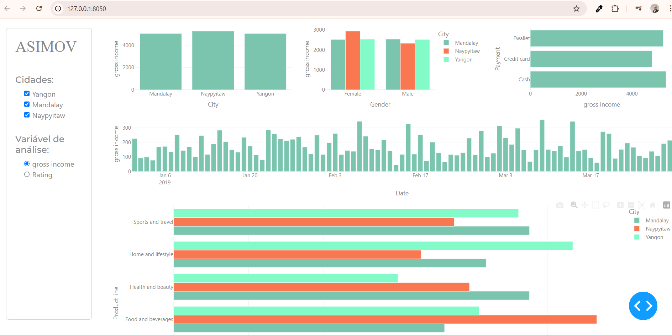

COLOCANDO O PROJETO EM PRODUÇÃO – DEPLOY

ESTRATÉGIAS DE DEPLOY

HEROKU

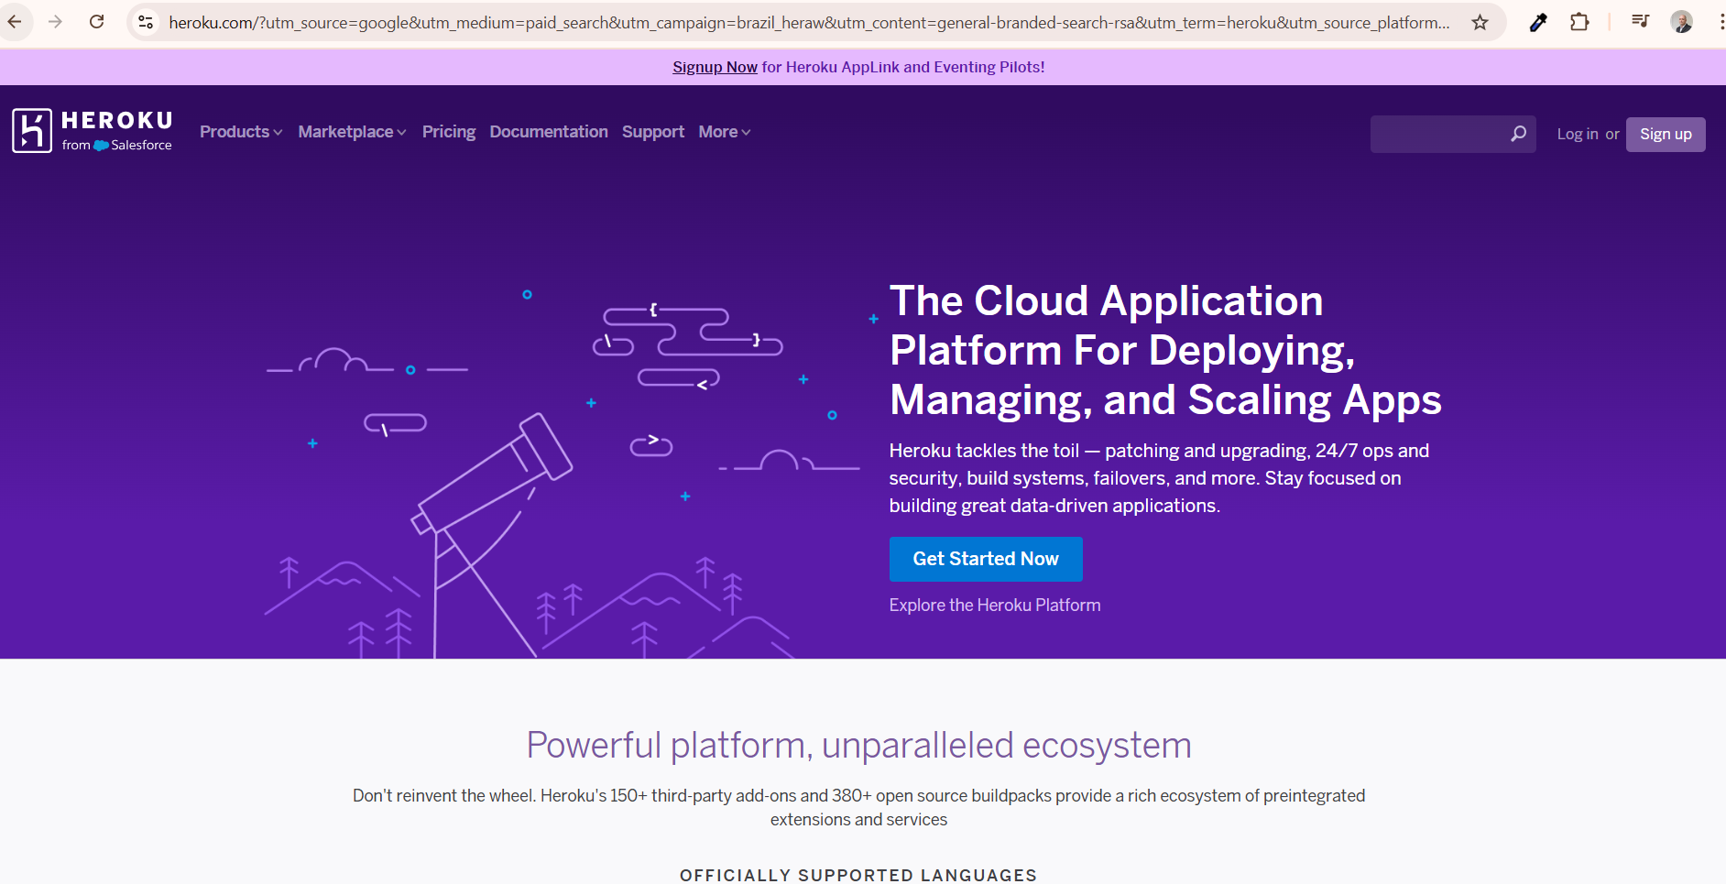

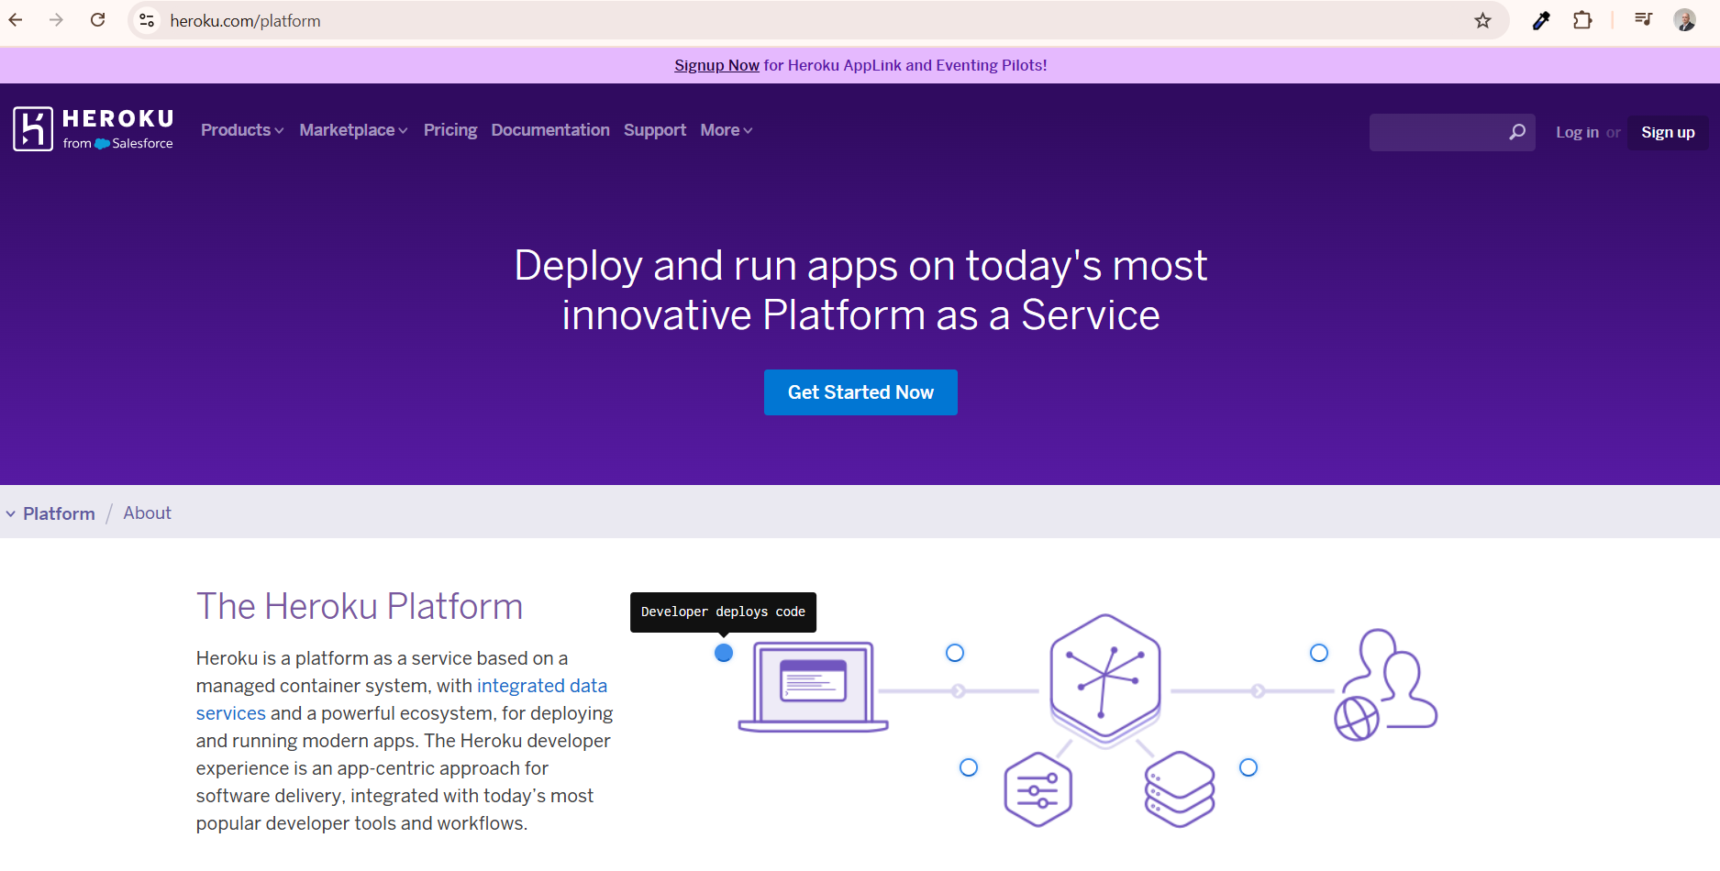

Baixar o Heroku

Abrir o terminal e digitar “heroku”

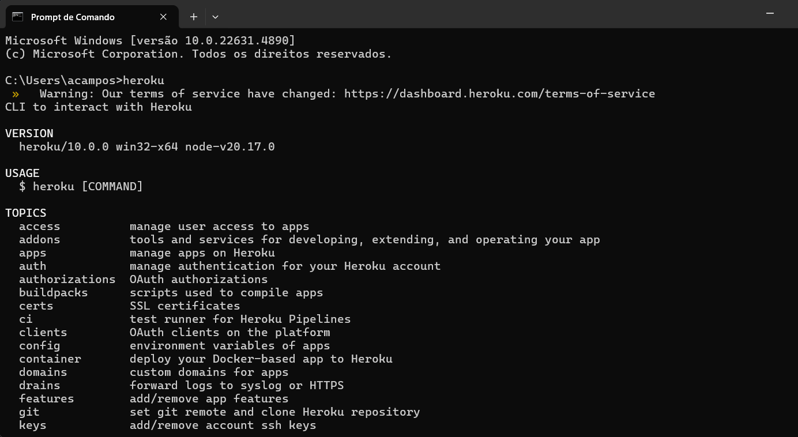

Digitar no terminal: heroku login

No terminal, ir para a pasta do projeto

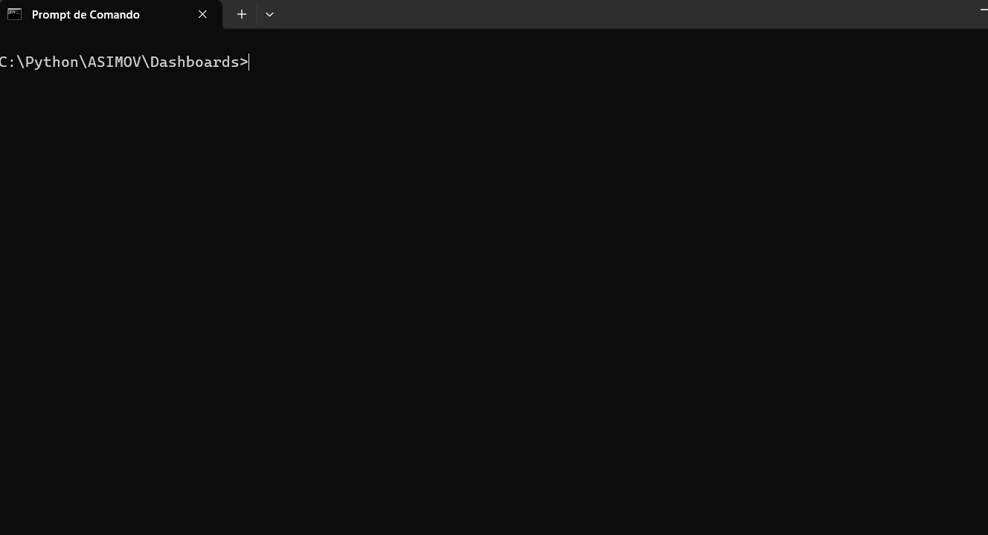

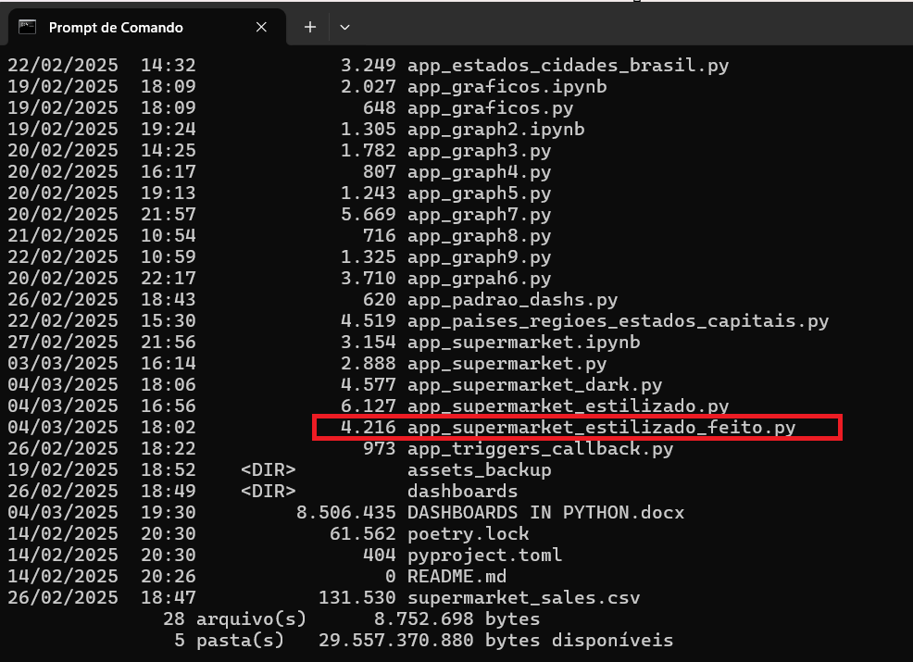

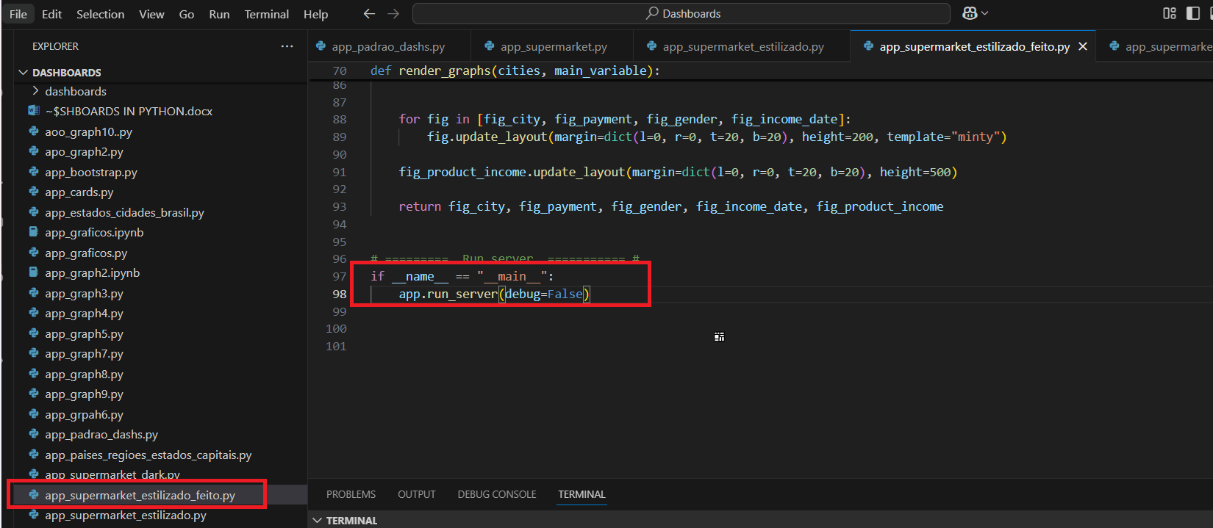

NO TERMINAL, DIGITAR “git init”



INSTALAR O GUNICORN

pip install gunicorn

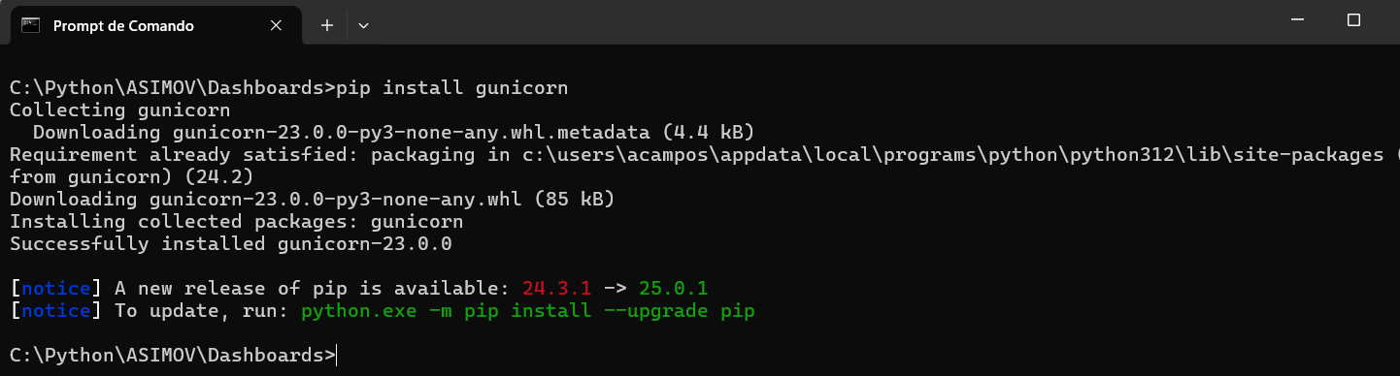

SERÃO NECESSÁRIOS CRIAR OS SEGUINTES ARQUIVOS:

App.py

.gitignore

Requirements.text

Procfile

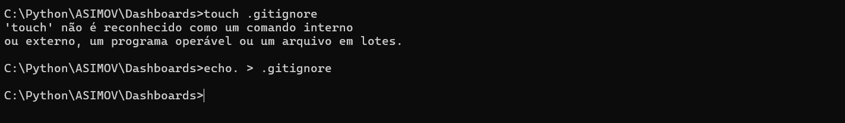





Dentro do .gitignore

Venv

*.pyc

.DS_Store

.env

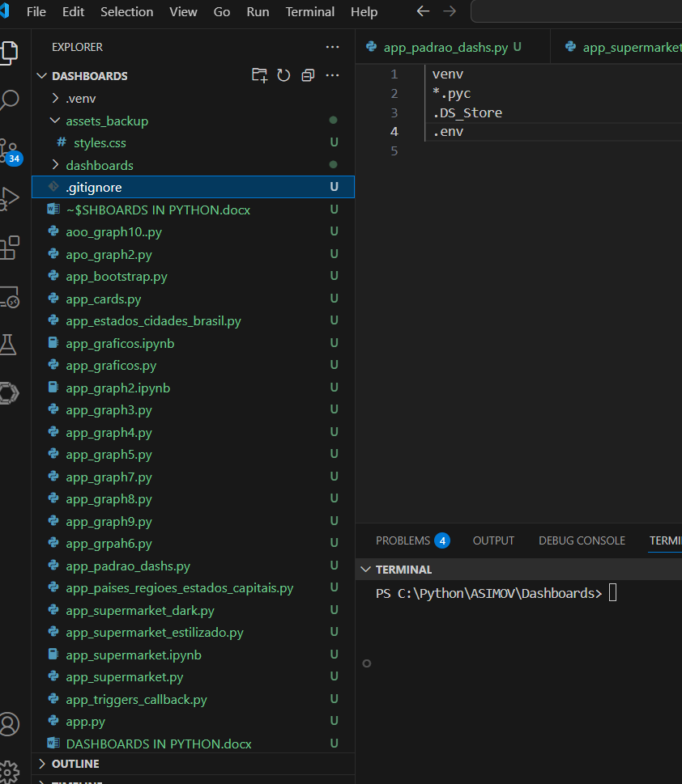

Dentro do profile 🡪 web: gunicorn app:server

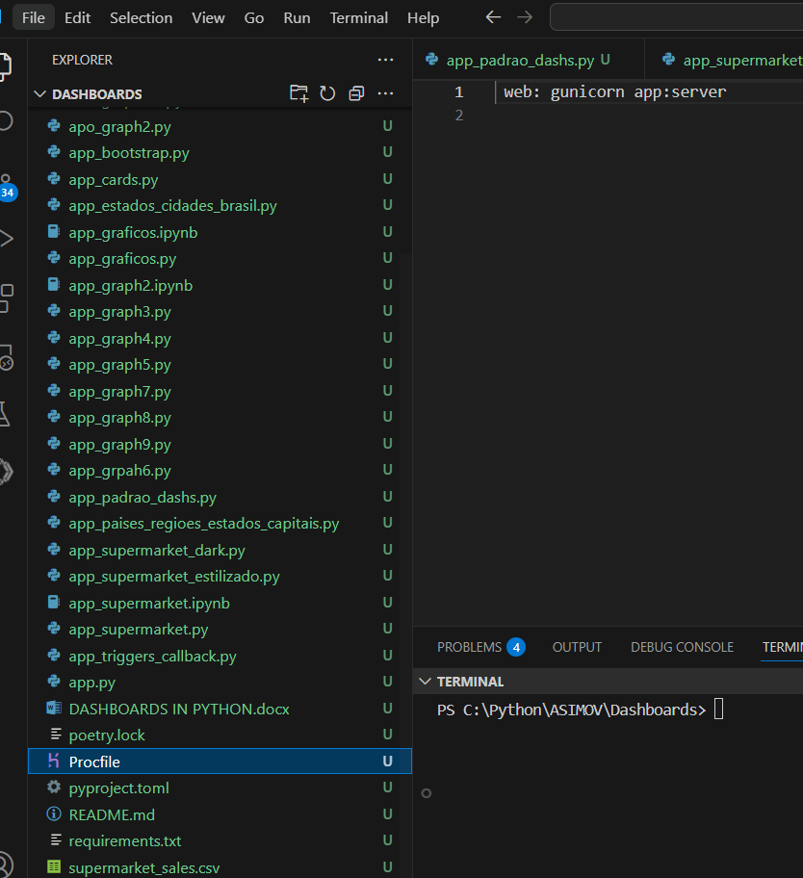

Arquivo requirements.txt

Inserir todas as bibliotecas que serão importadas, como também as versões corretas das mesmas.

PIP FREEZE REQUIREMENTS.TXT



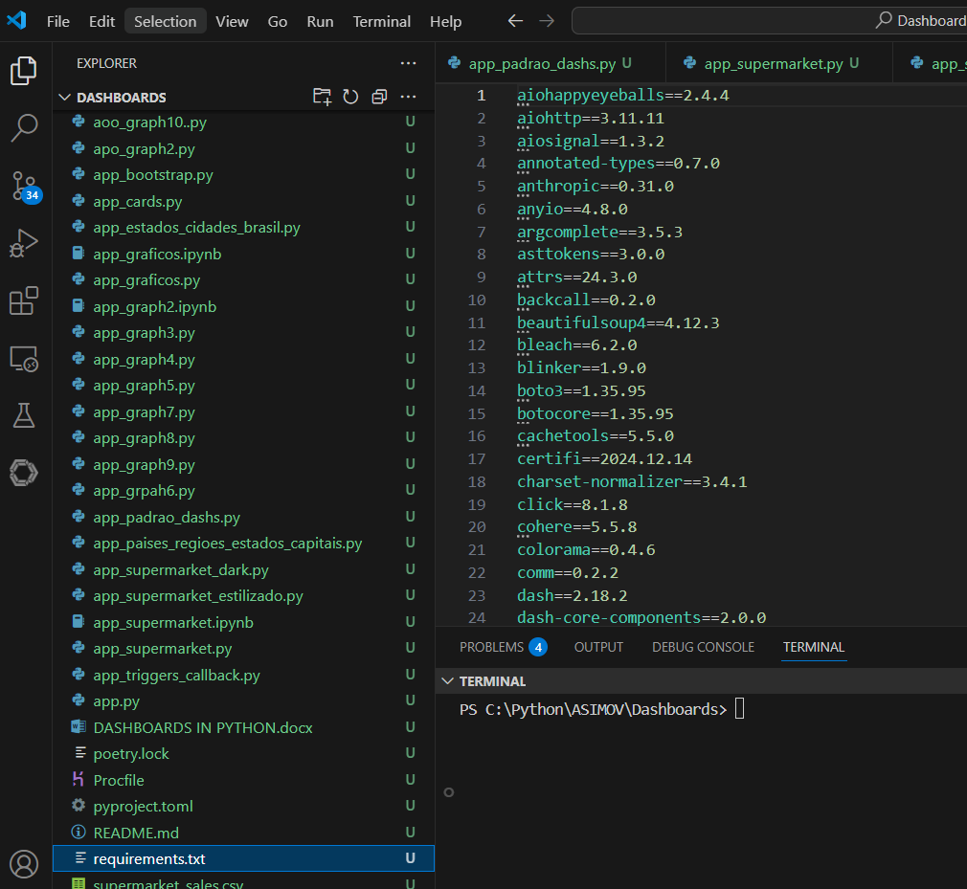

**Step 4. Initialize Heroku, add files to Git, and deploy**

$ heroku create my-dash-app # change my-dash-app to a unique name

$ git add . # add all files to git

$ git commit -m 'Initial app boilerplate'

$ git push heroku master # deploy code to heroku

$ heroku ps:scale web=1 # run the app with a 1 heroku "dyno"

DEPLOY NO RENDER

COPIAR TODA A PASTA DO PROJETO PARA O GITHUB

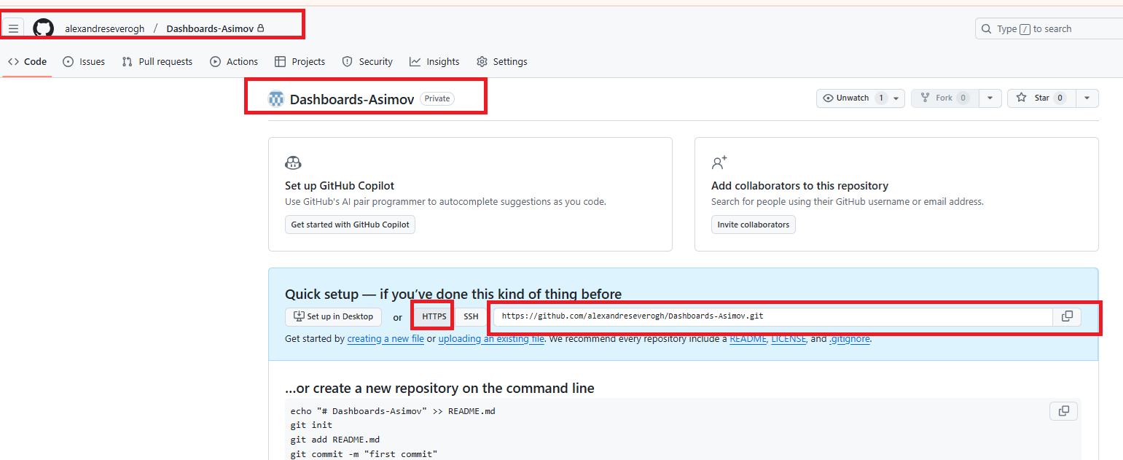

COPIAR O LINK DO PROJETO NO GITHUB